

**FACULTATEA DE INGINERIE ELECTRICĂ**

**DEPARTAMENTUL DE MAȘINI ȘI ACȚIONĂRI ELECTRICE**

**PROIECT DE SEMESTRU**

**LA DISCIPLINA**

**INSTALAȚII ELECTRICE**

**Elaborat de: Luțaș Răzvan**

**Grupa/Semigrupa: 1231/2**

**Coordonator de proiect: conf. dr. ing. HORIA GHEORGHE BELEIU**

**An universitar**

**2021-2022**

**Anexe**

Anexa 1.1

Schemele de distribuţie ale unor utilaje

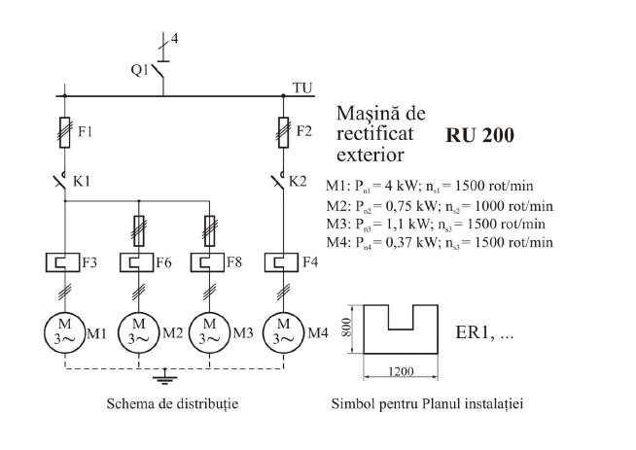

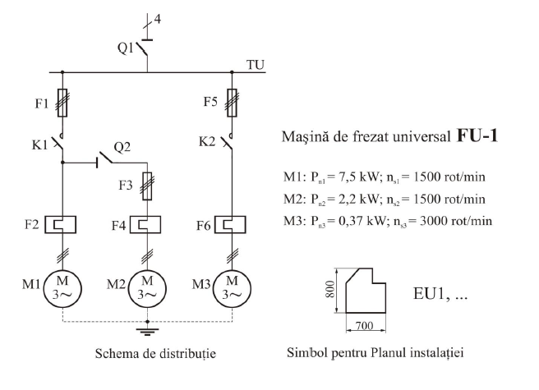

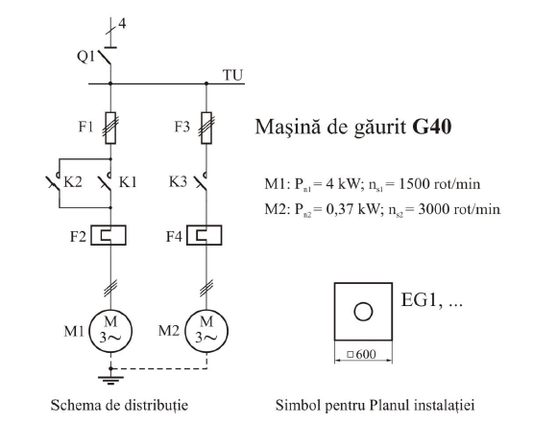

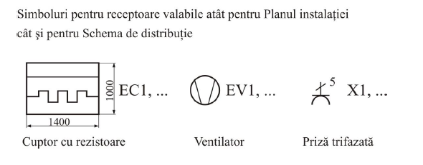

Anexa 1.2

Caracteristici tehnice nominale ale motoarelor electrice asincrone trifazate cu o singură turaţie, de utilizare curentă în acţionări electrice

|  |  |  |  |  |  |  |
| --- | --- | --- | --- | --- | --- | --- |
| *ns* | 750 rot/min (8 poli) | | | 1000 rot/min (6 poli) | | |
| ***Pn*** , kW | ***ηn*** | ***cos******n*** |  | ***ηn*** | ***cos******n*** |  |
| 1 | 2 | 3 | 4 | 5 | 6 | 7 |
| **0,37** | - | - | - | 0,66 | 0,67 | 4,0 |
| **0,55** | - | - | - | 0,69 | 0,68 | 4,5 |
| **0,75** | 0,66 | 0,63 | 4,0 | 0,71 | 0,70 | 4,5 |
| **1,1** | 0,69 | 0,65 | 4,5 | 0,73 | 0,71 | 4,5 |
| **1,5** | 0,72 | 0,67 | 4,5 | 0,75 | 0,72 | 5,5 |
| **2,2** | 0,75 | 0,69 | 4,5 | 0,77 | 0,74 | 5,5 |
| **3** | 0,78 | 0,70 | 5,0 | 0,79 | 0,75 | 6,0 |
| **4** | 0,80 | 0,72 | 5,0 | 0,81 | 0,76 | 6,0 |
| **5,5** | 0,81 | 0,73 | 5,5 | 0,83 | 0,77 | 5,0 |
| **7,5** | 0,83 | 0,75 | 5,5 | 0,84 | 0,78 | 6,0 |
| **11** | 0,84 | 0,76 | 5,5 | 0,85 | 0,79 | 6,0 |
| **15** | 0,86 | 0,77 | 5,5 | 0,86 | 0,81 | 6,0 |
| **18,5** | 0,87 | 0,78 | 6,0 | 0,87 | 0,82 | 6,5 |
| **22** | 0,88 | 0,79 | 6,0 | 0,88 | 0,83 | 6,5 |
| **30** | 0,89 | 0,80 | 6,0 | 0,89 | 0,84 | 7,0 |
| **37** | - | - | - | 0,90 | 0,84 | 7,0 |

|  |  |  |  |  |  |  |
| --- | --- | --- | --- | --- | --- | --- |
| *ns* | 1500 rot/min (4 poli) | | | 3000 rot/min (2 poli) | | |
| ***Pn*** , kW | ***ηn*** | ***cos******n*** |  | ***ηn*** | ***cos******n*** |  |
| 1 | 2 | 3 | 4 | 5 | 6 | 7 |
| **0,25** | 0,62 | 0,72 | 4,5 | - | - | - |
| **0,37** | 0,65 | 0,74 | 4,5 | 0,66 | 0,79 | 5,5 |
| **0,55** | 0,70 | 0,75 | 5,5 | 0,71 | 0,81 | 5,5 |
| **0,75** | 0,72 | 0,76 | 5,5 | 0,73 | 0,82 | 6,0 |
| **1,1** | 0,73 | 0,78 | 6,0 | 0,74 | 0,84 | 6,0 |
| **1,5** | 0,76 | 0,79 | 6,0 | 0,77 | 0,85 | 6,5 |
| **2,2** | 0,79 | 0,80 | 6,5 | 0,79 | 0,85 | 6,5 |
| **3** | 0,81 | 0,81 | 6,5 | 0,80 | 0,86 | 6,5 |
| **4** | 0,82 | 0,82 | 6,5 | 0,82 | 0,86 | 7,0 |
| **5,5** | 0,84 | 0,83 | 6,5 | 0,83 | 0,87 | 7,0 |
| **7,5** | 0,86 | 0,84 | 6,5 | 0,85 | 0,87 | 7,0 |
| **11** | 0,87 | 0,84 | 6,5 | 0,86 | 0,87 | 7,0 |
| **15** | 0,88 | 0,85 | 7,0 | 0,87 | 0,87 | 7,0 |
| **18,5** | 0,89 | 0,85 | 7,0 | 0,88 | 0,88 | 7,0 |
| **22** | 0,89 | 0,85 | 7,0 | 0,88 | 0,89 | 7,0 |
| **30** | 0,90 | 0,86 | 7,0 | 0,89 | 0,89 | 7,0 |
| **37** | 0,90 | 0,86 | 7,0 | 0,90 | 0,89 | 7,0 |
| **45** | 0,91 | 0,86 | 7,0 | 0,90 | 0,89 | 7,0 |
| **55** | 0,91 | 0,86 | 7,0 | 0,90 | 0,90 | 7,0 |

Anexa 1.3

Gradele de protecţie asigurate prin carcase pentru echipamentul electric definite de standardul SR EN 60529

|  |  |  |  |
| --- | --- | --- | --- |
| Element | Cifre sau litere | Semnificaţia privind protecţia echipamentului | Semnificaţia privind protecţia persoanelor |
| Literele codului | IP | - | - |
| Prima cifră caracteristică |  | împotriva pătrunderii corpurilor solide străine | împotriva accesului la părţile periculoase cu: |
| 0 | (neprotejat) | (neprotejat) |
| 1 | de diametru  50 mm | dosul mâinii |
| 2 | de diametru  12,5 mm | degetul |
| 3 | de diametru  2,5 mm | unealtă |
| 4 | de diametru  1,0 mm | fir |
| 5 | protejat contra prafului | fir |
| 6 | etanş la praf | fir |
| A doua cifră caracteristică |  | împotriva pătrunderii apei cu efecte dăunătoare |  |
| 0 | (neprotejat) |  |
| 1 | Picături de apă verticală |  |
| 2 | Picături de apă (15°C înclinare) |  |
| 3 | Apă pulverizată |  |
| 4 | Apă împroşcată |  |
| 5 | Stropire cu furtun |  |
| 6 | Stropire puternică cu furtun |  |
| 7 | Imersie temporară |  |
| 8 | Imersie prelungită |  |
| Literă adiţională (opţional) |  |  | împotriva accesului la părţile periculoase cu: |
| A |  | dosul mâinii |
| B |  | deget |
| C |  | unealtă |
| D |  | fir |
| Literă suplimentară (opţional) |  | Informaţii suplimentare specifice pentru: |  |
| H | Echipament înaltă tensiune |  |
| M | Mişcare în timpul încercării la apă |  |
| S | Staţionare în timpul încercării în apă |  |
| W | Intemperii |  |

Exemple de utilizare: IP 54 – litere, fără opţiune; IP 5X – omiterea celei de-a doua cifră caracteristică; IP XXD – omiterea celor două cifre caracteristice, utilizarea unei litere adiţionale; IP 23W – utilizarea unei litere adiţionale.

**NOTĂ DE COMANDĂ**

1. **Date generale:**
   1. Denumirea obiectului: Instalaţii electrice aferente secţiei de **Prelucrări mecanice**;
   2. Beneficiarul: **Departamentul de Electroenergetică şi Management**;
   3. Proiectantul: Luțaș Răzvan, 1231/2
2. **Obiectul lucrării**:
   1. Lucrarea are ca scop elaborarea proiectului de execuţie al instalaţiei de alimentare cu energie electrică a secţiei de **Prelucrări mecanice**, care cuprinde: instalaţia de distribuţie de joasă tensiune, postul de transformare, instalaţiile de iluminat interior şi exterior, instalaţia pentru compensarea puterii reactive, verificarea la acţiunea curenţilor de scurtcircuit, priza de pământ şi instalaţia de legare la pământ.
3. **Date de proiectare**:
   1. 3.1. Reţeaua de joasă tensiune a secţiei are tensiunea nominală de 400/230V (50 Hz);
   2. 3.2. Postul de transformare al secţiei este alimentat la tensiunea medie de 20 kV;
   3. 3.3. Dimensiunile geometrice ale halei, sunt:
4. lungimea *L1* =24 m;
5. lăţimea *L2* = 21 m;
6. înălţimea *H* =6,2 m.
   1. 3.4. Tipul şi numărul utilajelor şi receptoarelor din dotarea secţiei:
7. Ru-200, 10 buc.;
8. FU-1, 8 buc.;
9. G 40, 13 buc.;
10. 2 cuptoare cu rezistoare, cu puterea nominală *Pn* = 36 kW;
11. 5 ventilatoare cu puterea nominală *Pn* = 5,5 kW, *ns* = 1500 rot/min;
12. 8 prize trifazate cu *IXn* = 16 A.
    1. 3.5. Nivelul normat al iluminării medii, corespunzător categoriei de lucrări care se execută în secţie: *Eintmed* = 300 lx.
    2. 3.6. Instalaţia de iluminat exterior se execută pentru o iluminare medie minimă de *Eextmed* = 2 lx.
    3. 3.7. Încadrarea secţiei :
13. din punct de vedere al caracteristicilor mediului: **Uo**;
14. din punct de vedere al pericolului de electrocutare: **periculoasă**;
15. rezistivitatea solului: ρ*p*= 60 Ωm (cf. datelor individuale);
16. tipul conductelor utilizate: FY sau AFY, bare și cabluri, în situaţii justificate.
    1. 3.8. Încadrarea receptoarelor în funcţie de natura efectelor produse de întreruperea în alimentarea cu energie electrică: **operaționale** (*categoria a II-a***)**.
    2. 3.9. Puterea de scurtcircuit în instalaţia de medie tensiune: *Ssc* = 36,5 MVA.
    3. 3.10. Compensarea puterii reactive se realizează centralizat, cu o baterie de condensatoare, conectată pe partea de *JT* a Postului de transformare.
17. **Calculul puterii instalate totale**
    1. În coloana 1 a tabelului 1.1 sunt trecute trei tipuri de utilaje și trei tipuri de receptoare, cu anumite denumiri și date tehnice. Primul utilaj (RU 200 – figura 1.1) are patru receptoare, având reperele de identificare M1÷M4, al doilea (FU-1 – figura 1.2) are trei receptoare, cu reperele de identificare M1÷M3, iar al treilea (G 40 – figura 1.3) are două receptoare, M1 și M2.

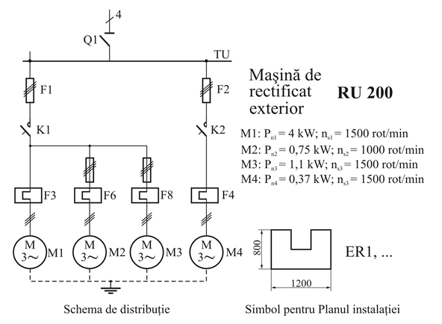

Figura 1.1. Mașină de rectificat exterior RU 200

Figura 1.2. Mașină de frezat universal FU-1

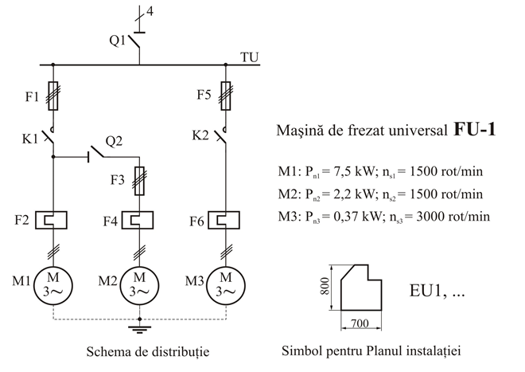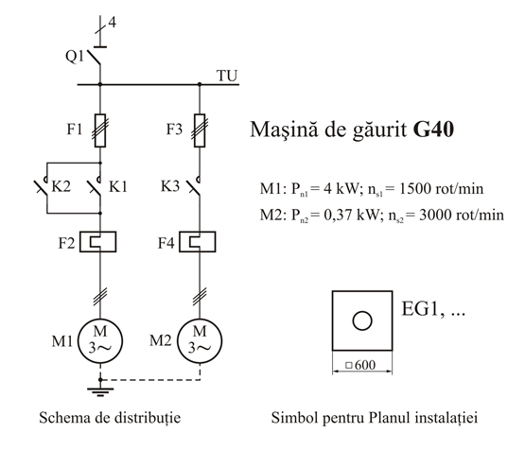

Figura 1.3. Mașină de găurit G 40

* 1. În coloana 3 a tabelului 1.1 sunt specificate puterile active nominale *Pn*, care are semnificația de putere activă, adică mecanică, la arbore.
  2. Pentru prize, la care se consideră că se racordează unelte electrice portabile, se estimează receptorul ca fiind motor asincron, cu rotor în colivie, de putere maximă, care poate fi racrodat la acestea, în raport cu curentul nominal al prizelor, conform datelor din tabelul 1.2.

Tabelul 1.2. Receptorul de tip MA, de putere maximă, care poate fi racordat la prizeatrifazată, în funcție de curentul nominal al acesteiea

|  |  |  |  |  |
| --- | --- | --- | --- | --- |
| Curentul nominal al prizei, [A] | 10 | 16 | 25 | 32 |
| Puterea nominală, maximmă, a motorului asincron, care poate fi racordat la priza trifazată, [kW] | 2 | 4 | 5,5 | 7,5 |

* 1. Coloana 4 a tabelului 1.1 cuprinde turația de sicronism *nns* a motoarelor electrice.
  2. Caracteristicile tehnice, nominale (randamentul nominal *ηn*, factorul de putere nominal *cos φn* și curentul relativ de pornire *λ*), ale motoarelor asincrone (MA) cu rotorul în colivie, de uz general, sunt luate din Anexa 1.2.
  3. Duratele de acționare ale receptoarelor *DAn* se consideră conform cărților tehnice ale utilajelor sau se apreciază pe baza următoarelor considerații:
* toate receptoarele care funcționează la un moment dat, neîntrerupt, cel puțin 15 minute adu *DAn* = 1;
* pentru motoarele principale ale mașinilor unelte (cu puterea cea mai mare), se adoptă *DAn* = {0,4;0,6}, iar pentru motoarele de translație (celelalte, în afara celui mai mic, care deservește pompa de răcire) se recomandă *DAn* = {0,25;0,4}.
  1. Pentru mărimile din coloanele (9) și (10) ale tabelului 1.1 s-a introdus indicele de curent “*j*” al receptorului, în cadrul utilajului, acesta putând lua valorile:

*j* = {1,2, …, *nru*}

în care *nru*reprezintă numărul de receptoare ale utilajului.

* 1. Puterea instalată *Pij* (coloana 9, tabel 1.1) a unui receptor reprezintă puterea sa nominală *Pnj*, raportată la durata de acționare unitară, de referință, *DA* = 1, fiind dată de relația:

$$P_{ij}=P_{nj}∙\sqrt{{DA}_{nj}} [kW]$$

Rezultă puterile instalate active ale receptoarelor:

$$P_{i1}=P_{n1}∙\sqrt{{DA}_{n1}}=4∙\sqrt{0,6}=3,098 [kW]$$

$$P_{i2}=P_{n2}∙\sqrt{{DA}_{n2}}=0,75∙\sqrt{0,25}=0,375 [kW]$$

$$P_{i3}=P_{n3}∙\sqrt{{DA}_{n3}}=1,1∙\sqrt{0,4}=0,696 [kW]$$

$$P_{i4}=P_{n4}∙\sqrt{{DA}_{n4}}=0,37∙\sqrt{1}=0,37 [kW]$$

$$P_{i5}=P_{n5}∙\sqrt{{DA}_{n5}}=7,5∙\sqrt{0,4}=4,743 [kW]$$

$$P_{i6}=P_{n6}∙\sqrt{{DA}_{n6}}=2,2∙\sqrt{0,6}=1,704 [kW]$$

$$P_{i7}=P_{n7}∙\sqrt{{DA}_{n7}}=0,37∙\sqrt{1}=0,37 [kW]$$

$$P_{i8}=P_{n8}∙\sqrt{{DA}_{n8}}=4∙\sqrt{0,6}=3,098 [kW]$$

$$P_{i9}=P_{n9}∙\sqrt{{DA}_{n9}}=0,37∙\sqrt{1}=0,37 [kW]$$

$$P_{i10}=P_{n10}∙\sqrt{{DA}_{n10}}=36∙\sqrt{1}=36 [kW]$$

$$P_{i11}=P_{n11}∙\sqrt{{DA}_{n11}}=5,5∙\sqrt{1}=5,5 [kW]$$

$$P_{i12}=P_{n12}∙\sqrt{{DA}_{n12}}=4∙\sqrt{0,25}=2 [kW]$$

Prin urmare, puterea instalată *Pi* a unui receptor este mai mica, cel mult egală cu puterea nominală *Pnj* a acestuia și păstrează caracterul neomogen al puterii active nominale, având semnificații distincte pentru receptoarele electromecanice de tip MA și pentru cele de alte tipuri.

* 1. Puterile instalate reactive, *Qij*(coloana 10, tabel 1.1) se determină cu una dintre relațiile de calcul, echivalente, de mai jos:

$$Q_{ij}=P_{ij}∙tg\left(\arccos{φ_{nj}}\right)=P_{ij}∙\sqrt{\frac{1}{{\left(\cos{φ_{nj}}\right)}^{2}}-1} [kvar]$$

Rezultă puterile instalate reactive ale receptoarelor:

* 1. Pentru utilajele cu mai multe receptoare, se impune determinarea puterii active instalate, la nivel de utilaj (coloana 11, tabel 1.1):

$$P_{iu}=\sum_{j=1}^{n_{ru}}{P_{ij}} [kW]$$

$$P_{iu RU200}=P_{i1}+P_{i2}+P_{i3}+P_{i4}=3,098+0,375+0,696+0,37=4,539 [kW]$$

$$P_{iu FU-1}=P_{i5}+P_{i6}+P_{i7}=4,743+1,704+0,37=6,818 [kW]$$

$$P_{iu G 40}=P_{i8}+P_{i9}=3,098+0,37=3,468 [kW]$$

$$P_{iu EC}=P_{i10}=36 [kW]$$

$$P_{iu EV}=P_{i11}=5,5 [kW]$$

$$P_{iu X}=P_{i12}=4 [kW]$$

precum și a puterii reactive, instalate, la nivel de utilaj (coloana 12, tabel 1.1):

* 1. Puterile active instalate, la nivelul tipurilor de utilaje și receptoare de putere dintr-o hală se determină cunoscând numerele de utilaje sau de receptoare individuale, de același tip *nu*, din coloana 13-a a tabelului 1.1:

$$P_{i tu}=P_{iu}∙n_{u} [kW]$$

rezultatele fiind trecute în coloana 14 a tabelului 1.1.

Rezultă puterile active instalate, la nivelul tipurilor de utilaje și receptoare de putere:

* 1. Numărul total de receptoare *n*, din compunerea utilajului tehnologic, al consumatorului considerat, se determină făcând “inventarul” tuturor receptoarelor de forță, fie acestea din compunerea utilajelor, fie individuale:

Rezultă:

* 1. Deoarece în acest stadiu al proiectării nu se cunosc tipurile și numerele aparatelor (corpurilor) de iluminat interior și exterior, se procedează la estimarea puterilor instalate în aceste două tipuri de instalații, pe baza puterilor instalate specifice, obținute prin raportarea puterilor instalate totale la suprafața planului util, indicate în tabelul 1.3 (datele se referă la iluminatul cu aparate de iluminat, echipate cu lămpi cu descărcări în gaze și vapori metalici).

Determinarea puterilor instalate, atât pentru instalațiile de iluminat interior, cât și pentru cele de iluminat exterior, se face cu relația:

$$P_{i(L)}=p_{i}∙A_{u} [kW]$$

în care *pi* este puterea instalată specifică, iar *Au* este aria planului util.

Tabelul 1.3. Puterile instalate pe unitatea de suprafață, în [W/m2],

la iluminatul interior și exterior, în funcție de nivelul de iluminare

|  |  |  |  |  |  |  |  |  |  |  |  |
| --- | --- | --- | --- | --- | --- | --- | --- | --- | --- | --- | --- |
| Iluminat interior, *Emed*  [lx] | | | | | | | Iluminat exterior, *Emed*  [lx] | | | | |
| 200 | 250 | 300 | 350 | 400 | 500 | 750 | 1 | 2 | 3 | 5 | 10 |
| 7÷8 | 9÷10 | 10÷12 | 13÷14 | 14÷15 | 17÷19 | 27÷29 | 0,65 | 0,9 | 1,2 | 1,6 | 2,8 |

* 1. Estimarea puterii instalate *Pi(Li)*, pentru sistemul de iluminat interior, considerând un nivel de iluminare *Emed i* = 300 lx și ca dimensiuni ale halei *L1*= 20 m, *L2* = 16,8 m, având în vedere faptul că pentru nivelul de iluminare de 300 lx, conform tabelului 1.3, corespunde o putere specifică instalată *pi* =11 W/m2:

* 1. Puterea instalată *Pi(Le)* în sistemul de iluminat exterior, care trebuie să ilumineze o arie Aue = 1400 m2, la un nivel de iluminare *Emed e* = 2, se determină cu relația:

$$P_{i(Le)}=p_{i}∙A_{ue}=0,9∙4∙\left(24∙21\right)=1,814 [kW]$$

unde s-a considerat că:

* 1. Puterea activă instalată totală *Pitf*, în receptoarele utilajului tehnologic, denumite și receptoare de forță, se determină ca sumă a puterilor instalate a utilajelor și receptoarelor de forță, din compunerea consumatorului:
 $$P_{itf}=\sum{P_{i tu}} [kW]$$

 $$P_{itf}=P_{i tu RU200}+P_{i tu FU-1}+P_{i tu G 40}+P_{i tu EC}+P_{i tu EV}+P_{i tu X}==45,391+54,540+45,089+72+27,5+16=260,520 [kW]$$

2. Puterea instalată totală *Pit*, a consumatorului, cuprinzând atât receptoarele de forță, cât și cele de iluminat, se determină cu relația:

$$P_{it}=P_{itf}+P_{i(Li)}+P_{i(Le)}$$

Rezultă:

* 1. Linia 14 a tabelului 1.1, în partea sa de început (în dreapta), pregătește determinarea numărului echivalent de receptoare, prin calculul prealabil al jumătății puterii instalate totale *Pit*/2, care se trece în spațiul rezervat din căsuța (18).

În continuare, se consideră receptoarele din compunerea consumatorului în ordinea descrescătoare a puterilor lor instalate și se cumulează puterile instalate ale receptoarelor celor mai mari, până când se obține un rezultat mai mare, cel puțin egal cu *Pit*/2, conform relației de calcul din aceeași căsuță (18). Numărul de receptoare cu puterile cele mai mari, a căror putere (activă) instalată, însumată reprezintă cel puțin jumătatea puterii instalate totale, notat cu *n0,5*, este definit analitic prin relația:

$$\sum_{j=1}^{n_{0,5}}{P_{ij}}≥0,5∙P_{it}, unde: P_{i1}≥P_{i2}≥P_{i3}≥…≥P_{in}$$

Tabelul 1.5. Șirul descrescător al puterilor instalate, ale receptoarelor consumatorului

|  |  |  |  |  |  |  |  |  |  |  |  |
| --- | --- | --- | --- | --- | --- | --- | --- | --- | --- | --- | --- |
| Puterea instalată *Pij* a receptorului, [kW] | 36 | 5,5 | 4,743 | 3,098 | 2 | 1,704 | 0,695 | 0,3750 | 0,37 | 0,37 | 0,37 |
| Numărul de receptoare, *nj* | 2 | 4 | 8 | 23 | 8 | 8 | 10 | 10 | 10 | 13 | 8 |

Pentru a acoperi valoarea jumătății puterii instalate, *Pit*/2 = 133,939 kW, trebuie incluse cele 2 cuptoare cu rezistoare, toate cele 4 receptoare din utilajele tip FU-1 și toate cele 5 ventilatoare (aceste trei receptoare fiind cu puterile cele mai mari).

Însumând numerele receptoarelor, cu puterile cele mai mari, care au intrat în compunerea *Pit*/2, se obține pentru numărul *n0,5* valoarea:

* 1. Numărul echivalent de receptoare rezultă:

$$n^{'}=2∙n_{0,5}=2∙10=28$$

|  |  |  |  |  |  |  |  |  |  |  |  |  |  |  |  |  |
| --- | --- | --- | --- | --- | --- | --- | --- | --- | --- | --- | --- | --- | --- | --- | --- | --- |
| Nr.  crt | **Tip utilaj,**  **receptor** | **Ident.**  **rec.** | ***Pn***,  kW | ***nns***,  rot/min | ***ηn*** | ***cosφn*** | ***λ*=*Ip*/*In*** | | ***DAn*** | ***Pij***,  kW | ***Qij***,  kvar | ***Piu***,  kW | ***Qiu***,  kvar | | ***nu***,  buc. | ***Pi tu***,  kW |
| 0 | 1 | 2 | 3 | 4 | 5 | 6 | 7 | | 8 | 9 | 10 | 11 | 12 | | 13 | 14 |
| **1** | Ru 200 | M1 | 4 | 1500 | 0,82 | 0,82 | 6,5 | | 0,6 | 3,0984 | 2,1627 | 4,5391 | 3,4397 | | 10 | 45,391 |
| **2** | M2 | 0,75 | 1000 | 0,71 | 0,7 | 4,5 | | 0,25 | 0,3750 | 0,3826 |
| **3** | M3 | 1,1 | 1500 | 0,73 | 0,78 | 6 | | 0,4 | 0,6957 | 0,5581 |
| **4** | M4 | 0,37 | 1500 | 0,65 | 0,74 | 4,5 | | 1 | 0,3700 | 0,3363 |
| **5** | Fu - 1 | M1 | 7,5 | 1500 | 0,86 | 0,84 | 6,5 | | 0,4 | 4,7434 | 3,0639 | 6,8175 | 4,6292 | | 8 | 54,540 |
| **6** | M2 | 2,2 | 1500 | 0,79 | 0,8 | 6,5 | | 0,6 | 1,7041 | 1,2781 |
| **7** | M3 | 0,37 | 3000 | 0,66 | 0,79 | 5,5 | | 1 | 0,3700 | 0,2872 |
| **8** | G40 | M1 | 4 | 1500 | 0,82 | 0,82 | 6,5 | | 0,6 | 3,0984 | 2,1627 | 3,4684 | 2,4498 | | 13 | 45,089 |
| **9** | M2 | 0,37 | 3000 | 0,66 | 0,79 | 5,5 | | 1 | 0,3700 | 0,2872 |
| **10** | Cupt.rez. | EC | 36 | / | / | 0,98 | 1,4 | | 1 | 36,0000 | 7,3101 | 36,0000 | 7,3101 | | 2 | 72 |
| **11** | Ventilator | EV | 5,5 | 1500 | 0,84 | 0,83 | 6,5 | | 1 | 5,5000 | 3,6960 | 5,5000 | 3,6960 | | 5 | 27,5 |
| **12** | Priza | X | 4 | 3000 | 0,82 | 0,86 | 7 | | 0,25 | 2,0000 | 1,1867 | 2,0000 | 1,1867 | | 8 | 16 |
| **(13) Nr. total de recept. de forţă: n= 105** | | | | | **(14) *Pi(Li)***= 5,544 kW | | | | | **(15) *Pi(Le)***= 1,8144 kW | | | **(16) *Pitf*=** 260,520kW | | | |
| **(18) *Pit*/2=**  133,9393 kW ≤ 36×2+5,5×5+4,7434×7=135,704 kW | | | | | | | | **(19) *n0,5*=2+5+7=14; n’=2×14=28** | | | | | | **(17) *Pit*=** 267,879kW | | |

**Caracteristicile receptoarelor şi determinarea puterii instalate totale**

1. **Calculul puterii cerute**
   1. Calculul puterilor cerute, pe baza metodei coeficienților de cerere se organizează conform tabelului 2.1, pentru consumatorul având structura, datele nominale și puterile instalate conform tabelului 1.1.
   2. Pentru numărul echivalent de receptoare *n’* = 28, al consumatorului, se determină grafic din figura 2.1:

*ka* = 7,3

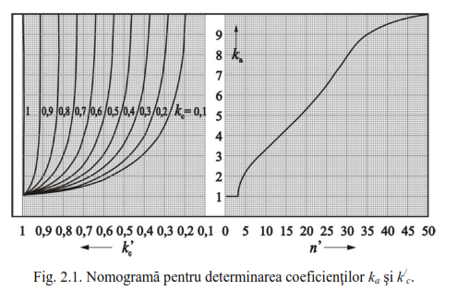

* 1. Se completează coloana (1) a tabelului 2.1 cu denumirile categoriilor de receptoare, identificate în cadrul consumatorului. În coloana a 2-a se completează cu denumirile utilajelor și receptoarelor individuale, care intră în fiecare categorie, iar în coloanele (3) și (4) se trec puterile instalate *Piu*, respectiv numerele acestora *nu*, extrase din tabelul 1.1.
  2. În conformitate cu metoda coeficienților de cerere, toate tipurile de receptoare sunt încadrate în categorii, fiecare categorie fiind caracterizată din punct de vedere a consumului energetic prin perechea de mărimi coeficient de cerere – factor de putere cerut (*kc* *, cos φc*).

Tabelul 2.2 cuprinde câteva din categoriile mai importante de receptoare.

* 1. Se procedează la încadrarea utilajelor, receptoarelor și a instalațiilor de iluminat în categoriile de receptoare, conform metodei coeficienților de cerere. Se constată identificarea a șase categorii de receptoare, deci *m* = 6, de la “mașini unelte (MU) de prelucrat prin așchiere, cu regim de lucru normal”, până la “iluminat exterior”.

În categoriile cu numerele de ordine *k* = {2,3,…,6} există câte un singur tip de utilaj sau receptor, iar în prima categorie cu *k* = 1, se regăsesc trei dintre utilajele consumatorului.

* 1. Puterile instalate pe fiecare categorie se determină prin însumarea puterilor instalate ale tuturor utilajelor sau receptoarelor individuale, din fiecare categorie, conform relației generale:

$$P_{ik}=\sum{P_{iu}∙n_{u}}$$

Rezultă:

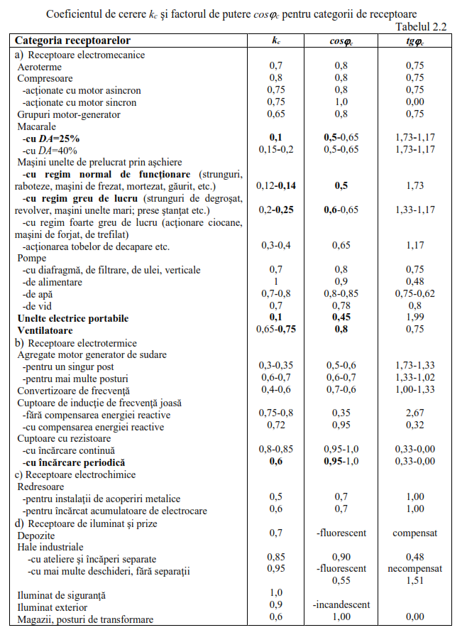

* 1. Se procedează la însumarea pe verticală a datelor din coloana (5) a tabelului 2.1, obținându-se puterea instalată totală Pit a consumatorului, inclusiv instalațiile de iluminat interior și exterior, care se trec în căsuța de la începutul liniei a (7)-a a tabelului 2.1.
  2. Coeficienții de cerere *kc* și factorii de putere ceruți *cos φc*, ai categoriilor de receptoare identificate conform tabelului 2.2, se trec în coloanele (6) și (7) a tabelului 2.1, procedându-se în continuare la corecția coeficienților de cerere, conform relației:

$$k_{ck}^{'}=k_{ck}+\frac{1-k_{ck}}{k_{a}}$$

Rezultă:

* 1. În coloana (9) a tabelului 2.1, se trec valorile *tg φck*, extrase din tabelul 2.2, odată cu perechea de mărimi (*kck* *, cos φck*). Dacă valoarea *tg φck* nu este dată în tabelul 2.2, atunci această mărime se calculează cu una dintre expresiile următoare:
 $$tg φ_{ck}=\sqrt{\frac{1}{{(\cos{φ_{c}})}^{2}}-1}=tg\left(\arccos{φ_{c}}\right)=tg(\cos^{-1}φ_{c})$$

 $$tg φ_{c6}=\sqrt{\frac{1}{{(\cos{φ_{c}})}^{2}}-1}=\sqrt{\frac{1}{{0,9}^{2}}-1}=0,484$$

2. Puterile activă *Pcu* (coloana 10, tabel 2.1), reactivă *Qcu* (coloana 11, tabel 2.1) și aparentă *Scu* (coloana 12, tabel 2.1), cerute de fiecare utilaj, receptor individual sau instalație de iluminat; se determină cu relațiile următoare:

$$P_{cu}=k_{ck}^{'}∙P_{iu} [kW]$$

$$Q_{cu}=P_{cu}∙tg φ_{ck} [kvar]$$

$$S_{cu}=\sqrt{P_{cu}^{2}+Q_{cu}^{2}} [kVA]$$

Rezultă puterile active:

$$P_{cu RU200}=k_{c1}^{'}∙P_{i RU200}=0,257∙4,539=1,1702 [kW]$$

$$P_{cu FU-1}=k_{c1}^{'}∙P_{i FU-1}=0,257∙6,818=2,062 [kW]$$

$$P_{cu G 40}=k_{c1}^{'}∙P_{i G 40}=0,257∙3,468=3,351 [kW]$$

$$P_{cu EC}=k_{c2}^{'}∙P_{i EC}=0,654∙36=23,572 [kW]$$

$$P_{cu EV}=k_{c3}^{'}∙P_{i EV}=0,784∙5,5=4,313 [kW]$$

$$P_{cu X}=k_{c4}^{'}∙P_{i X}=0,223∙2=0,446 [kW]$$

$$P_{cu EL1}=k_{c5}^{'}∙P_{i EL1}=0,8705∙5,544=4,826 [kW]$$

$$P_{cu EL2}=k_{c6}^{'}∙P_{i EL2}=0,9137∙1,186=1,084 [kW]$$

Puterile reactive:

$$Q_{cu RU200}=P_{cu RU200}∙tg φ_{c1}=1,1702∙1,732=2,0268 [kvar]$$

$$Q_{cu FU-1}=P_{cu FU-1}∙tg φ_{c1}=2,062∙1,732=3,5722 [kvar]$$

$$Q_{cu G 40}=P_{cu G 40}∙tg φ_{c1}=3,351∙1,732=5,804 [kvar]$$

$$Q_{cu EC}=P_{cu EC}∙tg φ_{c2}=23,572∙0,329=7,755 [kvar]$$

$$Q_{cu EV}=P_{cu EV}∙tg φ_{c3}=4,313∙0,75=3,235 [kvar]$$

$$Q_{cu X}=P_{cu X}∙tg φ_{c4}=0,446∙1,985=0,886 [kvar]$$

$$Q_{cu EL1}=P_{cu EL1}∙tg φ_{c5}=4,826∙0,484=2,335 [kvar]$$

$$Q_{cu EL2}=P_{cu EL2}∙tg φ_{c6}=1,084∙0,484=0,524 [kvar]$$

Și puterile aparente:

* 1. Puterile cerute totale, pe categorii, activă *Pck* (coloana 13, tabel 2.1) sau reactivă *Qck* (coloana 14, tabel 2.1), se calculează pe baza puterii instalate totale, pe fiecare categorie *Pik*, cu următoarele relații:

$$P_{ck}=k_{ck}^{'}∙P_{ik} [kW]$$

$$Q_{ck}=P_{ck}∙tg φ_{ck} [kvar]$$

Rezultă puterile active cerute totale, pe categorii:

$$P_{c1}=k_{c1}^{'}∙P_{i1}=0,257∙145,02=37,387 [kW]$$

$$P_{c2}=k_{c2}^{'}∙P_{i2}=0,654∙72=47,145 [kW]$$

$$P_{c3}=k_{c3}^{'}∙P_{i3}=0,784∙27,5=21,566 [kW]$$

$$P_{c4}=k_{c4}^{'}∙P_{i4}=0,223∙16=3,572 [kW]$$

$$P_{c5}=k_{c5}^{'}∙P_{i5}=0,870∙5,544=4,826 [kW]$$

$$P_{c6}=k_{c6}^{'}∙P_{i6}=0,913∙1,186=1,084 [kW]$$

și puterile reactive cerute totale, pe categorii:

* 1. Prin însumarea valorilor puterilor active cerute, pe categorii de receptoare *Pck*, se determină puterea activă cerută, totală, de către consumator *Pc*, conform relației:

Se procedează similar și pentru puterea reactivă cerută, toală, de către consumator *Qc*:

Rezultă:

* 1. Puterea aparentă totală a consumatorului se calculează cu relația:
  2. Se determină indicatorii energetici, cu caracter global, ai consumatorului:
* coeficientul mediu de cerere, dat de raportul dintre puterile activă, cerută, totală *Pc* și instalată, activă, totală *Pit* ale consumatorului:
$$k_{c med}=\frac{P_{c}}{P_{it}}=\frac{115,582}{267,250}=0,432$$

* factorul de putere neutral (mediu), dat de relația:

$$\cos{φ_{nat}}=\frac{P_{c}}{S_{c}}=\frac{115,582}{157,095}=0,73$$

**Calculul puterilor cerute la nivel de utilaj, categorii de receptoare şi**

**a întregului consumator de calcul**

***n*=105** ; ***n’*=28** ; ***ka*= 7,3** Tabelul 2

**157.095 kVA;

**Coeficientul mediu de cerere**: 0,432; **factorul de putere natural** (mediu): 0,73

1. **Planul de amplasemente**
   1. Pentru realizarea Planului de Amplasemente se utilizează mediul grafic Autocad.
   2. După lansarea Autocad, după deschiderea unui proiect nou, se realizează setările inițiale, corespunzătoare unităților de măsură pentru distanțe și unghiuri și se stabilește formatul de desenare A3, în poziție orizontală, cu dimensiunile 420x297 mm.
   3. Se reprezintă la scară, elementele constructive principale:

* pereții halei;
* ferestrele prevăzute în structura pereților;
* ușile de acces.
  1. Se reprezintă și se amplasează în spațiul util al halei, toate elementele componente ale utilajului tehnologic, care pot fi utilaje propriu-zise sau receptoare individuale.

Se alocă fiecărui receptor individual sau utilaj o reprezentare grafică și un identificator alfanumeric:



ER1 ÷ ER10 Mașină de rectificat RU 200, *Pi* = 4,539 kW



EU1 ÷ EU8 Mașină de frezat universal FU-1, *Pi* = 6,818 kW



EG1 ÷ EG13 Mașină de găurit G40, *Pi* = 3,468 kW



EC1, EC2 Cuptor cu rezistoare, *Pi* = 36 kW



EV1 ÷ EV5 Ventilator, *Pi* = 5,5 kW



X1 ÷ X8 Priză trifazată cu contact de protecție, *In* = 16 A

În desenul realizat se pot identifica toate elementele componente de tip utilaje și receptoare, care fac parte din secția de Prelucrări mecanice.

* 1. Se realizează indicatorul specific documentației desenate din domeniul instalațiilor electrice.

1. **Postul de transformare**
   1. Coeficientul de umplere sau aplatizare, reprezentând coeficientul de utilizare *KPM* a puterii maxime, din curba de sarcină zilnică, este utilizat pentru a defini suprasarcinile admisibile ale transformatoarelor, în concordanță cu regula celor 3%. Valoarea lui *KPM* se allege din tabelul 4.1.

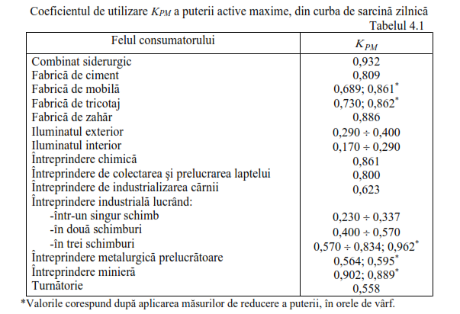

Astfel se consideră că pentru o întreprindere industrială lucrând în două schimburi:

* 1. Suprasarcinile care pot fi admise în baza regulii celor *p*%, legate de variația sarcinii după curba de sarcină anuală, se definesc în funcție de raportul dintre puterile maxime vara și iarna *PMν*/*PMi*. În lipsa unor date concrete, pot fi utilizate orientativ, următoarele valori pentru acest raport:

$$\frac{P_{Mν}}{P_{Mi}}∈\left[0,75…0,85\right], pentru întreprinderi lucrând într-unul sau două schimburi$$

$$\frac{P_{Mν}}{P_{Mi}}∈\left[0,85…0,90\right], pentru întreprinderi lucrând în trei schimburi$$

Se alege raportul *PMν*/*PMi* pentru o întreprindere lucrâand în două schimburi:

* 1. Puterea activă, de calcul, pentru PT, care ține seama de faptul că puterea maximă, la care sunt solicitate transformatoarele de putere din PT să fie suportată în regim de suprasarcină admisă, este dată de relația:

$$P_{PT}=P_{Mi}∙\frac{1+\frac{P_{Mν}}{P_{Mi}}}{2+0,3∙\left(1-K_{PM}\right)}$$

în care puterea maximă iarna se consideră egală cu puterea active, cerută, totală:

$$P_{Mi}=P_{c}$$

Rezultă:

$$P_{Mi}=P_{c}=115,582 [kW]$$

$$P_{PT}=P_{Mi∙}\frac{1+\frac{P_{Mν}}{P_{Mi}}}{2+0,3∙\left(1-K_{PM}\right)}=84,821∙\frac{1+0,8}{2+0,3∙\left(1-0,45\right)}=96,096 [kW]$$

În același timp, puterea activă PT trebuie să corespundă valorilor maxim admise pentru capacitatea totală de suprasarcină, astfel că se impune condiția suplimentară:

$$P_{PT}≥\frac{P_{c}}{1+α_{M}}$$

Având în vedere că transformatoarele sunt instalate în interior, rezultă *αM* = 0,2.

$$P_{PT}≥\frac{115,582}{1+0,2} => P_{PT}≥96,318 [kW]$$

Valoarea lui *PPT* de $96,318$ kW fiind mai mare decât $96,096$ kW, se va utiliza în continuare această valoare pentru *PPT*:

* 1. Puterea aparentă, de calcul, pentru PT se determină cu relația:
 $$S_{PT}=\frac{P_{PT}}{\cos{φ_{nat}}}=\frac{96,318}{0,724}=131,045 [kVA]$$

 2. Pentru cazul în care consumatorul este alcătuit din receptoare a căror nealimentare conduce numai la nerealizări de producție, care pot fi recuperate (de categoria a II-a, din punct de vedere al continuității în alimentare), condițiile de determinare a transformatoarelor din PT, sunt după cum urmează:

$$n_{T}=2$$

$$S_{Tn}≥\frac{S_{PT}}{2}$$

Rezultă:

* 1. Utilizând tabelul 4.2, se alege următorul tip de transformator pentru PT al consumatorului considerat:

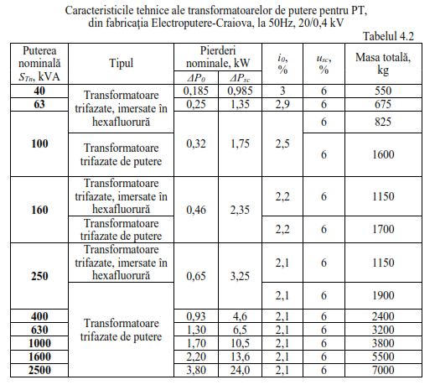

Se alege:

* 1. Utilizând Planul de Amplasamente al receptoarelor de forță, se completează tabelul 4.3 cu puterile aparente, cerute *Scu*, ale utilajelor și receptoarelor.
  2. Numărul de abscise caracteristice, distincte, se notează cu *nx*, acesta fiind egal cu numărul de coloane ale tabelului 4.3, iar numărul de ordonate caracteristice, distincte este *ny*, acesta corespunzând numărului de linii ale tabelului respectiv.
 $$n_{x}=11$$

 $$n_{y}=11$$

3. Se completează căsuțele tabelului 4.3 cu puterile aparente cerute *Scu* (coloana 12, tabel 2.1), ale utilajului sau receptorului situat la intersecția dintre abscisa caracteristică *xj* și ordonata caracteristică *yk* corespunzătoare. Căsuțele cărora nu le corespund niciun utilaj sau receptor, se marchează cu liniuță.
  4. Se însumează pe verticală puterile aparente situate la aceeași abscisă caracteristică *xj*, obținându-se puterile de forma *Scxj*:

Se procedează similar pe orizontală, determinându-se puterile aparente totale *Scyk*, de la ordonata caracteristică *yk*, care se trec în căsuțele corespunzătoare de pe ultima coloană a tabelului:

* 1. Se calculează suma scalară, totală, a puterilor aparente, atât după abscisele caracteristcie *xj*, cât și după ordonatele caracteristice *yk*:

Se observă, prin identitatea rezultatului, corectitudinea calculelor de determinare a sumelor *Scxj* și *Scyk*.

* 1. Se calculează coordonatele centrului de sarcină echivalentă:
* abscisa *xc* a centrului de sarcină echivalentă este dată de relația:
$$x_{c}=\frac{\sum_{j=1}^{n_{x}}{S_{cxj}∙x_{j}}}{\sum_{j=1}^{n_{x}}{S_{cxj}}}==\frac{9,5∙0+38,33∙24+2∙48+77,83∙72+0∙98+0∙120}{250,115}+\frac{24,04∙144+55,373∙168+26,04∙192+12,405∙216+15∙240}{260,52}$$

$$x_{c}=11,77 [m]$$

* ordonata *yc* a centrului de sarcină echivalentă este dată de relația:
 $$y_{c}=\frac{\sum_{k=1}^{n_{y}}{S_{cyk}∙y_{k}}}{\sum_{k=1}^{n_{y}}{S_{cyk}}}=\frac{15∙0+72∙21+22,951∙42+26,951∙63+27,508∙84+23,546∙105+31,27∙126+14,578∙147}{114,396}+\frac{22,713∙168+0∙189+4∙210}{260,52}$$

 $$y_{c}=7,56 [m]$$

1. Se definitivează poziția PT, ținându-se cont că nu este prevăzută amplasarea PT în interiorul halei, acesta poziționându-se în punctul cel mai apropiat de punctul *C*(*xc*, *yc*). Astfel, PT se va amplasa la coordonatele:

$$x_{PT}=12 [m]$$

$$y_{PT}=0 [m]$$

adică în afara halei, în partea sudicaă, la stânga ușii din față.

* 1. Pentru definirea regimului de funcționare economică, în paralel, a transformatoarelor din PT, se determină mărimea de calcul *ST0*:

în raport cu care se exprimă și se identifică mai ușor sarcinile limită, pentru funcționarea economică a PT, echipate cu două sau trei unități de transformator, identice. În relația anterioară, *μe* reprezintă echivalentul energetic al puterii reactive, la bara de racordare a transformatorului (*μemed*= 0,03 kW/kvar).

Rezultă:

* 1. Se determină sarcina limită, pentru trecerea de la funcționarea cu un transformator, la cea a funcționării cu două transformatoare în paralel, sau invers:

$$S_{l}\left(1,2\right)=S_{T0}∙\sqrt{2}=28,75∙\sqrt{2}=40,65 [kVA]$$

**Puteri** aparente **cerute la coordonatele caracteristice ale consumatorului**

Tabelul 4.3. Puteri aparente cerute la coordonatele caracteristice ale consumatorului și determinarea centrului de sarcină echivalentă

**şi determinarea centrului de sarcină echivalentă**

Tabelul 3

|  |  |  |  |  |  |  |  |  |  |  |  |  |  |  |
| --- | --- | --- | --- | --- | --- | --- | --- | --- | --- | --- | --- | --- | --- | --- |
| Coordonatele utilajelor  sau receptoarelor | | | **Abscisele caracteristice,**  **m** | | | | | | | | | | | Puteri aparente cerute  ***Scyk*** la ordonatele  caracteristice,  kVA |
| *j=1* | *j=2* | *j=3* | *j=4* | *j=5* | *j=6* | *j=7* | *j=8* | *j=9* | *j=10* | *j=11* |  |
| ***x1=0*** | ***x2=2,4*** | ***x3=4,8*** | ***x4=7,2*** | ***x5=9,8*** | ***x6=12*** | ***x7=14,4*** | ***x8=16,8*** | ***x9=19,2*** | ***x10=21,6*** | ***x11=24*** |
| **Ordonatele**  **caracte-**  **ristice,**  **m** | *k=11* | ***y10=21*** | - | - | 2 | - | - | - | - | - | 2 | - | - | 4 |
| *k=10* | ***y9=18,9*** | - | - | - | - | - | - | - | - | - | - | - | 0 |
| *k=9* | ***y8=16,8*** | - | 4,5391 | - | 4,5391 | - | - | 6,8175 | - | 6,8175 | - | - | 22,7132 |
| *k=8* | ***y7=14,7*** | - | 4,5391 | - | 4,5391 | - | - | - | - | - | - | 5,5 | 14,5782 |
| *k=7* | ***y6=12,6*** | 2 | 6,8175 | - | 6,8175 | - | - | 6,8175 | - | 6,8175 | - | 2 | 31,27 |
| *k=6* | ***y5=10,5*** | 5,5 | 4,5391 | - | 4,5391 | - | - | - | - | - | - | 5,5 | 23,5466 |
| *k=5* | ***y4=8,4*** | - | 6,8175 | - | 6,8175 | - | - | 3,4684 | 3,4684 | 3,4684 | 3,4684 | - | 27,5086 |
| *k=4* | ***y3=6,3*** | 2 | 4,5391 | - | 4,5391 | - | - | 3,4684 | 3,4684 | 3,4684 | 3,4684 | 2 | 26,9518 |
| *k=3* | ***y2=4,2*** | - | 4,5391 | - | 4,5391 | - | - | 3,4684 | - | - | 3,4684 | - | 22,9518 |
| *k=2* | ***y1=2,1*** | - | - | - | 36 | - | - | - | 36 | - | - | - | 72 |
| *k=1* | ***y1=0*** | - | 2 | - | 5,5 | - | - | - | 5,5 | - | 2 | - | 15 |
| Puteri aparente cerute  ***Scxj*** la abscisele  caracteristice, kVA | | | 9,5 | 38,3305 | 2 | 77,8305 | 0 | 0 | 24,0402 | 55,3736 | 26,0402 | 12,4052 | 15 | =260,5202 |

11,701 m; 7,56 m.

1. **Dimensionarea circuitelor de receptor**
   * + 1. Mărimile de calcul se trec în tabelul 5.1, în succesiunea logică a determinării acestora. Primele mărimi care se trec în tabel sunt cele caracteristice receptoarelor, preluate din tabelul 1.1: puterea nominală *Pn* și turația de sincronism (în cazul MA), iar randamentul nominal *ηn*, factorul de putere nominal cos *φn* și durata de acționare nominală *DAn* – în rubricile corespunzătoare de pe liniile 1, 2 și 4.
       2. Curentul nominal *In*se calculează pe baza datelor nominale ale receptoarelor, după cum urmează:

* pentru MA cu rotorul în colivie sau orice alte receptoare la care puterea activă, nominală *Pn*are semnificația de putere utilă (exprimată în W, dacă tensiunea se consideră în V):
$$I_{n}=\frac{P_{n}}{\sqrt{3}∙U_{n}∙η_{n}∙\cos{φ_{n}}} [A]$$

* pentru receptoare la care puterea activă, nominală *Pn* are semnificația de putere electrică absorbită:
$$I_{n}=\frac{P_{n}}{\sqrt{3}∙U_{n}∙\cos{φ_{n}}} [A]$$

* dacă se cunoaște puterea aparentă, nominală *Sn* (exprimată în VA, dacă tensiunea este în V):

$$I_{n}=\frac{S_{n}}{\sqrt{3}∙U_{n}} [A]$$

Rezultă curenții nominali, calculați pentru fiecare receptor:

* + - 1. Curentul cerut *Ic* se calculează cu ajutorul relației:

$$I_{c}=I_{n}∙\sqrt{{DA}_{n}} [A]$$

Rezultă curenții ceruți, calculați pentru fiecare receptor:

* + - 1. Curentul de pornire prin conectare directă *Ip*se calculează pe baza curentului nominal *In*și a curentului relativ de pornire (conectare) *λ*, cu relația:

$$I_{p}=λ∙I_{n} [A]$$

Rezultă curenții de pornire, calculați pentru fiecare receptor:

* + - 1. Pentru motoarele și orice alt tip de receptor care poate fi cuplat direct la rețea, nu se calculează un curent de pornire cu mijloace speciale. În schimb, pentru receptoarele care urmează a fi pornite cu mijloace special, care reduc curentul relativ de pornire de la valoarea *λ*, la valoarea *λ`*, valorile curentului real de pornire se calculează cu relația:

$$I_{p}^{'}=λ^{'}∙I_{n} [A]$$

### Protecția la suprasarcină cu releu termic

* + - 1. Curentul de serviciu *Ist* al releului termic reprezintă curentul nominal al elementului sensibil, acesta fiind diferit de curentul nominal *In* al releului, care este curentul nominal al căilor de curent, care-l traversează. Tipurile și caracteristicile tehnice ale releelor termice fabricate în România (“Contactoare” Buzău) sunt prezentate în tabelul 5.2:

Tabelul 5.2. Tipurile și caracteristicile tehnice ale releelor termice fabricate în România

|  |  |  |  |
| --- | --- | --- | --- |
| Tip | In  [A] | Curentul de serviciu Is  [A] | Tip protecție |
| TSA 10 A | 10 | 0,4; 0,55; 0,75; 1; 1,3; 1,8; 2,4; 3,3; 4,5; 6; 8 | Fără protecție antibifazică |
| TSA 16 A | 16 | 0,4; 0,55; 0,75; 1; 1,3; 1,8; 2,4; 3,3; 4; 6; 8; 11; 15 | Cu protecție antibifazică |
| TSA 32 A | 32 | 0,4; 0,55; 0,75; 1; 1,3; 1,8; 2,4; 3,3; 4,5; 6; 8; 11; 15; 20; 25; 32 |
| TSA 63 A | 63 | 40; 63 |

* + - 1. Domeniul curenților de serviciu, susceptibili de a permite un reglaj adecvat, pentru protecția unui receptor, care consumă curentul cerut *Ic*, este dat de relația:

$$I_{st}∈\left[\frac{1}{k_{srM}}÷\frac{1,2}{k_{srm}}\right]\frac{I_{c}}{k_{t^{0}}} [A]$$

în care *ksrm*și *ksrM* reprezintă limita inferioară, respectiv superioară a domeniului de reglare, pentru curentul de reglaj *Irt* a releului termic; *kt* este coeficientul de corecție al *Ist*în funcție de temperatura mediului ambient, cu valori indicate în tabelul 5.3, pentru relee termice tip TSA.

Pentru același tip de relee termice, sunt date următoarele limite ale domeniului de reglare, pentru curentul de reglaj *Irt* al releului termic:

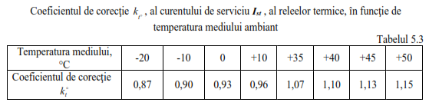

* + - 1. Identificând în tabelul 5.2 curenții de serviciu *Ist* ai releelor termice, se procedează la alegerea uneia dintre valorile găsite, luând în considerare următoarele:
* în general, se alege cea mai mica valoare posibilă pentru Ist, cu condiția ca aceasta să ofere un domeniu de reglaj real, suficient pentru desensibilizarea la erori a protecției;
* dacă cea mai mica valoare a Ist nu oferă un domeniu de reglare de minim 20%, atunci se alege valoarea imediat următoare.
  + - 1. Pentru temperatura ambiantă din hală $t_{amb}^{0}=18 C$, se determină prin interpolare, pe baza datelor din tabelul 5.3, coeficientul de corecție $k_{t^{0}}$, al curentului de serviciu *Ist*, al releelor termice:
 $$k_{t^{0}}=0,96+\frac{1,07-0,96}{35-10}∙\left(18-10\right)=0,995$$

     2. Se alege releul termic de tip TSA, pentru care domeniul curenților de serviciu rezultă:
 $$I_{st (coloana 4)}∈\left[6,68 ÷13,36\right] [A]$$

 $$I_{st (coloana 5)}∈[1,094÷2,189] [A]$$

 $$I_{st (coloana 6)}∈[1,77÷3,54] [A]$$

 $$I_{st (coloana 7)}∈[1,11÷2,23] [A]$$

 $$I_{st (coloana 8)}∈[9,525÷19,05] [A]$$

 $$I_{st (coloana 9)}∈[3,911÷7,822] [A]$$

$$I_{st (coloana 10)}∈[1,02÷2,05] [A]$$

$$I_{st (coloana 11)}∈[53,288÷106,577] [A]$$

$$I_{st \left(coloana 12\right)}∈[11,444÷22,887] \left[A\right]$$

$$I_{st (coloana 13)}∈[4,114÷8,228] [A]$$

3. Se alege releul termic conform tabelului 5.2:

$$I_{st \left(coloana 4\right)}=TSA10A, Ist = 8A$$

$$I_{st (coloana 5)}=TSA10A, Ist = 1.3A$$

$$I_{st (coloana 6)}=TSA10A, Ist = 1.8A$$

$$I_{st (coloana 7)}=TSA10A, Ist = 1.3A$$

$I_{st (coloana 8)}$*= TSA16A, Ist = 11A*

$I_{st (coloana 9)}$*= TSA10A, Ist = 4.5A*

* + - 1. Curentul de reglaj al releului termic *Irt* trebuie să aparțină domeniului curenților de suprasarcină, care se definește și se calculează cu relația:

$$I_{rt1}∈[1÷1,2)∙I_{c} [A]$$

Parantezele dreaptă (inclusiv), pentru limita inferioară și rotunda (exclusiv), pentru limita superioară a domeniului sugerează orientare spre a alege o valoare cât mai apropiată de limita inferioară. Această primă condiție pe care trebuie s-o respecte curentul de reglaj al releului termic mai este numită “condiția de necesitate”.

Rezultă:

* + - 1. În al doilea rând, curentul de reglaj al releului termic *Irt* se stabilește prin modificarea poziției butonului de reglare al acestuia, astfel încât, cea de-a doua condiție pentru *Irt*, care se numește “condiția de posibilitate”, se exprimă prin relația:

$$I_{rt2}∈[k_{srm}÷k_{srM}]∙k_{t^{0}}∙I_{st} [A]$$

*unde $k_{t^{0}}=0,995$*

în care valorile limitei inferioare *ksrm* și superioare *ksrM*, ale coeficientului de reglare se iau în conformitate cu datele producătorului, pentru tipul de relee termice, care urmează a fi utilizat. Prin urmare, se are în vedere, pentru coeficientul domeniului de reglare *ksr*, o relație de forma:

$$k_{sr}∈\left[k_{srm}÷k_{srM}\right]=[0.6÷1]$$

Rezultă:

* + - 1. Se face intersecția domeniilor de valori ale curentului de reglaj al releului termic *Irt*, acesta trebuind să îndeplinească ambele condiții definite de acestea, cu recomandarea de a se alege pentru *Irt* valoarea minimă, posibilă, din domeniul de intersecție:

$$I_{rt}=Min(I_{rt1}∩I_{rt2}) [A]$$

În alegerea valorii curentului de reglaj *Irt*, se recomandă utilizarea valorilor marcate pe aparat, ale coeficientului domeniului de reglare *ksr*. Pentru releele termice tip TSA, valorile coeficientului *ksr*, marcate pe aparat, sunt următoarele:

$$k_{sr}∈\left\{0,6;0,7;0,8;0,9;1\right\}$$

astfel încât se poate calcula mulțimea de valori:

$$I_{rt}∈\left\{(0,6∙I_{st});(0,7∙I_{st});(0,8∙I_{st});(0,9∙I_{st});(I_{st})\right\}$$

alegându-se valoarea minimă, care aparține domeniului definit prin relația:

$$I_{rt}=Min(I_{rt1}∩I_{rt2}) [A]$$

astfel că se caută care dintre valorile marcate pe releu:

$$I_{rt2 (coloana 4)}∈\left\{0,6∙k_{t^{0}}∙I_{st};0,7∙k_{t^{0}}∙I_{st}; 0,8∙k_{t^{0}}∙I_{st}; 0,9∙k_{t^{0}}∙I_{st};1∙k_{t^{0}}∙I_{st}\right\}=\left\{4,77;5,57;6,36;7,16;7,96\right\}$$

$$I_{rt2 (coloana 5)}∈\left\{0.776;0.905;1.035;1,164;1,294\right\}$$

$$I_{rt2 (coloana 6)}∈\left\{1.075;1.254;1,433;1,612;1,791\right\}$$

$$I_{rt2 (coloana 7)}∈\left\{0.776;0.905;1.035;1,164;1,294\right\}$$

$$I_{rt2 (coloana 8)}∈\left\{6,567;7,662;8,756;9,851;10,945\right\}$$

$$I_{rt2 (coloana 9)}∈\left\{2,687;3,134;3,582;4,03;4,478\right\}$$

$$I_{rt2 (coloana 10)}∈\left\{0.776;0.905;1.035;1,164;1,294\right\}$$

$$I_{rt2 (coloana 11)}∈[37.611,43.88,50.148,56.417,62.685]$$

$$I_{rt2 \left(coloana 11\right)}∈[8.955,10.448,11.94,13.433,14.925]$$

$$I_{rt2 (coloana 11)}∈[2.687,3.134,3.582,4.03,4.478]$$

se situează în acest interval, găsindu-se valorile:

$$I_{rt (coloana 4)}=7,16 [A]$$

$$I_{rt (coloana 5)}=1,164 [A]$$

$$I_{rt (coloana 6)}=1,791 [A]$$

$$I_{rt (coloana 7)}=1,164 [A]$$

$$I_{rt (coloana 8)}=9,85 [A]$$

$$I_{rt (coloana 9)}=4,02 [A]$$

$$I_{rt (coloana 10)}=1,03 [A]$$

$$I_{rt (coloana 11)}=56,41 [A]$$

$$I_{rt \left(coloana 12\right)}=11,94 \left[A\right]$$

$$I_{rt (coloana 13)}=4,478 [A]$$

### Siguranța fuzibilă și contactorul

* + - 1. Siguranțele fuzibile, care echipează un circuit de receptor, sunt de tip rapid, realizând numai protecția la scurtcircuit a liniei electrice, reprezentată de circuitul de receptor respectiv. Se consideră că siguranțele care se prevăd sunt de acest tip, cu caracteristică rapidă de protecție.
      2. Solicitarea termică de durată este prima condiție pe care trebuie s-o îndeplinească o siguranță fuzibilă, montată pe orice linie electrică:

$$I_{Fn}≥I_{c}$$

aceasta exprimând faptul că siguranța respectivă suportă un timp nelimitat curentul cerut *Ic*.

Rezultă:

* + - 1. Condiția de nedeconectare la curentul de pornire *Ip*, exprimată prin relația:

$$I_{Fn}≥\frac{I_{p}}{c}$$

se impune a fi asociată celei exprimate la punctul 5.3.2, pentru ca siguranța fuzibilă să suporte și solicitarea termică importantă, din timpul regimului de conectare/pornire.

Mărimea notată cu *c*, reprezintă coeficientul de siguranță la pornire, cu următoarele valori:

* *c* = 2,5 pentru porniri ușoare, la care durata pornirii este mai mica de 5 s și rare, adică maxim o pornire la 15 min;
* $c∈\left[1,6÷2\right]$ pentru motoare cu pornire grea, adică în sarcină și de durată, la care timpul de pornire $t_{p}∈\left[5÷10\right] s$ sau pentru motoarele cu porniri ușoare, dar dese (mai multe porniri pe un interval de 15 min);
* $c=1,5$ pentru porniri foarte grele, la care durata pornirii tp > 10 s.

Rezultă:

* + - 1. Condiția de selectivitate cu releul termic din aval reprezintă cea dea treia condiție, care trebuie impusă la alegerea siguranței fuzibile și care se exprimă sub forma:

$$I_{Fn}≥K_{tf}∙I_{rt}$$

în care:

* *Ktf* este coeficientul de selectivitate dintre releul termic tip TSA și siguranța fuzibilă, ale cărui valori sunt:
  + - *Ktf =* 3, dacă siguranța este cu medie putere de rupere;
    - *Ktf =* 2,5, pentru siguranțe tip MPR.

Rezultă:

$$I_{Fn (coloana 4)}≥3∙7,16 => I_{Fn \left(coloana 4\right)}≥21,48 [A]$$

$$I_{Fn (coloana 5)}≥3∙1,164 => I_{Fn \left(coloana 5\right)}≥3,492 [A]$$

$$I_{Fn (coloana 6)}≥3∙1,791 => I_{Fn \left(coloana 6\right)}≥5,373 [A]$$

$$I_{Fn (coloana 7)}≥3∙1,164 => I_{Fn \left(coloana 7\right)}≥3,492 [A]$$

$$I_{Fn (coloana 8)}≥3∙9,85 => I_{Fn \left(coloana 8\right)}≥29,55 [A]$$

$$I_{Fn (coloana 9)}≥3∙4,02 => I_{Fn \left(coloana 9\right)}≥12,06 [A]$$

$$I_{Fn (coloana 10)}≥2,5∙1,03 => I_{Fn \left(coloana 10\right)}≥3,09 [A]$$

$$I_{Fn (coloana 11)}≥2,5∙56,41 => I_{Fn \left(coloana 11\right)}≥169,23 [A]$$

$$I_{Fn \left(coloana 12\right)}≥2,5∙11,94 => I_{Fn \left(coloana 11\right)}≥35,82 \left[A\right]$$

$$I_{Fn (coloana 13)}≥2,5∙4,478 => I_{Fn \left(coloana 11\right)}≥13,434 [A]$$

Pe baza celei mai restrictive dintre condiții, se alege din tabelul 5.5 siguranța fuzibilă cu curentul nominal cel mai mic, care o îndeplinește.

Siguranța fuzibilă aleasă este:

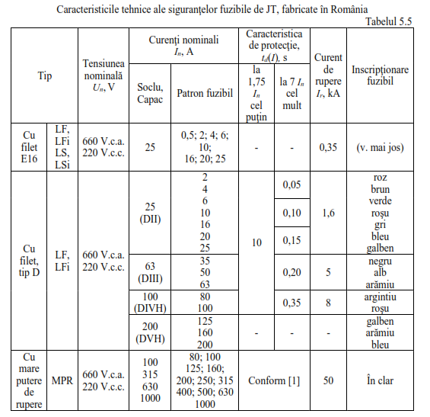

* + - 1. Alegerea contactorului se face pe baza curentului nominal *IKn*al acestuia, care trebuie să îndeplinească inegalitatea:

$$I_{Kn}≥1,1∙I_{n} [A]$$

Tipul contactorului se alege conform cu tabelul 5.6.

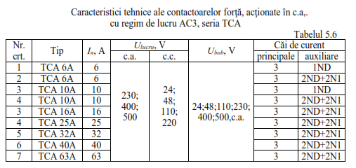

Rezultă:

$$I_{Kn (coloana 4)}≥1,1∙8,58 => I_{Kn \left(coloana 4\right)}≥9,43 [A]$$

$$I_{Kn (coloana 5)}≥1,1∙2,178 => I_{Kn \left(coloana 5\right)}≥2,396 [A]$$

$$I_{Kn (coloana 6)}≥1,1∙2,788 => I_{Kn \left(coloana 6\right)}≥3,067 [A]$$

$$I_{Kn (coloana 7)}≥1,1∙1,11 => I_{Kn \left(coloana 7\right)}≥1,22 [A]$$

$$I_{Kn (coloana 8)}≥1,1∙14,985 => I_{Kn \left(coloana 8\right)}≥16,484 [A]$$

$$I_{Kn (coloana 9)}≥1,1∙5,024 => I_{Kn \left(coloana 9\right)}≥5,52 [A]$$

$$I_{Kn (coloana 10)}≥1,1∙1,02 => I_{Kn \left(coloana 10\right)}≥1,12 [A]$$

$$I_{Kn (coloana 11)}≥1,1∙53,022 => I_{Kn \left(coloana 11\right)}≥58,324 [A]$$

$$I_{Kn \left(coloana 12\right)}≥1,1∙11,386 => I_{Kn \left(coloana 11\right)}≥12,525 \left[A\right]$$

$$I_{Kn (coloana 13)}≥1,1∙8,187 => I_{Kn \left(coloana 11\right)}≥9,006 [A]$$

Contactorul necesar este:

$${Contactor}_{(coloana 4)}: TCA 10A$$

$${Contactor}_{(coloana 5)}: TCA 6A$$

$${Contactor}_{(coloana 6)}: TCA 6A$$

$${Contactor}_{(coloana 7)}: TCA 6A$$

$${Contactor}_{(coloana 8)}: TCA 25A$$

$${Contactor}_{(coloana 9)}: TCA 6A$$

$${Contactor}_{(coloana 10)}: TCA 6A$$

$${Contactor}_{(coloana 11)}: TCA 63A$$

$${Contactor}_{\left(coloana 12\right)}: TCA 16A$$

$${Contactor}_{(coloana 13)}: TCA 10A$$

### Condcuta electrică

* + - 1. Alegerea conductelor electrice implică examinarea și respectarea unui șir de posibilități și condiții, începând cu alegerea materialului conductoarelor, a tipului de conducte electrice, a naturii izolațiilor și a tehnologiei de pozare, încheindu-se prin determinarea corespunzătoare a secțiunii conductoarelor de fază și nul.
      2. Temperatura izolațiilor electrice nu trebuie să depășească anumite valori maxim admise, pentru a-și păstra proprietățile izolante, precum și durabilitatea. Luând ca puncte de referință conductoarele, temperaturile maximale $t_{Cadm}^{0}$ în funcționare, conform tipurilor de izolație, pentru diversele conductoare de JT sunt următoarele:

oC, pentru conducte și cabluri cu izolație din cauciuc;

oC, pentru cabluri cu izolație din hârtie, bare de cupru și aluminiu;

oC, pentru bare de oțel, conducte cu izolație de PVC, cabluri cu izolație și manta de PVC;

oC, pentru conducte cu izolație din polietilenă reticulară (XLPE)

* + - 1. Se consideră că pozarea conductelor electrice isolate, pentru instalații fixe, precum și a cablurilor se face în sisteme de tuburi, țevi, sisteme de jgheaburi sau de tuburi profilate pentru instalații electrice, precum și în goluri ale elementelor de construcții.
      2. Caracteristicile conductoarelor tip FY, pentru instalații fixe:
* conductor de cupru, masiv pentru gama de secțiuni $s_{C}∈\left\{1,5÷10\right\} {mm}^{2}$ (echivalent cu HO7V-U) și multifilar (5 toroane) pentru gama de secțiuni $s_{C}∈\left\{16÷400\right\} {mm}^{2}$ (echivalent cu HO7V-R);
* izolație din PVC, cu întârziere la propagarea flăcării (conform SR EN 60332-1-2);
* tensiune nominală U0/U = 450 / 750 V;
* standard de produs SR HD 21.3S3.
  + - 1. Conductele electrice, de orice tip, sunt caracterizate atât prin secțiunea conductoarelor *sC*, cât și prin curentul admisibil *ICadm* în acestea, valabil în anumite condiții, stabilite ca fiind de referință. Pentru condiții diferite de cele de referință, se consideră că ar trebui applicate corecții curentului admisibil în conducte, prin multiplicare cu coeficienți de corecție, pentru recalcularea curentului admisibil, corespunzător condițiilor reale (temperatură ambiantă, mod de pozare, altitudine, curenți de aer etc.). Este însă mult mai convenabil și practice să se aplice corecțiile curentului cerut *Ic*, în sens invers, adică prin împărțire, iar compararea curentului cerut, corectat, care este astfel reevaluat pentru condițiile de referință, să se facă direct cu intensitatea admisibilă *ICadm*, din tabele.
      2. Deoarece pentru o conductă electrică există atât condiții referitoare la curenții admisibili, cât și pentru secțiunea acesteia, momentul alegerii finale a acesteia trebuie să asigure îndeplinirea celor mai restrictive condiții, din ambele tipuri.
      3. Determinarea secțiunii conductoarelor pentru a satisfice condiția de stabilitate termică la încălzire în regim permanent sau intermitent (în funcție de regimul de lucru al consumatorilor și receptoarelor) se face cu relația:

$$I_{Cadm}≥\frac{I_{c}}{a∙K} [A]$$

în care:

* *Ic* este curentul cerut de receptor sau de consumatorul de calcul;
* *a* este coeficientul de corecție al regimului de lucru;
* *K* este coeficientul de corecție al condițiilor de răcire, dependent de tipul conductei electrice, de condițiile de instalare a acesteia și de mediu.
  + - 1. Coeficientul de corecție al regimului de lucru pentru regimuri permanente are valoarea:
 $$a=1$$

     2. În cazul conductelor neizolate și isolate, coeficientul de corecție *K* al condițiilor de răcire este egal cu coeficientul de corecție *K1*, pentru temperaturi ale mediului ambient diferite de +25 oC, conform relației:

$$K=K_{1}$$

valorile coeficientului de corecție *K1*, în raport cu temperatura mediului ambient fiind indicate în tabelul 5.7.

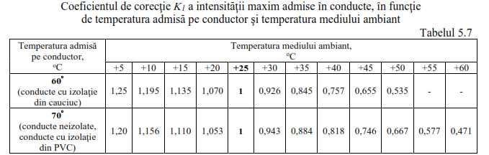

Pentru temperatura mediului ambiant oC, coeficientul de corecție în raport cu temperatura, se calculează din ecuația dreptei între două puncte:

$$\frac{y-y_{1}}{y_{2}-y_{1}}=\frac{x-x_{1}}{x_{2}-x_{1}}$$

Rezultă:

$$K_{1 (colona 4)}=1,11+\frac{1,11-1,053}{20-15}∙\left(18-15\right)=1,076$$

Stabilitatea termică la solicitarea de durată este:

$$I_{Cadm (coloana 4)}≥\frac{I_{c}}{a∙K}=>I_{Cadm \left(coloana 4\right)}≥\frac{6,65}{1∙1,076}=6,18 [A]$$

$$I_{Cadm \left(coloana 5\right)}≥1,012 [A]$$

$$I_{Cadm \left(coloana 6\right)}≥1,63 \left[A\right]$$

$$I_{Cadm \left(coloana 7\right)}≥1,03 \left[A\right]$$

$$I_{Cadm \left(coloana 8\right)}≥8,808 \left[A\right]$$

$$I_{Cadm \left(coloana 9\right)}≥3,61 \left[A\right]$$

$$I_{Cadm \left(coloana 10\right)}≥0,95 \left[A\right]$$

$$I_{Cadm \left(coloana 11\right)}≥49,277 \left[A\right]$$

$$I_{Cadm \left(coloana 12\right)}≥10,582 \left[A\right]$$

$$I_{Cadm \left(coloana 13\right)}≥3,804 [A]$$

Stabilitatea termică la curenții de suprasarcină este asigurată dacă este îndeplinită inegalitatea exprimată în raport cu curentul de reglaj al releului termic *Irt*, prin condiția:

$$I_{Cadm}≥\frac{I_{rt}}{1,5} [A]$$

Rezultă:

$$I_{Cadm \left(coloana 4\right)}≥4,77 [A]$$

$$I_{Cadm \left(coloana 4\right)}≥0,776 \left[A\right]$$

$$I_{Cadm \left(coloana 4\right)}≥1,194 \left[A\right]$$

$$I_{Cadm \left(coloana 4\right)}≥0,776 \left[A\right]$$

$$I_{Cadm \left(coloana 4\right)}≥6,567 \left[A\right]$$

$$I_{Cadm \left(coloana 4\right)}≥2,68 \left[A\right]$$

$$I_{Cadm \left(coloana 4\right)}≥0,68 \left[A\right]$$

$$I_{Cadm \left(coloana 4\right)}≥37,607 \left[A\right]$$

$$I_{Cadm \left(coloana 4\right)}≥7,96 \left[A\right]$$

$$I_{Cadm \left(coloana 4\right)}≥2,985 \left[A\right]$$

Stabilitatea termică la curenții de scurtcircuit, semnificând ideea ca siguranța fuzibilă să protejeze conducta electrică și nu invers, se exprimă prin relația:

$$I_{Cadm}≥\frac{I_{Fn}}{3} [A]$$

Rezultă:

$$I_{Cadm (coloana 4)}≥\frac{25}{3}=>I_{Cadm \left(coloana 4\right)}≥8,33 [A]$$

$$I_{Cadm (coloana 5)}≥\frac{4}{3}=>I_{Cadm \left(coloana 5\right)}≥1,33 [A]$$

$$I_{Cadm (coloana 6)}≥\frac{10}{3}=>I_{Cadm \left(coloana 6\right)}≥3,33 [A]$$

$$I_{Cadm (coloana 7)}≥\frac{4}{3}=>I_{Cadm \left(coloana 7\right)}≥1,33 [A]$$

$$I_{Cadm (coloana 8)}≥\frac{50}{3}=>I_{Cadm \left(coloana 8\right)}≥16,66 [A]$$

$$I_{Cadm (coloana 9)}≥\frac{16}{3}=>I_{Cadm \left(coloana 9\right)}≥5,33 [A]$$

$$I_{Cadm (coloana 10)}≥\frac{4}{3}=>I_{Cadm \left(coloana 10\right)}≥1,33 [A]$$

$$I_{Cadm (coloana 11)}≥\frac{200}{3}=>I_{Cadm \left(coloana 11\right)}≥21 [A]$$

$$I_{Cadm \left(coloana 12\right)}≥\frac{50}{3}=>I_{Cadm \left(coloana 11\right)}≥16,667 \left[A\right]$$

$$I_{Cadm (coloana 13)}≥\frac{25}{3}=>I_{Cadm \left(coloana 11\right)}≥8,33 [A]$$

Se constată că cea mai restrictivă stabilitate termică este:

$$I_{Cadm (coloana 4)}≥8,33 [A]$$

$$I_{Cadm (coloana 5)}≥1,33 [A]$$

$$I_{Cadm (coloana 6)}≥3,33 [A]$$

$$I_{Cadm (coloana 7)}≥1,33 [A]$$

$$I_{Cadm (coloana 8)}≥16,66 [A]$$

$$I_{Cadm (coloana 9)}≥5,33 [A]$$

$$I_{Cadm (coloana 10)}≥1,33 [A]$$

$$I_{Cadm \left(coloana 11\right)}≥49,277 \left[A\right]$$

$$I_{Cadm \left(coloana 12\right)}≥16,667 \left[A\right]$$

$$I_{Cadm (coloana 13)}≥8,33 [A]$$

Prima dintre condițiile care se impune secțiuinii conductoarelor, este ca aceasta să fie superioară secțiunii minime admise *smin* pentru tipul de material al conductoarelor, precum și pentru poziția și rolul în rețeaua electrică respective, conform indicațiilor din tabelul 5.8. Semnificația acestei restricții este de natură tehnologică, asigurând rezistența mecanică necesară introducerii conductelor electrice în tuburi sau țevi, iar exprimarea analitică a acesteia este sub forma:

$$s_{C}≥s_{min} [{mm}^{2}]$$

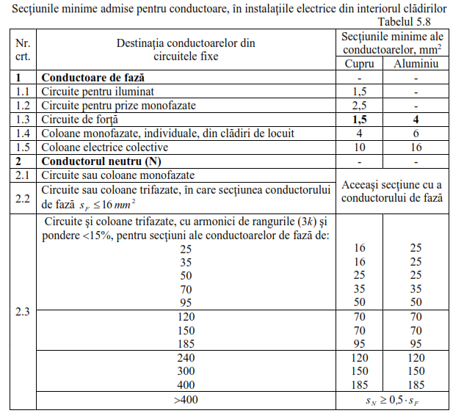

Rezultă:

$$s_{C (coloana 4)}≥1,5 [{mm}^{2}]$$

$$s_{C (coloana 5)}≥1,5 [{mm}^{2}]$$

$$s_{C (coloana 6)}≥1,5 [{mm}^{2}]$$

$$s_{C (coloana 7)}≥1,5 [{mm}^{2}]$$

$$s_{C (coloana 8)}≥1,5 [{mm}^{2}]$$

$$s_{C (coloana 9)}≥1,5 [{mm}^{2}]$$

$$s_{C (coloana 10)}≥1,5 [{mm}^{2}]$$

$$s_{C (coloana 11)}≥1,5 \left[{mm}^{2}\right]$$

Secțiunea minimă, corespunzătoare densității admisibile în regim de pornire/conectare reprezintă cea de-a doua condiție impusă secțiunii conductoarelor:

$$s_{C}≥\frac{I_{p}}{J_{padm}} [{mm}^{2}]$$

în care *Jpadm* reprezintă densitatea admisibilă de curent în regim de pornire și care are valori în funcție de natura materialului conductoarelor, după cum urmează:

(*Jpadm*)*Al* = 20 A/mm2,

pentru conductoare din aluminiu, iar pentru conductoare din cupru:

(*Jpadm*)*Cu* = 35 A/mm2,

Rezultă:

$$s_{C (coloana 4)}≥\frac{55,83}{35}=>s_{C \left(coloana 4\right)}≥1,59 [{mm}^{2}]$$

$$s_{C \left(coloana 5\right)}≥0,28 [{mm}^{2}]$$

$$s_{C \left(coloana 6\right)}≥0,478 [{mm}^{2}]$$

$$s_{C \left(coloana 7\right)}≥0,143 [{mm}^{2}]$$

$$s_{C \left(coloana 8\right)}≥2,783 [{mm}^{2}]$$

$$s_{C \left(coloana 9\right)}≥0,93 [{mm}^{2}]$$

$$s_{C \left(coloana 10\right)}≥0,16 [{mm}^{2}]$$

$$s_{C \left(coloana 11\right)}≥2,121 [{mm}^{2}]$$

$$s_{C \left(coloana 12\right)}≥2,115 \left[{mm}^{2}\right]$$

$$s_{C \left(coloana 13\right)}≥1,637 [{mm}^{2}]$$

Se constată că cea mai restrictivă secțiune minimă a conductoarelor este:

$$s_{C (coloana 4)}≥1,59 [{mm}^{2}]$$

$$s_{C (coloana 5)}≥1,5 [{mm}^{2}]$$

$$s_{C (coloana 6)}≥1,5 [{mm}^{2}]$$

$$s_{C (coloana 7)}≥1,5 [{mm}^{2}]$$

$$s_{C (coloana 8)}≥2,783 [{mm}^{2}]$$

$$s_{C (coloana 9)}≥1,5 [{mm}^{2}]$$

$$s_{C (coloana 10)}≥1,5 [{mm}^{2}]$$

$$s_{C (coloana 11)}≥2,121 [{mm}^{2}]$$

$$s_{C \left(coloana 12\right)}≥2,115 \left[{mm}^{2}\right]$$

$$s_{C (coloana 13)}≥1,637 [{mm}^{2}]$$

În tabelul 5.9 sunt date intensitățile maxime admise *ICadm*, ale curenților în regim permanent, pentru conducte cu izolație de PVC sau cauciuc, utilizate în instalații fixe, la temperatura mediului ambiant oC, în raport cu materialul și secțiunea conductoarelor, precum și după modul de pozare: libere, în aer sau montate în același tub de protecție.

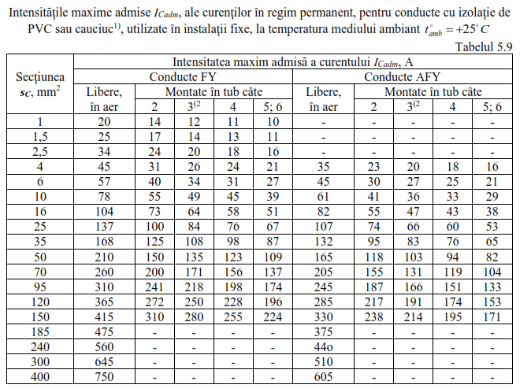

Se accesează tabelul 5.9 pe la secțiunea imediat superioară secțiunii minime, celei mai restrictive și se parcurge pe orizontală, până la coloana corespunzătoare materialului conductoarelor și modului de pozare a conductelor; dacă valoarea *ICadm*, corespunzătoare acestei căsuțe a tabelului este superioară celei mai restrictive valori, atunci secțiunea de intrare în tabel este cea corespunzătoare. În caz contrar, se coboară pe coloana de situare în tabel, până când se îndeplinește și condiția referitoare la *ICadm*, identificându-se secțiunea care satisfice totalitatea condițiilor impuse.

Conform indicațiilor de alegere a intensității maxime admise *ICadm*, se abordează tabelul 5.9 pe linia primei secțiuni normalizate, imediat superioară celei mai restrictive valori:

* pentru coloana 4: conducta tip FY2,5
* pentru coloana 5: conducta tip FY1,5
* pentru coloana 6: conducta tip FY1,5
* pentru coloana 7: conducta tip FY1,5
* pentru coloana 8: conducta tip FY4
* pentru coloana 9: conducta tip FY1,5
* pentru coloana 10: conducta tip FY1,5
* pentru coloana 11: conducta tip FY2,5
* pentru coloana 12: conducta tip FY2,5
* pentru coloana 13: conducta tip FY2,5

Secțiunea conductorului de nul de lucru se stabilește în conformitate cu prevederile din tabelul 5.8. Se constată că secțiunea conductorului de nul este aceeasi cu secțiunea conductorului de fază,pentru fiecare coloană.

Se determină densitatea de curent nominal cu relația:

$$J_{n}≥\frac{I_{n}}{s_{C}} [A/{mm}^{2}]$$

Rezultă:

$$J_{n (coloana 4)}≥\frac{8,59}{2,5}=>J_{n \left(coloana 4\right)}≥3,43 [{A/mm}^{2}]$$

$$J_{n (coloana 5)}≥\frac{2,178}{1,5}=>J_{n \left(coloana 5\right)}≥1,452 [{A/mm}^{2}]$$

$$J_{n (coloana 6)}≥\frac{2,788}{1,5}=>J_{n \left(coloana 6\right)}≥1,859 [{A/mm}^{2}]$$

$$J_{n (coloana 7)}≥\frac{1,11}{1,5}=>J_{n \left(coloana 7\right)}≥0,74 [{A/mm}^{2}]$$

$$J_{n (coloana 8)}≥\frac{14,985}{4}=>J_{n \left(coloana 8\right)}≥3,746 [{A/mm}^{2}]$$

$$J_{n (coloana 9)}≥\frac{5,024}{1,5}=>J_{n \left(coloana 9\right)}≥3,35 [{A/mm}^{2}]$$

$$J_{n (coloana 10)}≥\frac{1,02}{1,5}=>J_{n \left(coloana 10\right)}≥0,68 [{A/mm}^{2}]$$

$$J_{n (coloana 11)}≥\frac{53,022}{2,5}=>J_{n \left(coloana 11\right)}≥21,609 [{A/mm}^{2}]$$

$$J_{n \left(coloana 12\right)}≥\frac{11,386}{2,5}=>J_{n \left(coloana 11\right)}≥4,555 \left[{A/mm}^{2}\right]$$

$$J_{n (coloana 13)}≥\frac{8,187}{2,5}=>J_{n \left(coloana 11\right)}≥3,275 [{A/mm}^{2}]$$

### Tubul de protecție

* + - 1. Alegerea tuburilor de protecție pentru conductoare se face în funcție de dimensiunile și numărul acestora, pa baza datelor din tabelul 5.10.

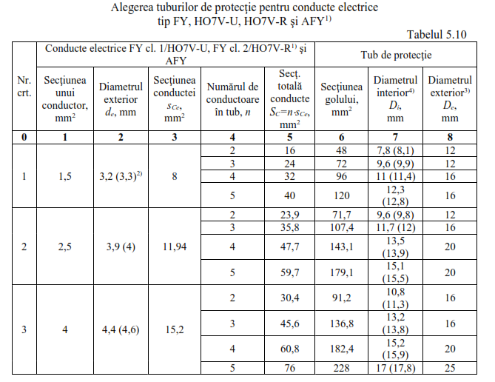

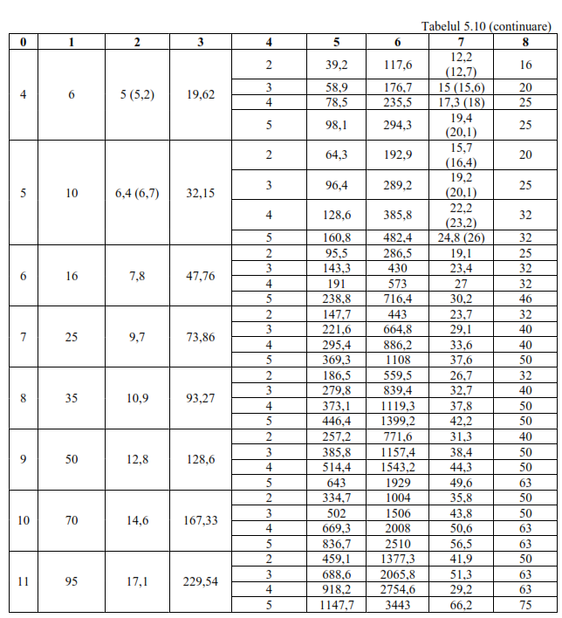

* + - 1. Conductele electrice, care aparțin aceluiași circuit electric, inclusiv conductorul de protecție, trebuie instalate în același element de protecție (tub, sistem de jgeaburi, tuburi profilate, gol în elemente de construcție).
      2. Tuburile și canalele pentru conducte sau cabluri, încastrate în pereți, trebuie montate integral, înaintea tragerii conductelor sau cablurilor.
      3. Tragerea conductelor electrice în tuburi se execută numai după montarea tuburilor sau țevilor și după uscarea tencuielii, dacă acestea au fost montate sub tencuială.
      4. Se interzice executarea legăturilor electrice între conductoare în interiorul tuburilor sau țevilor de protecție, al golurilor din elementele de construcție și al trecerilor prin acestea.
      5. Dozele de tragere a conductelor electrice în tuburi se prevăd pe trasee drepte, la interval de maxim 25 m, iar pe traseele cu cel mult 3 curbe – la distanțe de cel mult 15 m. În cazurile în care distanțele dintre doze sunt mai mari, trebuie să se utilizeze tuburi cu diametre mai mari, cu o treaptă, față de cele necesare.
      6. Alegerea tuburilor de protecție pentru conductoare se face în funcție de dimensiunile și numărul acestora, pa baza datelor din tabelul 5.10.
      7. Din tabelul 5.10 se aleg tuburile de protecție:
* pentru coloana 4: IPY 20/13,9;
* pentru coloana 5: IPY 16/11,4;
* pentru coloana 6: IPY 16/11,4;
* pentru coloana 7: IPY 16/11,4;
* pentru coloana 8: IPY 20/15,9;
* pentru coloana 9: IPY 16/11,4;
* pentru coloana 10: IPY 16/11,4;
* pentru coloana 11: IPY 20/13,9
* pentru coloana 12: IPY 16/11,4
* pentru coloana 13: IPY 20/13,9

|  |  |  |  |  |  |
| --- | --- | --- | --- | --- | --- |
| **Nr.**  **crt.** | **Elementul** | **Mărimea** | **Relaţia sau notaţia** | Receptor | |
| ***Pn*=4** kW;  *ns*=1500rpm | ***Pn*=0,75** kW;  *ns*= 1000rpm |
| **0** | **1** | **2** | **3** | 4 | 5 |
| **1** | **Receptor** | Randamentul nominal | *ηn* | 0,82 | 0,71 |
| **2** | Factorul de putere nominal | *cosφn* | 0,82 | 0,7 |
| **3** | Curentul nominal |  | 8,58 | 2,178 |
| **4** | Durata de acţionare nominală | *DAn* | 0,6 | 0,25 |
| **5** | Curentul relativ de pornire | *λ* | 6,5 | 4,5 |
| **6** | Curentul cerut |  | 6,65 | 1,089 |
| **7** | Curentul de pornire directă |  | 55,81 | 9,801 |
| **8** | Curentul de pornire cu mijloace speciale (ex. CST),  - dacă este cazul - |  |  |  |
| **9** | **Releu**  **termic** | Curentul de serviciu  ksr∈[0,6÷1], pt. RT tip TSA |  | [6.68÷13.36] | [1.094÷2.189] [1.3÷1.8] |
| **10** | Tipul releului termic | TSA 10A, *Ist*=8 A | TSA10A, Ist = 8A | TSA10A, Ist = 1.3A |
| **11** | Curentul de suprasarcină |  | [6.65÷7.98] | [1.089÷1.306] |
| **12** | Reglajul posibil |  |  | [0.776,0.905,1.035,1.164,1.294] |
| **13** | Reglajul ales |  | 7,16 | 1,164 |
| **14** | **Siguranţă fuzibilă** | Solicitarea termică de durată, A |  | 6,65 | 1,089 |
| **15** | Condiţia de nedeconectare la curentul de pornire, A |  | 22,32 | 3,92 |
| **16** | Selectivitatea cu releul termic, A |  | 21,48 | 3,492 |
| **17** | Siguranţa fuzibilă aleasă | Tip *In soclu*/*IFn*) | LFi 25/25 | LFi 25/4 |
| **18** | **Contactor** | Curentul nominal, A |  | 9,43 | 2,396 |
| **19** | Tipul contactorului | TCA 10A | TC10A | TCA6A |
| **20** | **Conductă electrică** | Stabilitatea termică la solicitarea de durată, A |  | 6,18 | 1,012 |
| **21** | Stabilitatea termică la curenţii de suprasarcină, A |  | 4,77 | 0,776 |
| **22** | Stabilitatea termică la curenţii de scurtcircuit, A |  | 8,33 | 1,333 |
| **23** | Secţiunea minimă admisă, mm2 |  | 1,5 | 1,5 |
| **24** | Secţiunea minimă coresp. densităţii curentului de pornire  mm2 |  | 1,59 | 0,28 |
| **25** | Conducta aleasă (tab. 4.5, p. 238) | 3 FY/2,5+FY/2,5 | 4FY2.5 | 4FY1.5 |
| **26** | Densitatea de crt. nominal, A/mm2 |  | 3,43 | 1,452 |
| **27** | **Tub de protecţie** | Tip (IP, IPY, IPEY, PEL, Ţv ş.a.), Diametrele nominale | Dext/Dint | IPY20/13.9 | IPY16/11.4 |

|  |  |  |  |  |  |  |  |  |
| --- | --- | --- | --- | --- | --- | --- | --- | --- |
| **Nr.**  **crt.** | Receptor | | | | | | | |
| Pn = 1.1 kW ns = 1500rpm | Pn = 0.37 kW ns = 1500rpm | Pn = 7.5 kW ns = 1500rpm | Pn = 2.2 kW ns = 1500rpm | Pn = 0.37 kW ns = 3000rpm | Pn = 36 kW ns = -rpm | Pn = 5.5 kW ns = 1500rpm | Pn = 4 kW ns = 3000rpm |
| **0** | 6 | 7 | 8 | 9 | 10 | 11 | 12 | 13 |
| **1** | 0,73 | 0,65 | 0,86 | 0,79 | 0,66 | 1 | 0,84 | 0,82 |
| **2** | 0,78 | 0,74 | 0,84 | 0,8 | 0,79 | 0,98 | 0,83 | 0,86 |
| **3** | 2,788 | 1,11 | 14,985 | 5,024 | 1,02 | 53,022 | 11.386 | 8.187 |
| **4** | 0,4 | 1 | 0,4 | 0,6 | 1 | 1 | 1 | 0,25 |
| **5** | 6 | 4,5 | 6,5 | 6,5 | 5,5 | 1,4 | 6,5 | 7 |
| **6** | 1,764 | 1,11 | 9,477 | 3,89 | 1,02 | 53.022 | 11.386 | 4.094 |
| **7** | 16,73 | 4,99 | 97,403 | 32,65 | 5,63 | 74.231 | 74.011 | 57.309 |
| **8** |  |  |  |  |  |  |  |  |
| **9** | [1.77÷3.54] | [1.11÷2.23] | [9.525÷19.05] | [3.911÷7.822] | [1.02÷2.05] | [53.288÷106.577] | [11.444÷22.887] | [4.114÷8.228] |
| **10** | TSA10A, Ist = 1.8A | TSA10A, Ist = 1.3A | TSA16A, Ist = 11A | TSA10A, Ist = 4.5A | TSA10A, Ist = 1.3A | TSA63A, Ist = 63A | TSA32A, Ist = 15A | TSA10A, Ist = 4.5A |
| **11** | [1.764÷2.116] | [1.11÷1.33] | [9.477÷11.373] | [3.892÷4.67] | [1.02÷1.22] | [53.022÷63.626] | [11.386÷13.664] | [4.094÷4.912] |
| **12** | [1.075,1.254,1.433, 1.611,1.791] | [0.776,0.905,1.035, 1.164,1.294] | [6.567,7.662,8.756, 9.85,10.945] | [2.687, 3.13, 3.58, 4.02, 4.478] | [0.77, 0.9, 1.03, 1.16, 1.29] | [37.611,43.88,50.148,56.417,62.685] | [8.955,10.448,11.94,13.433,14.925] | [2.687,3.134,3.582,4.03,4.478] |
| **13** | 1,791 | 1,164 | 9,85 | 4,02 | 1,03 | 56.41 | 11.94 | 4.478 |
| **14** | 1,764 | 1,11 | 9,477 | 3,89 | 1,02 | 53,022 | 11,386 | 4,094 |
| **15** | 6,692 | 1,99 | 38,961 | 13,06 | 2,25 | 29.692 | 29.605 | 22.924 |
| **16** | 5,373 | 3,492 | 29,55 | 12,06 | 3,09 | 169.23 | 35.82 | 13.434 |
| **17** | LFi 25/10 | LFi 25/4 | LFi 63/50 | LFi 25/16 | LFi 25/4 | LFi 200/200 | LFi 63/50 | LFi 25/25 |
| **18** | 3,067 | 1,22 | 16,484 | 5,52 | 1,12 | 58.324 | 12.525 | 9.006 |
| **19** | TCA6A | TCA6A | TCA25A | TCA6A | TCA6A | TCA63A | TCA16A | TCA10A |
| **20** | 1,63 | 1,03 | 8,808 | 3,61 | 0,95 | 49.277 | 10.582 | 3.804 |
| **21** | 1,194 | 0,776 | 6,567 | 2,68 | 0,68 | 37.607 | 7.96 | 2.985 |
| **22** | 3,333 | 1,333 | 16,667 | 5,33 | 1,33 | 21 | 16.667 | 8.333 |
| **23** | 1,5 | 1,5 | 1,5 | 1,5 | 1,5 | 1,5 | 1,5 | 1,5 |
| **24** | 0,478 | 0,143 | 2,783 | 0,93 | 0,16 | 2.121 | 2.115 | 1.637 |
| **25** | 4FY1.5 | 4FY1.5 | 4FY4 | 4FY1.5 | 4FY1.5 | 4FY2.5 | 4Y2.5 | 4Y2.5 |
| **26** | 1,859 | 0,74 | 3,746 | 3,35 | 0,68 | 21.609 | 4.555 | 3.275 |
| **27** | IPY16/11.4 | IPY16/11.4 | IPY20/15.9 | IPY16/11.4 | IPY16/11.4 | IPY20/13.9 | IPY16/11.4 | IPY20/13.9 |

**6. Dimensionarea circuitelor de utilaj**

### Caracteristici ale circuitelor de utilaj

* + 1. Caracteristicile de utilaj realizează racordarea instalațiilor proprii, interne, ale utilajelor la TD, având astfel aceeași poziție în cadrul instalațiilor electrice la consumatori, ca și circuitele de receptor.
    2. Dimensionarea circuitelor de utilaj se organizează și se efectuează în conformitate cu tabelul 6.1, în care sunt trecute datele pentru utilaje. La dimensionarea circuitului de utilaj se are în vedere numai receptoarele acestuia, considerând astfel că fiecare utilaj este un subconsumator distinct.
    3. Prima mărime caracteristică pentru consumul de energie electrică, al unui utilaj este curentul cerut de întregul utilaj, calculat cu relația:

$$I_{c}=\frac{S_{c}}{\sqrt{3}∙U_{ln}}=\frac{\sqrt{{\left(\sum_{j=1}^{n}{\frac{P_{ij}}{η_{nj}}}\right)}^{2}+{\left(\sum_{j=1}^{n}{\frac{Q_{ij}}{η_{nj}}}\right)}^{2}}}{\sqrt{3}∙U_{ln}} [A]$$

în care mărimile de calcul *Pij*, *Qij* și *ηnj* se regăsesc în tabelul 1.1. Împărțirea puterilor instalate cu randamentul nominal al receptoarelor se face în toate cazurile, în care puterile nominale, precum și cele instalate ale receptoarelor reprezintă puteri utile (la motoare electrice), pentru celelalte cazuri se consideră *ηnj*= 1.

Rezultă:

$$I_{c \left(RU 200\right)}=\frac{\sqrt{{\left(\frac{3098}{0,82}+\frac{375}{0,71}+\frac{696}{0,73}+\frac{370}{0,65}\right)}^{2}+{\left(\frac{2163}{0,82}+\frac{383}{0,71}+\frac{558}{0,73}+\frac{336}{0,65}\right)}^{2}}}{\sqrt{3}∙400}=10,6 [A]$$

$$I_{c \left(FU-1\right)}=\frac{\sqrt{{\left(\frac{4743}{0,86}+\frac{1704}{0,79}+\frac{370}{0,66}\right)}^{2}+{\left(\frac{3064}{0,86}+\frac{1278}{0,79}+\frac{287}{0,66}\right)}^{2}}}{\sqrt{3}∙400}=14,385 [A]$$

$$I_{c \left(G 40\right)}=\frac{\sqrt{{\left(\frac{3098}{0,82}+\frac{370}{0,66}\right)}^{2}+{\left(\frac{2163}{0,82}+\frac{287}{0,66}\right)}^{2}}}{\sqrt{3}∙400}=7,674 [A]$$

Componenta tranzitorie a curentului de vârf, de pe circuitul de utilaj, este reprezentată de curentul de pornire / conectare *IpM* al acelui receptor din utilaj, care produce cel mai mare salt de curent real, calculat ca diferența *ΔIpM* = (*Ip* – *In*). Dacă toate motoarele din compunerea utilajului sunt cu pornire directă, curentul *IpM* corespunde motorului cu puterea nominală cea mai mare. Curentul *IpM* se denumește curent de pornire, maxim, având valorile:

* + 1. Se consideră oprit din funcționare receptorul căruia îi corespunde curentul de pornire, maxim *IpM*, pentru numărul de ordine *j* = 1 și se determină curentul cerut de celelalte (*n*-1) receptoare ale utilajului, aplicând relația:

$$I_{c(n-1)}=\frac{S_{c(n-1)}}{\sqrt{3}∙U_{ln}}=\frac{\sqrt{{\left(\sum_{j=2}^{n}{\frac{P_{ij}}{η_{nj}}}\right)}^{2}+{\left(\sum_{j=2}^{n}{\frac{Q_{ij}}{η_{nj}}}\right)}^{2}}}{\sqrt{3}∙U_{ln}} [A]$$

Rezultă:

* + 1. Curentul de vârf al circuitului de utilaj este dat de relația:

$$I_{ν}=I_{pM}+I_{c(n-1)} [A]$$

Rezultă:

$$I_{ν \left(RU 200\right)}=55,8+3,95=59,8 [A]$$

$$I_{ν \left(FU-1\right)}=97,403+4,916=102,319 [A]$$

$$I_{ν \left(G 40\right)}=55,81+1,024=56,834 [A]$$

### Protecția și comutația

* + 1. Circuitele de utilaj pot fi protejate împotriva curenților de scurtcircuit prin siguranțe fuzibile sau întreruptoare automate. Dimensionarea protecției realizate cu întreruptoare automate se tratează în cadrul coloanei generale, din PT. Pentru curenți mici și pentru a nu complica problema selectivității protecțiilor la scurtcircuit, este mult mai rational și economic să se prevadă protecția la scurtcircuit prin siguranțe fuzibile.
    2. Curentul nominal al fuzibilului reflectă solicitarea termică de durată a acesteia:

$$I_{Fn}≥I_{c} [A]$$

Rezultă:

* + 1. Condiția de nedeconectare la curentul de vârf se exprimă prin relația:

$$I_{Fn}≥\frac{I_{pM}}{c}+I_{c(n-1)} [A]$$

care evidențiază faptul că numai componenta tranzitorie a curentului de vârf se reduce prin coeficientul de siguranță *c*.

Rezultă:

* + 1. Altă condiție, care trebuie impusă siguranței fuzibile de pe circuitul de utilaj, este reprezentată de condiția de selectivitate cu cea mai mare dintre siguranțele fuzibile din aval, adică de pe unul dintre circuitele de receptor, din compunerea TU. Se notează cu *IFn pl M*curentul nominal maxim al fuzibilelor de pe circuitele de receptor din compunerea TU. Condiția de selectivitate dintre siguranța fuzibilă de pe circuitul de utilaj și siguranța maximă de pe plecările TU se scrie analitic sub forma:

$$I_{Fn}≥q_{F}^{2}∙I_{Fn pl M} [A]$$

în care *qF* reprezintă rația seriei de valori nominale, reprezentată de curenții nominali ai siguranțelor fuzibile, cu valori conform tabelului 6.2.

Tabelul 6.2. Valorile și rația seriei geometrice,

reprezentată de curenții nominali ai fuzibilelor

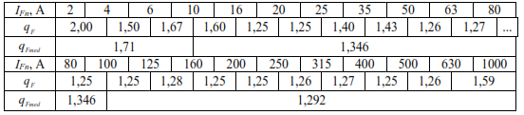

Valoarea minimă a rației *qF* este 1,25, astfel încât relația de mai sus se scrie în formă concretă:

$$I_{Fn}≥1,5625∙I_{Fn pl M} [A]$$

reprezintă rația seriei de valori nominale, reprezentată de curenții nominali ai siguranțelor fuzibile, cu valori conform tabelului 6.2.

În tabelul 6.3 se prezintă corelația între curenții nominali ai fuzibilelor de același fel, pentru asigurarea selectivității, ca o ultimă verificare a îndeplinirii condițiilor anterioare.

Tabelul 6.3. Corelația între curenții nominali ai fuzibilelor de același fel,

pentru asigurarea selectivității

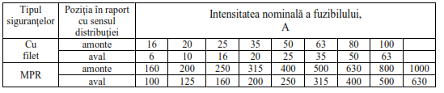

Rezultă:

* + 1. Urmează alegerea siguranței fuzibile de pe circuitul de utilaj, pe baza condițiilor anterioare, utilizând caracteristicile siguranțelor fuzibile din tabelul 5.5.

Siguranța fuzibilă aleasă este:

* + 1. Separatorul de bare al circuitului de utilaj, regăsit frecvent în chiar schema electrică a instalației utilajului, trebuie să suporte curentul cerut de utilaj, ca o expresie a solicitării termice de durată:

$$I_{Qn}≥I_{c} [A]$$

Rezultă:

* + 1. În tabelul 6.4 sunt prezentate câteva tipuri de separatoare de JT, fabricate în România (Electrocontact Botoșani), cu principalele caracteristici ale acestora, în vederea alegerii aparatului corespunzător, conform condiției anterioare *IQn*.

Tabelul 6.4. Tipuri de separatoare de JT, fabricate în România și

principalele caracteristici tehnice

pentru asigurarea selectivității

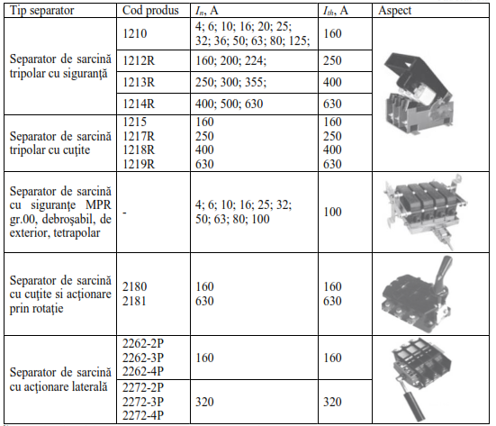

* + 1. În identificarea construcției, rolului și funcționării separatoarelor se utilizează următoarele simboluri: S – separator; M – monofazat; T – trifazat; I – de interior; E – de exterior; P – cu cuțite de punere la pământ; F – siguranțe fuzibile incluse; R – rotativ; S (la urmă) – de sarcină; AM – dispozitiv de acționare manuală; DPI – dispozitiv de acționare pneumatică, de interior; AS – dispozitiv de acționare electromagnetică; AP – dispozitiv de acționare a cuțitelor de punere la pământ.

Tipul de separator ales este:

$$I_{Qn (RU 200)}: C 16$$

$$I_{Qn (FU-1)}: C 16$$

$$I_{Qn (G 40)}: C 10$$

### Conducta electrică

* + 1. La alegerea circuitului de utilaj, dintre condițiile referitoare la curentul admisibil în conducte, expuse la dimensionarea circuitelor de receptor, se păstrează numai cea corespunzătoare solicitării de regim permanent:

$$I_{Cadm}≥\frac{I_{c}}{a∙K} [A]$$

cea de stabilitate la curenții de scurtcircuit:

$$I_{Cadm}≥\frac{I_{Fn}}{3} [A]$$

precum și cele două condiții referitoare la secțiunea conductoarelor:

$$s_{C}≥s_{min} [{mm}^{2}]$$

$$s_{C}≥\frac{I_{ν}}{J_{adm}} [{mm}^{2}]$$

Secțiunile minime ale circuitelor de utilaj se stabilesc la fel cu ale circuitelor de receptor.

Rezultă:

* pentru utilajul RU 200:
$$I_{Cadm (RU 200)}≥\frac{10,6}{1∙1,076}=>I_{Cadm \left(RU 200\right)}≥9,85 [A]$$

$$I_{Cadm (RU 200)}≥\frac{50}{3} =>I_{Cadm \left(RU 200\right)}≥16,66 [A]$$

$$s_{C (RU 200)}≥1,5 [{mm}^{2}]$$

$$s_{C (RU 200)}≥\frac{I_{ν}}{J_{adm}}=>s_{C \left(RU 200\right)}≥\frac{59,8}{35}=>s_{C \left(RU 200\right)}≥1,71 [{mm}^{2}]$$

* pentru utilajul FU-1:
$$I_{Cadm (FU-1)}≥\frac{14,38}{1∙1,076}=>I_{Cadm \left(FU-1\right)}≥13,36 [A]$$

$$I_{Cadm (FU-1)}≥\frac{80}{3} =>I_{Cadm \left(FU-1\right)}≥26,66 [A]$$

$$s_{C (FU-1)}≥1,5 [{mm}^{2}]$$

$$s_{C \left(FU-1\right)}≥\frac{I_{ν}}{J_{adm}}=>s_{C \left(FU-1\right)}≥\frac{102,319}{35}=>s_{C \left(FU-1\right)}≥2,923 \left[{mm}^{2}\right]$$

* pentru utilajul G 40:
  + 1. Se identifică cele mai restrictive condiții , atât pentru curentul admisibil, cât și pentru secțiunea conductoarelor, aplicând procedeul de alegere a secțiunii conductoarelor, descris anterior:
* pentru utilajul RU 200:
$$I_{Cadm (RU 200)}≥16,66 [A]$$

$$s_{C (RU 200)}≥1,71 [{mm}^{2}]$$

* pentru utilajul FU-1:
$$I_{Cadm (FU-1)}≥26,66 [A]$$

$$s_{C (FU-1)}≥2,923 [{mm}^{2}]$$

* pentru utilajul G 40:

$$I_{Cadm (G 40)}≥16,66 [A]$$

$$s_{C (G 40)}≥1,624 [{mm}^{2}]$$

astfel încât:

* pentru utilajul RU 200: conducta tip FY2,5
* pentru utilajul FU-1: conducta tip FY4
* pentru utilajul G 40: conducta tip FY2,5
  + 1. Secțiunea conductorului de nul este aceeași secțiune ca a conductorului de fază.
    2. Dimensionarea se încheie cu alegere tubului de protecție:
* pentru utilajul RU 200: IPY 18/15,4;
* pentru utilajul FU-1: IPY 20/15,9;
* pentru utilajul G 40: IPY 20/15,5;

|  |  |  |  |  |  |
| --- | --- | --- | --- | --- | --- |
| **Element** | **Mărimea sau solicitarea** | **Relaţia sau simbolul** | **Utilajul** | | |
| RU 200 | FU - 1 | G40 |
| **Subconsumator** | Curentul cerut |  | 10,6 A | 14,385 A | 7,674 A |
| Curentul de pornire maxim | *IpM*, A | 55,8 A | 97,403 A | 55,81 A |
| Curentul cerut de celelalte (*n*-1) receptoare |  | 3,95 A | 4,916 A | 1,024 A |
| Curentul de vârf | *Iv*= *IpM* + *Ic(n-1)*, A | 59,8 A | 102,319 A | 56,834 A |
| **Siguranţa fuzibilă** | Solicitarea termică de durată |  | 10,6 A | 14,385 A | 7,674 A |
| Nedeconectare la curentul de vârf |  | 26,3 A | 43,877 A | 23,348A |
| Selectivitatea cu siguranţa aval |  | 39,1 A | 78,125 A | 39,063 A |
| Siguranţa fuzibilă aleasă | LFi; MPR  (*In soclu*/*In fuzibil*) | LFi 63/50 A | LFi100/80 A | LFi63/50 A |
| **Separator** | Solicitarea de durată |  | 10,6 A | 14,385 A | 7,674 A |
| Tip separator | … | C16 | C16 | C10 |
| **Conducta electrică** | Stabilitatea termică în regim permanent |  | 9,85 A | 13,369 A | 7,132 A |
| Stabilitatea termică  la *Isc* |  | 16,66 A | 26,66 A | 16,66 A |
| Secţiunea minimă |  | 1,5 mm^2 | 1,5 mm^2 | 1,5 mm^2 |
| Stabilitatea termică  la *Iv* |  | 1,71 mm^2 | 2,923 mm^2 | 1,624 mm^2 |
| Conducta aleasă | 4 FY... | 4FY2,5 | 4FY4 | 4FY2,5 |
| **Tub protecţie** | Tip, diametre nominale | IPY Dext/Dint | IPY 18/15,4 | IPY20/15.9 | IPY20/15,5 |

**Dimensionarea circuitelor de utilaj**

**7. Determinarea numărului de tablouri de distribuție**

### Mărimi de calcul

* + 1. Numărul optim economic de receptoare pe un TD reprezintă o mărime de calcul, cu ajutorul căreia se poate determina numărul optim de TD. Metoda a stat la baza realizării nomogramei de calcul din figura 7.1, care este dezvoltată pe cinci cadrane.
    2. Densitatea de calcul *Jn* pentru curentul nominal, la plecările de la TD, se calculează ca medie pătratică a densităților de curent *Jnj*, de pe circuitele de receptor:

$$J_{n}=\sqrt{\frac{1}{N}∙\sum_{j=1}^{N}{J_{nj}^{2}}} [A/{mm}^{2}]$$

în care *N* reprezintă numărul total de receptoare ale consumatorului, egal cu numărul *n*, din tabelele 1.1 și 2.1. Se consideră astfel că toate receptoarele din compunerea consumatorului sunt alimentate de la TD.

Rezultă:

* + 1. Coeficientul mediu de utilizare *αi*a receptoarelor electrice, conectate la TD prin linii radiale, se mai numește coeficient de încărcare și se consideră echivalentul coeficientului de cerere mediu *kcmed*, al consumatorului:

$$α_{i}=k_{cmed}$$

putând fi extras din tabelul 2.1. În nomogramă (în primul cadran, din dreapta-sus) se constată că există drepte diferite pentru parametrul *αi*, în funcție de materialul conductoarelor (cupru sau aluminiu). Penru valori intermediare ale parametrului *αi*, față de cele înscrise pe nomogramă, se recurge la interpolare.

* + 1. Pornind de pe axa absciselor, a primului cadran (figura 7.1), de la valoarea *Jn* ≈ 3 A/mm2 și interpolând pe verticală, pentru *αi* = *kcmed* = 0,483, se găsește punctul M1.
    2. Durata pierderilor maxime *τ*, reprezintă timpul conventional, în care instalația, funcționând la sarcina maximă, constantă (puterea cerută), are aceleași pierderi de energie ca și în cazul consumului real. Determinarea duratei pierderilor maxime se face pe baza curbelor din figura 7.2, redând dependența de forma *τ*(*tPM, cos φnat*), în care durata de utilizare a puterii maxime *tPM* este variabila independentă, iar factorul de putere natural al consumatorului *cos φnat* este parametrul.

Durata de utilizare a puterii maxime *tPM* este indicată în tabelul 7.1 pentru o serie de ramuri industriale, iar *cos φnat* se preia din tabelul 2.1.

Rezultă:

$$t_{PM}=2500$$

$$\cos{φ_{nat}}=0,75$$

$$τ=1800 [ore/an]$$

Pe paralela M1M2 la axa absciselor (*Jn*), se determină, prin interpolare, poziția punctului M2, între punctele de intersecție ale dreptei M1M2 cu cele două curbe de parametrii *τ* = 1500 h și *τ* = 2000 h, care încadrează valoarea *τ* = 1800 h.

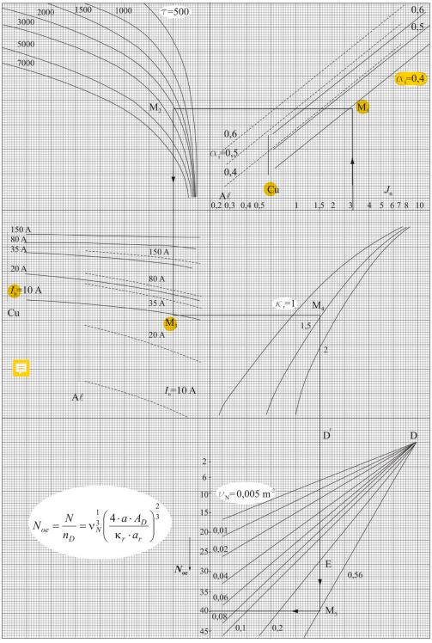

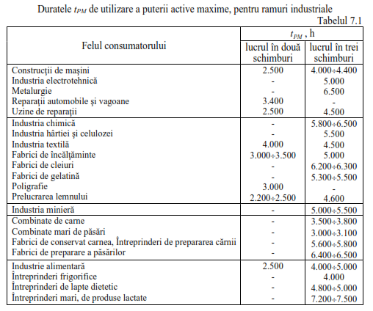

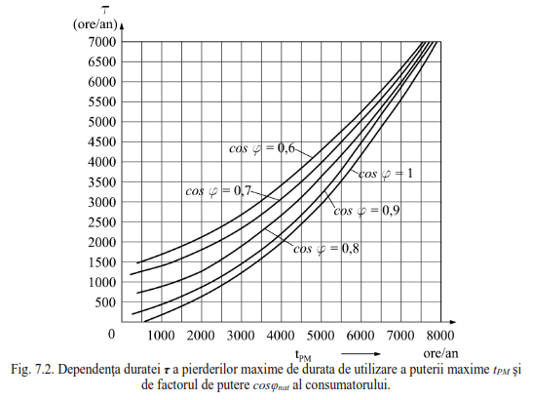

* + 1. Curentul nominal, mediu *In* reprezintă parametrul celui de al treilea cadran al nomogramei (figura 7.1) și se calculează ca medie pătratică a curenților nominali *Inj*, ai receptoarelor:

$$I_{n}=\sqrt{\frac{1}{N}∙\sum_{j=1}^{N}{I_{nj}^{2}}} [A]$$

Valorile curenților nominali *Inj* ai receptoarelor se regăsesc în tabelul 5.1. Astfel:

$$I_{n }=$$

$$=\sqrt{\frac{1}{105}∙\left({8,58}^{2}+{2,178}^{2}+{2,788}^{2}+{1,11}^{2}+{14,985}^{2}+{5,024}^{2}+{1,02}^{2}+{53,022}^{2}+{11,386}^{2}+{8,187}^{2}\right)} \left[A\right]$$

$$I_{n }=5,645$$

După calculul curentului nominal mediu, la identificarea punctului de pe graficul din cadranul al treilea al nomogramei, trebuie să se țină seama de natura materialului conductoarelor.

Astfel, se coboară în planul nomogramei (figura 7.1), paralel cu axa verticală, din punctul M2 până la intersecția cu curba de parametrii *In*≈ 10 A, Cu, găsindu-se punctul M3.

* + 1. În al patrulea cadran al nomogramei din figura 7.1, parametrul funcției este reprezentat de coeficientul configurației rețelei radiale *kr*, dat de relația:

$$k_{r}=\frac{1}{\sqrt{γ}}∙\left[μ^{2}+{\left(1-μ\right)}^{2}\right]+\sqrt{γ}∙\left[ν^{2}+{\left(1-ν\right)}^{2}\right]$$

în care *γ* este raportul de aspect al halei:

$$γ=\frac{L_{2}}{L_{1}}≤1$$

iar *μ* și *ν* reprezintă coordonatele relative ale punctului de alimentare (PA), care poate fi chiar centrul de sarcină:

$$μ=\frac{x_{C}}{L_{1}}; ν=\frac{y_{C}}{L_{2}}$$

În figura 7.3 se prezintă planul halei, cu dimensiunile *L1* x *L2*, *L1*≥ *L2*, căruia i s-a asociat un sistem de axe de coordinate *xOy*. Relația anterioară de calcul a valorii coeficientului *kr* este valabilă pentru un PA plasat în interiorul, inclusiv pe perimetrul dreptunghiului halei. Dacă din anumite considerente sau restricții, PA trebuie mutat în afara perimetrului halei, atunci calculul coeficientului configurației rețelei radiale se efectuează cu relația:

$$k_{re}=k_{{rC}^{'}}+\frac{2∙L_{E}}{\sqrt{L_{1}∙L_{2}}}$$

în care *LE* reprezintă distanța dintre poziția reală a PA și proiecția acestuia pe cel mai apropiat perete al halei, $L_{E}=\overline{C^{'}E}$.

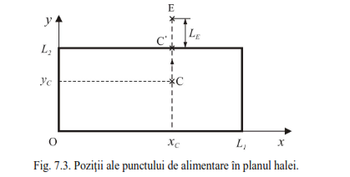

Coordonatele centrului de sarcină echivalentă sunt:

$$x_{c}=11,527 [m]$$

$$y_{c}=7,612 [m]$$

Deoarece nu este prevăzută amplasarea PT în interiorul halei, acesta se va poziționa în cel mai apropiat punct de *C*(*xc*, *yc*) = *C*(11,527, 7,612). În acest caz, coordonatele relative ale punctului de alimentare (PA), vor fi:

$$μ_{C^{'}}=\frac{x_{C^{'}}}{L_{1}}=\frac{7,2}{20}=0,3$$

$$ν_{C^{'}}=\frac{y_{C^{'}}}{L_{2}}=\frac{0}{16,8}=0$$

Distanța dintre poziția reală a PA și proiecția acestuia pe cel mai apropiat perete al halei, este:

$$L_{E}=1 [m]$$

Raportul de aspect al halei:

$$γ=\frac{21}{24}=0,875≤1$$

Coeficientul configurației rețelei radiale $k_{rC^{'}}$:

$$k_{rC^{'}}=\frac{1}{\sqrt{γ}}∙\left[μ_{C^{'}}^{2}+{\left(1-μ_{C^{'}}\right)}^{2}\right]+\sqrt{γ}∙\left[ν_{C^{'}}^{2}+{\left(1-ν_{C^{'}}\right)}^{2}\right]$$

$$k_{rC^{'}}=\frac{1}{\sqrt{0,875}}∙\left[{0,3}^{2}+{\left(1-0,3\right)}^{2}\right]+\sqrt{0,875}∙\left[0^{2}+{\left(1-0\right)}^{2}\right]=1,151$$

Coeficientul configurației rețelei radiale $k_{re}$:

$$k_{re}=1,151+\frac{2}{\sqrt{24∙21}}=1.24$$

Astfel, se duce paralela din punctul M3, la axa absciselor (figura 7.1), care intersectează curba de parametru *kr* = 1,57, în punctul M4.

* + 1. Numărul mediu de receptoare pe unitatea de suprafață a secției constituie ultima mărime de luat în considerare, fiind dat de raportul dintre numărul total de receptoare *N* și aria *As* a arealului în care acestea sunt amplasate:

$$ν_{N}=\frac{N}{A_{s}} \left[\frac{1}{m^{2}}\right]$$

Se consideră că la calculul ariei *As* trebuie eliminate acele suprafețe, unde nu sunt amplasate receptoare, cum sunt spațiile de depozitare, căile de circulație etc.

Având în vedere că există o cale de acces principală cu dimensiunile 3,3 x 12,5 m, rezultă:

$$ν_{N}=\frac{105}{21∙24-3∙24}=0,238 \left[\frac{1}{m^{2}}\right]$$

Deorece dreapta de parametru *νN* = 0,22 nu este trasată în figura 7.1 (cadranul 5) și nici drepte ale căror parametri să-l încadreze valoric pe cel determinat, se impune determinarea prin interpolare a poziției punctului din cadranul al cincelea, situat pe paralela la axa verticală a nomogramei, dusă prin punctul M4. Pentru aceasta, se consideră următoarele puncte: D – punctul de origine ale dreptelor de parametru *νN*, D’ – proiecția acestuia pe paralela dusă din M4 la axa verticală și E – punctul de intersecție al dreptei DD’ cu dreapta de parametru *νN* = 0,2 (cea mai apropiată valoare de mărimea de interes).

Deducând de pe nomogramă că segmentul D’E are lungimea de 57 mm și ținând seama de relația dintre mărimile care intervin, se obține mărimea segmentului D’M5:

* + 1. Ducând prin punctul M5 o paralelă la axa absciselor, se intersectează axa verticală la ordonata corespunzătoare numărului optim economic de receptoare pe un TD (figura 7.1):

$$N_{oe}=37,2$$

### Numărul optim de TD

* + 1. Relația pentru numărul optim economic de receptoare electrice *Noe*, pe un TD, care a stat la baza construcției nomogramei, are forma:

$$N_{oe}=ν_{N}^{\frac{1}{3}}∙{\left(\frac{4a∙A_{D}}{k_{r}∙a_{r}}\right)}^{\frac{2}{3}}$$

unde:

*νN* reprezintă numărul mediu de receptoare pe unitatea de suprafață a secției;

*a* este rata de amortizare a investiției, cu valori în domeniul $a∈\left[0,1÷0,2\right]$;

*AD* este componenta constantă a costului unui TD montat;

*kr* este coeficientul configurației rețelei radiale;

*ar* sunt cheltuielile specifice pentru o plecare cu curentul nominal In, date de relația:

$$a_{r}=a∙α+3∙β^{'}∙τ∙α_{i}^{2}∙ρ∙I_{n}∙J_{n}$$

*α* este componenta constantă a costului unui metru liniar de conductă electrică;

*β’* este costul specific al pierderilor de energie, în u.m./kWh pierdut;

*τ* este durata anuală a pierderilor maxime;

*αi = kcmed* este coeficientul mediu de utilizare a receptoarelor electrice;

*ρ* este rezistivitatea materialului conductoarelor, la temperatura mediului ambiant.

* + 1. Formele analitice ale relațiilor anterioare pun în evidență caracterele dependențelor dintre *Noe* și oricare dintre variabilele independente, importante pentru proiectant, atunci când unele dintre variabile ies în afara domeniului de valori, considerat la realizarea nomogramei și se impune efectuarea de interpolări.
    2. Când pentru cel puțin una dintre mărimile de calcul, menționate anterior se consideră nu o singură valoare, ci un domeniu de valori, și pentru *Noe* va rezulta un domeniu de valori, ceea ce va ușura alegerea numărului optim de TD.
    3. Având determinat *Noe*, numărul optim economic *nD0*de TD se determină cu relația:

$$n_{D_{0}}=\left[\frac{N}{N_{oe}}\right]$$

în care parantezele drepte au semnificația de parte întreagă.

Rezultă:

$$n_{D_{0}}=\left[\frac{105}{37,2}\right]=\left[2,823\right]$$

astfel că, pentru numărul real *nD* de TD va fi:

$$n_{D_{0}}=2$$

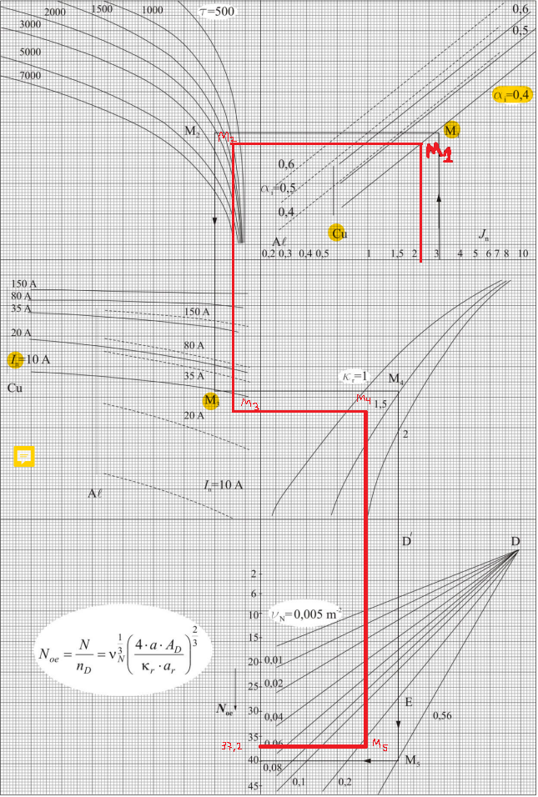

**8. Dimensionarea coloanelor**

### Structura TD

* + 1. Fiind stabilit numărul de TD, se trece la împărțirea utilajelor și a receptoarelor de forță pe TD, respectând criteriul amplasării apropiate și urmărind o încărcare relativ echilibrată a acestora. Puterea instalată a utilajului tehnologic, care revine unui TD, trebuie să se situeze în jurul valorii:

$$P_{iD}=\frac{P_{it}}{n_{D}} \left[kW\right]$$

în care Pit este puterea instalată, totală, a consumatorului, iar nD este numărul de TD.

Rezultă:

* + 1. Cunoscând puterile instalate ale utilajelor și receptoarelor (tabelul 1.1), se consideră că se intră în hală pe intrarea principală și se urmează un traseu de jos în sus și de la stânga la dreapta, deci se ia ca referință sensul orar, cumulând treptat utilaje și receptoare, până la realizarea unei puteri instalate, cumulate, apropiată de valoarea dată de relația de mai sus; acestea aparțin primului TD. Se continua repartizarea pe TD a utilajelor și receptoarelor, până la epuizarea acestora.
    2. Principalele variante de echipare a coloanelor cu dispozitive de protecție și comutație, prezentate în figura 8.1, sunt următoarele:
* coloană protejată la plecare prin siguranțele fuzibile F1A, având și separatorul de bare Q1A, prevăzută la intrarea în TD alimentat cu un separator Q2A (figura 8.1.a). Această structură de coloană este general recomandată, pentru cazul protecției cu siguranțe fuzibile, asigurând cele două puncte de separare, în caz de întrerupere a alimentării TD din aval, fără necesitatea extragerii patroanelor fuzibile;
* coloană protejată la plecare prin siguranțele fuzibile F1B și prevăzută la intrarea în TD cu separatorul Q1B (figura 8.1.b), acceptabilă pentru puteri mai mici;
* coloană protejată prin întreruptorul automat Q2C, care realizează o dublă protecție, la scurtcircuit și la suprasarcină, fiind prevăzută cu separatoarele de bare Q1C și Q3C, la plecare, respectiv la intrarea în TD alimentat (figura 8.1.c).

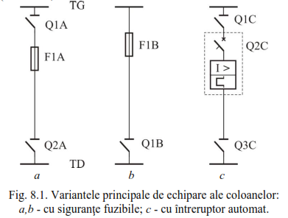

* + 1. Ca dispozitive cu rol de separator pot servi și întreruptoarele neautomate (cu pârghie, cu manetă) sau comutatoarele (pachet). Prevederea lor este necesară, în general, pentru a se asigura controlul vizual direct al separației și, în special, la intrarea în TD.
    2. Pentru prima variantă de echipare, sunt special recomandate separatoarele cu siguranțe fuzibile incluse, care îndeplinesc cele două funcții de protecție și de separație sigură și vizibilă, prin același echipament.
    3. Aceste variante de echipări de coloane, pun în evidență opțiunea pentru o rețea de distribuție radială. Totuși, proiectantul poate decide, când este cazul, să aplice distribuții de tipul linie principală sau chiar buclate.

### Puteri cerute pe TD

* + 1. Se completează tabelele 8.1 și 8.2 (de forma tabelului 2.1), care se întocmesc cu prilejul repartizării utilajelor și receptoarelor de forță pe TD, pentru fiecare TD.
    2. În coloana 5 a tabelului 8.1 pentru TD1, se efectuează suma puterilor instalate pe TD1 și se determină numărul echivalent de receptoare *n’*, pentru cazul acestui subconsumator (devenit consumator de calcul). Se determină coeficientul de influență al numărului de receptoare *ka* (*n’*) din graficul redat în figura 2.1.

Rezultă:

Puterea instalată totală *Pit*, a consumatorului:

Numărul total de receptoare *n*, din compunerea utilajului tehnologic, al consumatorului considerat, se determină făcând “inventarul” tuturor receptoarelor de forță, fie acestea din compunerea utilajelor, fie individuale:

Rezultă:

În continuare, se consideră receptoarele din compunerea consumatorului în ordinea descrescătoare a puterilor lor instalate și se cumulează puterile instalate ale receptoarelor celor mai mari, până când se obține un rezultat mai mare, cel puțin egal cu *Pit*/2. Numărul de receptoare cu puterile cele mai mari, a căror putere (activă) instalată, însumată reprezintă cel puțin jumătatea puterii instalate totale, notat cu *n0,5*, este definit analitic prin relația:

$$\sum_{j=1}^{n_{0,5}}{P_{ij}}≥0,5∙P_{it}, unde: P_{i1}≥P_{i2}≥P_{i3}≥…≥P_{in}$$

Tabelul 8.3. Șirul descrescător al puterilor instalate, ale receptoarelor consumatorului

|  |  |  |  |  |  |  |  |  |  |  |  |  |
| --- | --- | --- | --- | --- | --- | --- | --- | --- | --- | --- | --- | --- |
| Puterea instalată *Pij* a receptorului, [kW] | 36 | 5,5 | 4,7434 | 3,0984 | 3,0984 | 2 | 1,704 | 0,6957 | 0,3750 | 0,37 | 0,37 | 0,37 |
| Numărul de receptoare, *nj* | 1 | 2 | 4 | 10 | 0 | 4 | 4 | 10 | 10 | 10 | 4 | 0 |

Pentru a acoperi valoarea jumătății puterii instalate, *Pit*/2 = 63.831 kW, trebuie incluse un cuptor cu rezistoare, două ventilatoare și patru utilaje de tip FU-1.

Însumând numerele receptoarelor, cu puterile cele mai mari, care au intrat în compunerea *Pit*/2, se obține pentru numărul *n0,5* valoarea:

$$n_{0,5}=1+2+4=7$$

Numărul echivalent de receptoare rezultă:

$$n^{'}=2∙n_{0,5}=2∙7=14$$

Pentru numărul echivalent de receptoare *n’* = 14, al consumatorului, se determină grafic din figura 2.1:

*ka* = 4,2

* + 1. În coloana 5 a tabelului 8.2 pentru TD2, se efectuează suma puterilor instalate pe TD2 și se determină numărul echivalent de receptoare *n’*, pentru cazul acestui subconsumator (devenit consumator de calcul). Se determină coeficientul de influență al numărului de receptoare *ka* (*n’*) din graficul redat în figura 2.1.

Rezultă:

Puterea instalată totală *Pit*, a consumatorului:

Numărul total de receptoare *n*, din compunerea utilajului tehnologic, al consumatorului considerat, se determină făcând “inventarul” tuturor receptoarelor de forță, fie acestea din compunerea utilajelor, fie individuale:

Rezultă:

În continuare, se consideră receptoarele din compunerea consumatorului în ordinea descrescătoare a puterilor lor instalate și se cumulează puterile instalate ale receptoarelor celor mai mari, până când se obține un rezultat mai mare, cel puțin egal cu *Pit*/2. Numărul de receptoare cu puterile cele mai mari, a căror putere (activă) instalată, însumată reprezintă cel puțin jumătatea puterii instalate totale, notat cu *n0,5*, este definit analitic prin relația:

$$\sum_{j=1}^{n_{0,5}}{P_{ij}}≥0,5∙P_{it}, unde: P_{i1}≥P_{i2}≥P_{i3}≥…≥P_{in}$$

Tabelul 8.4. Șirul descrescător al puterilor instalate, ale receptoarelor consumatorului

|  |  |  |  |  |  |  |  |  |  |  |  |  |
| --- | --- | --- | --- | --- | --- | --- | --- | --- | --- | --- | --- | --- |
| Puterea instalată *Pij* a receptorului, [kW] | 36 | 5,5 | 4,7434 | 3,0984 | 3,0984 | 2 | 1,704 | 0,6957 | 0,3750 | 0,37 | 0,37 | 0,37 |
| Numărul de receptoare, *nj* | 1 | 3 | 4 | 0 | 13 | 4 | 4 | 0 | 0 | 0 | 4 | 13 |

Pentru a acoperi valoarea jumătății puterii instalate, *Pit*/2 = 66.43 kW, trebuie incluse un cuptor cu rezistoare, două receptoare M1 din utilajele tip FU-1 și două ventilatoare.

Însumând numerele receptoarelor, cu puterile cele mai mari, care au intrat în compunerea *Pit*/2, se obține pentru numărul *n0,5* valoarea:

$$n_{0,5}=1+3+3=7$$

Numărul echivalent de receptoare rezultă:

$$n^{'}=2∙n_{0,5}=2∙7=14$$

Pentru numărul echivalent de receptoare *n’* = 10, al consumatorului, se determină grafic din figura 2.1:

*ka* = 4,2

* + 1. Se preiau din tabelul 2.1 mărimile *kck*, *cos φck*, *tg φck*, din coloanele respective (6, 7 și 9), iar în coloana a 8-a a tabelului 8.1 (pentru TD1), se trec coeficienții de cerere corectați $k_{ck}^{'}$, pentru valoarea concretă a coeficientului *ka*.

Corecția coeficienților de cerere se face conform relației:

$$k_{ck}^{'}=k_{ck}+\frac{1-k_{ck}}{k_{a}}$$

Rezultă:

* + 1. Se preiau din tabelul 2.1 mărimile *kck*, *cos φck*, *tg φck*, din coloanele respective (6, 7 și 9), iar în coloana a 8-a a tabelului 8.2 (pentru TD2), se trec coeficienții de cerere corectați $k_{ck}^{'}$, pentru valoarea concretă a coeficientului *ka*.

Rezultă:

* + 1. Se continuă completarea tabelelor 8.1 și 8.2 cu determinarea puterilor cerute pe utilaje, ajungând până la puterile totale pe cele două tablouri de distribuție TD1 și TD2.
    2. Puterile activă *Pcu* (coloana 10, tabel 8.1), reactivă *Qcu* (coloana 11, tabel 8.1) și aparentă *Scu* (coloana 12, tabel 8.1), cerute de fiecare utilaj, receptor individual sau instalație de iluminat; se determină cu relațiile următoare:

Puterile active:

Puterile reactive:

Puterile aparente:

* + 1. Puterile activă *Pcu* (coloana 10, tabel 8.2), reactivă *Qcu* (coloana 11, tabel 8.2) și aparentă *Scu* (coloana 12, tabel 8.2), cerute de fiecare utilaj, receptor individual sau instalație de iluminat; se determină cu relațiile următoare:

Puterile active:

Puterile reactive:

Puterile aparente:

* + 1. Puterile cerute totale, pe categorii, activă *Pck* (coloana 13, tabel 8.1) sau reactivă *Qck* (coloana 14, tabel 8.1), se calculează pe baza puterii instalate totale, pe fiecare categorie *Pik*, cu următoarele relații:

Puterile active cerute totale, pe categorii:

Puterile reactive cerute totale, pe categorii:

* + 1. Puterile cerute totale, pe categorii, activă *Pck* (coloana 13, tabel 8.2) sau reactivă *Qck* (coloana 14, tabel 8.2), se calculează pe baza puterii instalate totale, pe fiecare categorie *Pik*, cu următoarele relații:

Puterile active cerute totale, pe categorii:

Puterile reactive cerute totale, pe categorii:

* + 1. Prin însumarea valorilor puterilor active cerute, pe categorii de receptoare *Pck*, se determină puterea activă cerută, totală, de către consumator *Pc*, conform relației:

Se procedează similar și pentru puterea reactivă cerută, toală, de către consumator *Qc*:

Rezultă:

* + 1. Puterea aparentă totală a consumatorului se calculează cu relația:
    2. Se determină indicatorii energetici, cu caracter global, ai consumatorului:
* coeficientul mediu de cerere, dat de raportul dintre puterile activă, cerută, totală *Pc* și instalată, activă, totală *Pit* ale consumatorului:
$$k_{c med(TD1)}=\frac{P_{c(TD1)}}{P_{it(TD1)}}=\frac{61,498}{127,661}=0,481$$

$$k_{c med(TD2)}=\frac{P_{c(TD2)}}{P_{it(TD2)}}=\frac{65,429}{132,859}=0,492$$

* factorul de putere neutral (mediu), dat de relația:

$$\cos{φ_{nat(TD1)}}=\frac{P_{c(TD1)}}{S_{c(TD1)}}=\frac{61,498}{88,249}=0,696$$

$$\cos{φ_{nat(TD2)}}=\frac{P_{c(TD2)}}{S_{c(TD2)}}=\frac{65,429}{93,033}=0,703$$

**TD1**

|  |  |  |  |  |  |  |  |  |  |  |  |  |  |  |
| --- | --- | --- | --- | --- | --- | --- | --- | --- | --- | --- | --- | --- | --- | --- |
| **Nr. crt.** | **Categoria de receptoare** | **Denumire utilaj sau receptor** | ***Piu***, | ***nu*,** | ***Pik*,** | ***kck*** | ***cosφck*** | ***k'ck*** | ***tgφck*** | ***Pcu*,** | ***Qcu*,** | ***Scu*,** | ***Pck*,** | ***Qck*,** |
| kW | buc. | kW | kW | kvar | kVA | kW | kvar |
| **0** | 1 | 2 | 3 | 4 | 5 | 6 | 7 | 8 | 9 | 10 | 11 | 12 | 13 | 14 |
| **1** | Mu cu regim normal de functionare | Ru 200 | 4.5391 | 10 | 72.661 | 0.14 | 0.5 | 0.3448 | 1.732 | 1.5649 | 2.7104 | 3.12974867 | 25.0507 | 43.3879 |
| Fu - 1 | 6.8175 | 4 | 2.3504 | 4.0709 | 4.70072515 |
| G40 | 3.4684 | 0 | 1.1958 | 2.0711 | 2.39149177 |
| **2** | Cuptor cu rezistoare | EC | 36 | 1 | 36 | 0.6 | 0.95 | 0.6952 | 0.329 | 25.0286 | 8.2344 | 26.3483345 | 25.0286 | 8.2344 |
|
| **3** | Ventilatorare | EV | 5.5 | 2 | 11 | 0.75 | 0.8 | 0.8095 | 0.75 | 4.4524 | 3.3393 | 5.56547619 | 8.9048 | 6.6786 |
| **4** | Unelte electrice portabile | X | 2 | 4 | 8 | 0.1 | 0.45 | 0.3143 | 1.985 | 0.6286 | 1.2477 | 1.39710164 | 2.5143 | 4.9909 |
| **(**5**)** *Pit***=127.661kW** | | | | | | Total | | | | | | | ***Pc***= 61,498 | ***Qc***=63,2917 |

***n*=21** ; ***n’*=14** ; ***ka*= 4,2**

**88,249 kVA;

**Coeficientul mediu de cerere**: 0,481; **factorul de putere natural** (mediu): 0,696

**TD2**

***n*=25** ; ***n’*=14** ; ***ka*= 4,2**

|  |  |  |  |  |  |  |  |  |  |  |  |  |  |  |  |
| --- | --- | --- | --- | --- | --- | --- | --- | --- | --- | --- | --- | --- | --- | --- | --- |
| **Nr. crt.** | **Categoria de receptoare** | **Denumire utilaj sau receptor** | ***Piu***, | ***nu*,** | ***Pik*,** | ***kck*** | ***cosφck*** | ***k'ck*** | ***tgφck*** | ***Pcu*,** | ***Qcu*,** | ***Scu*,** | ***Pck*,** | ***Qck*,** | |
| kW | buc. | kW | kW | kvar | kVA | kW | kvar |
| **0** | 1 | 2 | 3 | 4 | 5 | 6 | 7 | 8 | 9 | 10 | 11 | 12 | 13 | 14 |
| **1** | Mu cu regim normal de functionare | Ru 200 | 4.5391 | 0 | 72.3592 | 0.14 | 0.5 | 0.3448 | 1.732 | 1.5649 | 2.7104 | 3.12974867 | 24.9467 | 43.2077 |
| Fu - 1 | 6.8175 | 4 | 2.3504 | 4.0709 | 4.70072515 |
| G40 | 3.4684 | 13 | 4.4819 | 7.7627 | 8.96361232 |
| **2** | Cuptor cu rezistoare | EC | 36 | 1 | 36 | 0.6 | 0.95 | 0.6952 | 0.329 | 25.0286 | 8.2344 | 26.3483345 | 25.0286 | 8.2344 |
|
| **3** | Ventilatorare | EV | 5.5 | 3 | 16.5 | 0.75 | 0.8 | 0.7842 | 0.75 | 4.3134 | 3.2350 | 5.39169521 | 12.9401 | 9.7051 |
| **4** | Unelte electrice portabile | X | 2 | 4 | 8 | 0.1 | 0.45 | 0.3143 | 1.985 | 0.6286 | 1.2477 | 1.39710164 | 2.5143 | 4.9909 |
| **(**5**)** *Pit***=132.859kW** | | | | | | Total | | | | | | | ***Pc***= 65,4296 | ***Qc***=66,138 |

**93,033kVA;

**Coeficientul mediu de cerere**: 0,492; **factorul de putere natural** (mediu): 0,703

### Alegerea elementelor coloanelor

* + 1. Calculul de dimensionare a coloanelor se concentrează în tabelul 8.3, cu o organizare asemănătoare cu a tabelului utilizat la dimensionarea circuitelor de utilaj (tabel 6.1), având în vedere structura identică a circuitelor de utilaj cu cea a coloanelor. Se consideră că distribuția se realizează radial, iar protecția coloanelor împotriva curenților de scurtcircuit se realizează cu siguranțe fuzibile (variantele de echipare din figura 8.1, a și b).
    2. Curentul cerut de întregul TD reprezintă prima mărime de calcul, caracteristică pentru solicitarea termică de durată a elementelor din compunerea coloanelor:

$$I_{c}=\frac{S_{c}}{\sqrt{3}∙U_{ln}} [A]$$

Rezultă:

* + 1. Componenta tranzitorie a curentului de vârf, de pe coloana de alimentare a unui TD, notată *Iνt*, reprezintă curentul de pornire/conectare al acelui receptor, care produce cel mai mare salt de curent real.

$$I_{νt}=\sum_{j=1}^{k}{I_{pj}} [A]$$

considerând că numărul motoarelor electrice, care pot porni simultan este *k*.

* pentru TD1, curentul de pornire maxim este al MA din compunerea mașinii de frezat universal FU-1, având intensitatea *IpM*= 97,403 A; nu există motive pentru a lua în considerare pornirea simultană a mai multor motoare;
* pentru TD2, curentul de pornire maxim este al MA din compunerea mașinii de frezat universal FU-1, având intensitatea *IpM*= 97,403 A; nu există motive pentru a lua în considerare pornirea simultană a mai multor motoare.
  + 1. Determinarea curentului cerut de celelalte (*n* - 1) receptoare ale TD se efectuează asemănător ca la circuitele de utilaj, scăzând însă, din puterile activă și reactive, cerute la nivelul TD, componentele de puteri, corespunzătoare receptorului, care urmează să pornească:

$$I_{c(n-1)}=\frac{S_{c(n-1)}}{\sqrt{3}∙U_{ln}}=\frac{\sqrt{{\left(P_{c}-P_{iM}∙k_{cM}^{'}\right)}^{2}+{\left(Q_{c}-P_{iM}∙k_{cM}^{'}∙tgφ_{cM}\right)}^{2}}}{\sqrt{3}∙U_{ln}} [A]$$

în care:

* *Pc*, *Qc* sunt puterile activă și reactivă, cerute la nivelul TD respectiv;
* *Pim* este puterea instalată a receptorului căruia îi corespunde curentul de pornire maxim *IpM*;
* sunt caracteristicile de consum energetic, ale aceluiași receptor.

Rezultă:

* + 1. Curentul de vârf de pe coloană se compune din cele două componente, cea tranzitorie și cea permanentă:

$$I_{ν}=I_{νt}+I_{c(n-1)} [A]$$

Rezultă:

* + 1. Trecând la alegerea siguranței fuzibile, care protejează coloana împotriva curenților de scurtcircuit, trebuie avute în vedere următoarele condiții:
* solicitarea termică de durată a acesteia:

$I_{Fn}≥I_{c}$, [A]

* condiția de nedeconectare la curentul de vârf:

$I_{Fn}≥\frac{I_{pM}}{c}+I_{c(n-1)}$, [A]

* condiția de selectivitate dintre siguranța fuzibilă de pe coloană și siguranța maximă de pe plecările TD:

$I_{Fn}≥1,5625{∙I}_{Fn pl M}$, [A]

Alegerea siguranței fuzibile se face în baza condiției celei mai restrictive.

Rezultă:

* solicitarea termică de durată a acesteia:

$I_{Fn(TD1)}≥120,81$, [A]

$I_{Fn(TD2)}≥100,902$, [A]

* condiția de nedeconectare la curentul de vârf:

$I_{Fn(TD1)}≥\frac{120,81}{2,5}+120,81=>I_{Fn\left(TD1\right)}≥159,771 [A]$

$I_{Fn(TD2)}≥\frac{100,902}{2,5}+100,902=>I_{Fn\left(TD2\right)}≥139,863 [A]$

* condiția de selectivitate dintre siguranța fuzibilă de pe coloană și siguranța maximă de pe plecările TD:

$$I_{Fn(TD1)}≥1,5625∙200=>I_{Fn\left(TD1\right)}≥312,5 [A]$$

$$I_{Fn(TD2)}≥1,5625∙160=>I_{Fn\left(TD2\right)}≥250 [A]$$

Siguranța fuzibilă aleasă este:

* + 1. Separatorul de la intrarea în TD trebuie să îndeplinească următoarea condiție

$$I_{Qn}≥I_{c} [A]$$

iar dacă se optează pentru varianta de coloană cu separator de bare la plecarea din TG (deci și la capătul amonte, figura 8.1.a), atunci vor fi prevăzute două separatoare, de același tip, ambele alese pe baza condiției anterioare.

Rezultă:

$$I_{Qn (TD1)}≥120,81 [A]$$

$$I_{Qn (TD2)}≥100,902 [A]$$

Tipul de separator ales este:

* + 1. Conducta electrică din compunerea coloanei trebuie să îndeplinească următoarele condiții:
* stabilitatea termică în regim permanent:
$$I_{Cadm}≥\frac{I_{c}}{a∙K} [A]$$

* stabilitatea termică la curenții de scurtcircuit:
$$I_{Cadm}≥\frac{I_{Fn}}{3} [A]$$

* secțiunea conductoarelor să fie mai mare decât secțiunea minimă, reglementată:
$$s_{C}≥s_{min} [{mm}^{2}]$$

* stabilitatea termică la curentul de vârf:

$$s_{C}≥\frac{I_{ν}}{J_{adm}} [{mm}^{2}]$$

Rezultă:

* stabilitatea termică în regim permanent:
$$I_{Cadm (TD1)}≥\frac{120,81 }{1∙1,076}=>I_{Cadm \left(TD1\right)}≥128,532 [A]$$

$$I_{Cadm (TD2)}≥\frac{100.902}{1∙1,076}=>I_{Cadm \left(TD2\right)}≥97,787 [A]$$

* stabilitatea termică la curenții de scurtcircuit:
$$I_{Cadm (TD1)}≥\frac{315}{3}=>I_{Cadm \left(TD1\right)}≥105 [A]$$

$$I_{Cadm (TD2)}≥\frac{250}{3}=>I_{Cadm \left(TD2\right)}≥83,33 [A]$$

* secțiunea conductoarelor să fie mai mare decât secțiunea minimă, reglementată:
$$s_{C (TD1)}≥1,5 [{mm}^{2}]$$

$$s_{C (TD2)}≥1,5 [{mm}^{2}]$$

* stabilitatea termică la curentul de vârf:

$$s_{C (TD1)}≥\frac{218,213}{35}=>s_{C \left(TD1\right)}≥6,235 [{mm}^{2}]$$

$$s_{C (TD2)}≥\frac{198,305}{35}=>s_{C \left(TD2\right)}≥5,66 [{mm}^{2}]$$

astfel încât:

* + - pentru TD1: conducta tip 3xFY45 + FY46 îndeplinește toate condițiile pentru a fi aleasă;
    - pentru TD2: conducta tip 3xFY31 + FY31 îndeplinește toate condițiile pentru a fi aleasă.
      1. Alegerea tuburilor de protecție:
    - pentru TD1: IPY 32/22,2;
    - pentru TD2: IPY 32/27

**Dimensionarea coloanelor**

|  |  |  |  |  |
| --- | --- | --- | --- | --- |
| **Elementul** | **Mărimea sau solicitarea** | **Relaţia sau simbolul** | **Tabloul de distribuţie** | |
| TD 1 | **TD 2** |
| **Subcon-sumator** | Curentul cerut | , A | 138.3 | 105.219 |
| Componenta tranzitorie a curentului de vârf | , A | 97.403 | 97.403 |
| Curentul cerut de celelalte (*n*-1) receptoare |  | 127.316 | 101.179 |
| Curentul de vârf | , A | 224.719 | 198.582 |
| **Siguranţa fuzibilă** | Solicitarea termică de durată | , A | 138.3 | 105.219 |
| Nedeconectare la acţiunea curentului de vârf | , A | 166.277 | 140.14 |
| Selectivitatea cu siguranţa aval maximă | , A | 312.5 | 250 |
| Siguranţa fuzibilă aleasă | Tip *In soclu*/*IFn* | MPR 315/315 | MPR 315/250 |
| **Separator** | Solicitarea de durată | , A | 138.3 | 105.219 |
| Tip separator | … | C 160 | C 125 |
| **Conducta electrică** | Stabilitatea termică în regim permanent | , A | 128.532 | 97.787 |
| Stabilitatea termică la *Isc* | , A | 105 | 83.333 |
| Secţiunea minimă | , mm2 | 1.5 mm2 | 1.5 mm2 |
| Stabilitatea termică la *Iv* | , mm2 | 6.421 mm2 | 5.674 mm2 |
| Conducta aleasă | 3 FY…+FY... | 3 FY45+FY45 | 3 FY31+FY31 |
| **Tub de**  **protecţie** | Tip, diametrele nominale | IPY, IPEY, PEL, Ţv  Dext/Dint | IPY 32/22.2 | IPY 32/27 |

### Amplasarea TD

* + 1. Momentul curenților ceruți reprezintă indicatorul sintetic cel mai expresiv al unei rețele electrice, fiind direct proportional atât cu pierderile de putere, totale ale rețelei, cât și cu consumul de material conductor al acesteia. Momentul puterilor aparente cerute este proportional cu momentul curenților ceruți și, ca urmare, dă rezultate identice cu acesta din urmă.
    2. Pentru amplasarea TD în planul halei se utilizează criteriul minimizării momentului puterilor aparent cerute. Datorită particularității liniilor din compunerea RED de JT, de a fi compuse din segmente de dreaptă, trasae paralele cu pereții halei, de formă dreptunghiulară, momentul puterilor aparente cerute se descompune în două componente, în raport cu cele două axe, asociate planului halei:

$$M\left(S_{c}\right)=M_{x}\left(S_{c}\right)+M_{y}(S_{c}) [kVA∙m]$$

în care componenta după axa *Ox* este dată de expresia:

$$M_{x}\left(S_{c}\right)=3\sum_{j=1}^{n_{x}}{S_{cxj}\left|x-x_{j}\right|} [kVA∙m]$$

iar componenta după axa *Oy* se calculează cu o relație similară:

$$M_{y}\left(S_{c}\right)=3\sum_{k=1}^{n_{y}}{S_{cyk}\left|y-y_{k}\right|} [kVA∙m]$$

în care:

* *nx*și *ny* reprezintă numerele absciselor, respectiv ordonatelor caracteristice;
* *xj*, *yk* sunt coordonatele caracteristice, adică abscise sau ordonate la care există cel puțin un punct de consum;
* $x∈\left[0,L_{1}\right], y∈[0,L_{2}]$– abscisa, respectiv ordonata curentă, considerate drept coordonate variabile, ale unui posibil centru de sarcină. Barele verticale, care încadrează diferențele (*x* – *xj*), respectiv (*y* – *yk*), au semnificația de valoare absolută;
* *Scxj*, *Scyk* – puterea aparentă, cerută, totală la abscisa caracteristică *xj*, respectiv la ordonata caracteristică *yk*.
  + 1. Pe baza repartiției utilajelor și receptoarelor de forță pe TD, se alcătuiesc tabelele 8.4 (pentru TD1) și 8.5 (pentru TD2), după modelul tabelului 4.3. Față de tabelul 4.3 însă, puterile aparente, cerute, de fiecare dintre utilaje sau receptoare corespund cu valorile determinate la nivelul fiecărui TD, deci se extrag din tabelul 8.1 pentru TD1 și din tabelul 8.2 pentru TD2.
    2. Se calculează puterile aparente, cerute, totale la fiecare dintre coordonatele caracteristice și se face verificarea sumelor după abscise și după ordonate, obținându-se:
* pentru tabelul 8.4:
$$\sum_{j=1}^{4}{S_{cxj}=\sum_{k=1}^{6}{S_{cyk}=127,661}} [kVA]$$

* pentru tabelul 8.5:

$$\sum_{j=1}^{4}{S_{cxj}=\sum_{k=1}^{6}{S_{cyk}=132,859}} [kVA]$$

TD1

|  |  |  |  |  |  |  |  |
| --- | --- | --- | --- | --- | --- | --- | --- |
| Coordonatele utilajelor  sau receptoarelor | | | **Abscisele caracteristice,**  **m** | | | | |
| *j=1* | *j=2* | *j=3* | *j=4* | *j=5* | Puteri aparente cerute  ***Scyk*** la ordonatele  caracteristice,  kVA |
| ***x1=0*** | ***x2=2,4*** | ***x3=4,8*** | ***x4=7,2*** | ***x5=9,8*** |
| **Ordonatele**  **caracte-**  **ristice,**  **m** | *k=11* | ***y10=21*** | - | - | 2 | - | - | 2 |
| *k=10* | ***y9=18,9*** | - | - | - | - | - | 0 |
| *k=9* | ***y8=16,8*** | - | 4.5391 | - | 4.5391 | - | 9.0782 |
| *k=8* | ***y7=14,7*** | - | 4.5391 | - | 4.5391 | - | 9.0782 |
| *k=7* | ***y6=12,6*** | 2 | 6.8175 | - | 6.8175 | - | 15.635 |
| *k=6* | ***y5=10,5*** | 5.5 | 4.5391 | - | 4.5391 | - | 14.5782 |
| *k=5* | ***y4=8,4*** | - | 6.8175 | - | 6.8175 | - | 13.635 |
| *k=4* | ***y3=6,3*** | 2 | 4.5391 | - | 4.5391 | - | 11.0782 |
| *k=3* | ***y2=4,2*** | - | 4.5391 | - | 4.5391 | - | 9.0782 |
| *k=2* | ***y1=2,1*** | - | - | - | 36 | - | 36 |
| *k=1* | ***y1=0*** | - | 2 | - | 5.5 | - | 7.5 |
| Puteri aparente cerute  ***Scxj*** la abscisele  caracteristice, kVA | | | 9.5 | 38.3305 | 2 | 77.8305 | 0 | =127,661 |

TD2

|  |  |  |  |  |  |  |  |  |  |
| --- | --- | --- | --- | --- | --- | --- | --- | --- | --- |
| Coordonatele utilajelor  sau receptoarelor | | | **Abscisele caracteristice,**  **m** | | | | | | Puteri aparente cerute  Scyk la ordonatele  caracteristice,  kVA |
| *j=6* | *j=7* | *j=8* | *j=9* | *j=10* | *j=11* |  |
| ***x6=12*** | ***x7=14,4*** | ***x8=16,8*** | ***x9=19,2*** | ***x10=21,6*** | ***x11=24*** |
| **Ordonatele**  **caracte-**  **ristice,**  **m** | *k=11* | ***y10=21*** | - | - | - | 2 | - | - | 2 |
| *k=10* | ***y9=18,9*** | - | - | - | - | - | - | 0 |
| *k=9* | ***y8=16,8*** | - | 6,8175 | - | 6,8175 | - | - | 13.635 |
| *k=8* | ***y7=14,7*** | - | - | - | - | - | 5,5 | 5.5 |
| *k=7* | ***y6=12,6*** | - | 6,8175 | - | 6,8175 | - | 2 | 15.635 |
| *k=6* | ***y5=10,5*** | - | - | 3,4684 | - | - | 5,5 | 8,968 |
| *k=5* | ***y4=8,4*** | - | 3,4684 | 3,4684 | 3,4684 | 3,4684 | - | 13.8736 |
| *k=4* | ***y3=6,3*** | - | 3,4684 | 3,4684 | 3,4684 | 3,4684 | 2 | 15.8736 |
| *k=3* | ***y2=4,2*** | - | 3,4684 | 3,4684 | 3,4684 | 3,4684 | - | 13,873 |
| *k=2* | ***y1=2,1*** | - | - | 36 | - | - | - | 36 |
| *k=1* | ***y1=0*** | - | - | 5,5 | - | 2 | - | 7.5 |
| Puteri aparente cerute  ***Scxj*** la abscisele  caracteristice, kVA | | | 0 | 24,0402 | 55,3736 | 26,0402 | 12,4052 | 15 | =132,859 |

Pentru TD1

5,185 m; 7,645 m.

Pentru TD2

18,097 m; 5,496 m

* + 1. Pentru TD1, se calculează pe rând valorile componentei *Mx*(*Sc*), dându-i lui *x*, pe rând, valorile absciselor caracteristice:

$$x∈\left\{0;2,4;4,8,7,2;9,8\right\} [m]$$

rezultând următoarele valori pentru componenta după axa *Ox*, a momentului total la puterilor aparente, cerute:

$$M_{x1}\left(S_{c}\right)=3\left[9,5∙\left|0-0\right|+38,33∙\left|0-2,4\right|+2∙\left|0-4,8\right|+77,8305∙\left|0-72\right|+0\right]=1985,915 [kVA∙m]$$

$$M_{x2}\left(S_{c}\right)=3\left[9,5∙\left|2,4-0\right|+38,33∙\left|2,4-2,4\right|+2∙\left|2,4-4,8\right|+77,8305∙\left|2,4-72\right|+0\right]=1203,559 [kVA∙m]$$

$$M_{x3}\left(S_{c}\right)=3\left[9,5∙\left|4,8-0\right|+38,33∙\left|4,8-2,4\right|+2∙\left|4,8-4,8\right|+77,8305∙\left|4,8-72\right|+0\right]=973,156 [kVA∙m]$$

$$M_{x4}\left(S_{c}\right)=3\left[9,5∙\left|7,2-0\right|+38,33∙\left|7,2-2,4\right|+2∙\left|7,2-4,8\right|+77,8305∙\left|7,2-7,2\right|+0\right]=771,552 [kVA∙m]$$

$$M_{x5}\left(S_{c}\right)=3\left[9,5∙\left|9,8-0\right|+38,33∙\left|9,8-2,4\right|+2∙\left|9,8-4,8\right|+77,8305∙\left|9,8-7,2\right|+0\right]=1767,304 [kVA∙m]$$

Componenta după axa *Ox* a momentului total, al puterilor aparente, cerute, este:

|  |  |  |  |  |  |
| --- | --- | --- | --- | --- | --- |
| Tabelul 8.6. Componenta după axa *Ox* a momentului total, al puterilor aparente, cerute | | | | |  |
| *j* | 1 | 2 | 3 | 4 | 5 |
| *xj* [m] | 0 | 2,4 | 4,8 | 7,2 | 9,8 |
| *Mxj* (*Sc*) [kVAm] | $$1985,915$$ | $$1203,559$$ | $$973,156$$ | $$771,552$$ | $$1767,304$$ |

Valoarea minimă a componentei momentului total al puterilor aparente, cerute este:

* + 1. Se procedează similar pentru componenta după axa *Oy*, a momentului total, al puterilor aparente, cerute:

$$y∈\left\{0;2,1;4,2;6,3;8,4;10,5;12,6;14,7;16,8;18,9;21\right\} [m]$$

rezultând următoarele valori pentru componenta după axa *Oy*, a momentului total la puterilor aparente, cerute:

$$M_{y1}\left(S_{c}\right)=3\left[7,5∙\left|0-0\right|+36∙\left|0-2,1\right|+9,078∙\left|0-4,2\right|+11,078∙\left|0-6,3\right|+13,635∙\left|0-8,4\right|+14,578∙\left|0-10,5\right|+15,635*\left|0-12,6\right|+9,0782*\left|0-14,7\right|+9,0782*\left|0-16,8\right|+2*|0-21|\right]=2928,259 [kVA∙m]$$

$$M_{y2}\left(S_{c}\right)=3\left[7,5∙\left|2,1-0\right|+36∙\left|2,1-2,1\right|+9,078∙\left|2,1-4,2\right|+11,078∙\left|2,1-6,3\right|+13,635∙\left|2,1-8,4\right|+14,578∙\left|2,1-10,5\right|+15,635*\left|2,1-12,6\right|+9,0782*\left|2,1-14,7\right|+9,0782*\left|2,1-16,8\right|+2*|2,1-21|\right]=2218,498 [kVA∙m]$$

$$M_{y3}\left(S_{c}\right)=3\left[7,5∙\left|4,2-0\right|+36∙\left|4,2-2,1\right|+9,078∙\left|4,2-4,2\right|+11,078∙\left|4,2-6,3\right|+13,635∙\left|4,2-8,4\right|+14,578∙\left|4,2-10,5\right|+15,635*\left|4,2-12,6\right|+9,0782*\left|4,2-14,7\right|+9,0782*\left|4,2-16,8\right|+2*|4,2-21|\right]=1962,338 [kVA∙m]$$

$$M_{y4}\left(S_{c}\right)=3\left[7,5∙\left|6,3-0\right|+36∙\left|6,3-2,1\right|+9,078∙\left|6,3-4,2\right|+11,078∙\left|6,3-6,3\right|+13,635∙\left|6,3-8,4\right|+14,578∙\left|6,3-10,5\right|+15,635*\left|0-12,6\right|+9,0782*\left|6,3-14,7\right|+9,0782*\left|6,3-16,8\right|+2*|6,3-21|\right]=1820,56 [kVA∙m]$$

$$M_{y5}\left(S_{c}\right)=3\left[7,5∙\left|8,4-0\right|+36∙\left|8,4-2,1\right|+9,078∙\left|8,4-4,2\right|+11,078∙\left|8,4-6,3\right|+13,635∙\left|8,4-8,4\right|+14,578∙\left|8,4-10,5\right|+15,635*\left|8,4-12,6\right|+9,0782*\left|8,4-14,7\right|+9,0782*\left|8,4-16,8\right|+2*|8,4-21|\right]=1818,365 [kVA∙m]$$

$$M_{y6}\left(S_{c}\right)=3\left[7,5∙\left|10,5-0\right|+36∙\left|10,5-2,1\right|+9,078∙\left|10,5-4,2\right|+11,078∙\left|10,5-6,3\right|+13,635∙\left|10,5-8,4\right|+14,578∙\left|10,5-10,5\right|+15,635*\left|10,5-12,6\right|+9,0782*\left|10,5-14,7\right|+9,0782*\left|10,5-16,8\right|+2*|10,5-21|\right]=1987,971 [kVA∙m]$$

$$M_{y7}\left(S_{c}\right)=3\left[7,5∙\left|12,6-0\right|+36∙\left|12,6-2,1\right|+9,078∙\left|12,6-4,2\right|+11,078∙\left|12,6-6,3\right|+13,635∙\left|12,6-8,4\right|+14,578∙\left|12,6-10,5\right|+15,635*\left|12,6-12,6\right|+9,0782*\left|12,6-14,7\right|+9,0782*\left|12,6-16,8\right|+2*|12,6-21|\right]=2341,26 [kVA∙m]$$

$$M_{y9}\left(S_{c}\right)=3\left[7,5∙\left|14,7-0\right|+36∙\left|14,7-2,1\right|+9,078∙\left|14,7-4,2\right|+11,078∙\left|14,7-6,3\right|+13,635∙\left|14,7-8,4\right|+14,578∙\left|14,7-10,5\right|+15,635*\left|14,7-12,6\right|+9,0782*\left|14,7-14,7\right|+9,0782*\left|14,7-16,8\right|+2*|14,7-21|\right]=2891,55 [kVA∙m]$$

$$M_{y9}\left(S_{c}\right)=3\left[7,5∙\left|16,8-0\right|+36∙\left|16,8-2,1\right|+9,078∙\left|16,8-4,2\right|+11,078∙\left|16,8-6,3\right|+13,635∙\left|16,8-8,4\right|+14,578∙\left|16,8-10,5\right|+15,635*\left|16,8-12,6\right|+9,0782*\left|16,8-14,7\right|+9,0782*\left|16,8-16,8\right|+2*|16,8-21|\right]=3556,225 [kVA∙m]$$

$$M_{y10}\left(S_{c}\right)=3\left[7,5∙\left|18,9-0\right|+36∙\left|18,9-2,1\right|+9,078∙\left|18,9-4,2\right|+11,078∙\left|18,9-6,3\right|+13,635∙\left|18,9-8,4\right|+14,578∙\left|18,9-10,5\right|+15,635*\left|18,9-12,6\right|+9,0782*\left|18,9-14,7\right|+9,0782*\left|18,9-16,8\right|+2*|18,9-21|\right]=4335,286 [kVA∙m]$$

$$M_{y11}\left(S_{c}\right)=3\left[7,5∙\left|21-0\right|+36∙\left|21-2,1\right|+9,078∙\left|21-4,2\right|+11,078∙\left|21-6,3\right|+13,635∙\left|21-8,4\right|+14,578∙\left|21-10,5\right|+15,635*\left|21-12,6\right|+9,0782*\left|21-14,7\right|+9,0782*\left|21-16,8\right|+2*|21-21|\right]=5114,346 [kVA∙m]$$

Componenta după axa *Oy* a momentului total, al puterilor aparente, cerute, este:

|  |  |  |  |  |  |  |  |  |  |  |  |
| --- | --- | --- | --- | --- | --- | --- | --- | --- | --- | --- | --- |
| Tabelul 8.7. Componenta după axa *Oy* a momentului total, al puterilor aparente, cerute | | | | | | |  |  |  |  |  |
| *k* | 1 | 2 | 3 | 4 | 5 | 6 | 7 | 8 | 9 | 10 | 11 |
| *yk* [m] | 0 | 2,1 | 4,2 | 6,3 | 8,4 | 10,5 | 12,6 | 14,7 | 16,8 | 18,9 | 21 |
| *Myk* (*Sc*) [kVAm] | 2928,259 | 2218,498 | 1962,338 | 1820,56 | 1818,365 | 1987,971 | 2341,26 | 2891,55 | 3556,225 | 4335,286 | 5114,346 |

Valoarea minimă a componentei momentului total al puterilor aparente, cerute este:

* + 1. În figura 8.3, se prezintă graficele celor două componente *Mx*(*Sc*)și *My*(*Sc*), care evidențiază variațiile specifice ale acestor mărimi, precum și coordonatele punctului optim de amplasare a celor două tablouri de distribuție.

Rezultă coordonatele de amplasare a TD1:

* + 1. Pentru comparație, se calculează coordonatele centrului de sarcină evchivalentă, cu datele din tabelul 8.4:

$$x_{c(TD1)}=\frac{\sum_{j=1}^{n_{x}}{S_{cxj}∙x_{j}}}{\sum_{j=1}^{n_{x}}{S_{cxj}}}==\frac{9,5∙0+38,33∙2,4+2∙4,8+77,83∙9,8}{127,661}=5,185 [m]$$

$$x_{c(TD1)}=5,185 [m]$$

$$y_{c(TD1)}=\frac{\sum_{k=1}^{n_{y}}{S_{cyk}∙y_{k}}}{\sum_{k=1}^{n_{y}}{S_{cyk}}}=\frac{7,5∙0+36∙2,1+9,078∙4,2+11,078∙6,3+13,635∙8,4+14,5782∙10,5+15,635*12,6+9,078*14,7}{70,951}$$

$$=\frac{+9,078*16,8+0+2*21}{70,951}$$

$$y_{c(TD1)}=7,645 [m]$$

Se verifică faptul că pentru acesta, coordonatele rezultă în vecinătatea coordonatelor, corespunzătoare componentelor minime, de moment total, al puterilor aparente, cerute.

* + 1. Pentru TD2, se aplică a doua metodă, astfel că mai întâi se determină coordonatele centrului de sarcină echivalentă, cu datele din tabelul 8.5:
 $$x_{c(TD2)}=\frac{\sum_{j=1}^{n_{x}}{S_{cxj}∙x_{j}}}{\sum_{j=1}^{n_{x}}{S_{cxj}}}=\frac{0∙12+24,04∙14,4+55,373∙16,8+26,04∙19,2+12,405∙21,6+15∙24}{127,661}=18,972 [m]$$

 $$x_{c(TD1)}=18,097 [m]$$

 $$y_{c(TD2)}=\frac{\sum_{k=1}^{n_{y}}{S_{cyk}∙y_{k}}}{\sum_{k=1}^{n_{y}}{S_{cyk}}}=\frac{7,5∙0+36∙2,1+13,873∙4,2+15,873∙6,3+13,873∙8,4+8,968∙10,5+15,635∙12,6+5,5∙14,6}{132,859}$$

 $$\frac{+13,635∙16,8+0∙18,9+2∙21}{132,859}$$

$$y_{c(TD2)}=5,496 [m]$$

2. Pentru găsirea poziției de minim a componentei momentului după axa *Ox*, *Mx*(*Sc*), se calculează valorile acesteia numai pentru cele două abscise caracteristice, învecinate abscisei *xC* = 15,68:

$$x∈\left\{4,8;7,2\right\} [m]$$

rezultând următoarele două valori pentru componenta după axa *Ox*, a momentului total la puterilor aparente, cerute:

$$M_{x6}\left(S_{c}\right)=3\left[0∙\left|4,8-12\right|+24,0402∙\left|4,8-14,4\right|+55,373∙\left|4,8-16,8\right|+26,040∙\left|4,8-19,2\right|+12,405∙\left|4,8-21,6\right|+15∙\left|4,8-24\right|\right]=5299.926 [kVA∙m]$$

$$M_{x6}\left(S_{c}\right)=3\left[0∙\left|7,2-12\right|+24,0402∙\left|7,2-14,4\right|+55,373∙\left|7,2-16,8\right|+26,040∙\left|7,2-19,2\right|+12,405∙\left|7,2-21,6\right|+15∙\left|7,2-24\right|\right]=4343,347 [kVA∙m]$$

Valoarea minimă a componentei momentului total al puterilor aparente, cerute este:

* + 1. Pentru găsirea poziției de minim a componentei momentului după axa *Oy*, *My*(*Sc*), se calculează valorile acesteia numai pentru cele două abscise caracteristice, învecinate abscisei *yC* = 5,496:

$$y∈\left\{4,2;6,3\right\} [m]$$

rezultând următoarele două valori pentru componenta după axa *Oy*, a momentului total la puterilor aparente, cerute:

$$M_{y2}\left(S_{c}\right)=3\left[7,5∙\left|4,2-0\right|+36∙\left|4,2-2,1\right|+9,078∙\left|4,2-4,2\right|+11,078∙\left|4,2-6,3\right|+13,635∙\left|4,2-8,4\right|+14,578∙\left|4,2-10,5\right|+15,635*\left|4,2-12,6\right|+9,0782*\left|4,2-14,7\right|+9,0782*\left|4,2-16,8\right|+2*|4,2-21|\right]=1962,338 [kVA∙m]$$

$$M_{y4}\left(S_{c}\right)=3\left[7,5∙\left|6,3-0\right|+36∙\left|6,3-2,1\right|+9,078∙\left|6,3-4,2\right|+11,078∙\left|6,3-6,3\right|+13,635∙\left|6,3-8,4\right|+14,578∙\left|6,3-10,5\right|+15,635*\left|0-12,6\right|+9,0782*\left|6,3-14,7\right|+9,0782*\left|6,3-16,8\right|+2*|6,3-21|\right]=1820,56 [kVA∙m]$$

Valoarea minimă a componentei momentului total al puterilor aparente, cerute este:

$$M_{y4}\left(S_{c}\right)=1820,56 [kVA∙m], pentru y=6,3 [m]$$

Rezultă coordonatele de amplasare a TD2:

* + 1. Tablourile de distribuție se amplasează în imediata apropiere a coordonatelor calculate:
* pentru TD1, coordonatele finale vor fi:
$$x_{C(TD1)}=4,8 [m]$$

$$y_{C(TD1)}=8,4 [m]$$

* pentru TD2, coordonatele finale vor fi:

$$x_{C(TD2)}=4,8 [m]$$

$$y_{C(TD2)}=6,3 [m]$$

## Celula transformator și TGJT

### Transformatorul de putere cu pierderi

* + 1. Transformatorul de putere din compunerea PT prezintă atât pierderi active, cât și reactive, variabile cu sarcina. Dacă se are în vedere faptul că puterea nominală a unui transformator *STn* se referă la înfășurarea secundară a acestuia, atunci pentru înfășurarea primară, puterea aparentă a acestuia trebuie calculată având în vedere și pierderile în transformator. Calculele se concentrează în tabelul 9.1.
    2. Piederile de putere activă în transformator sunt date de relația:

$$∆P_{T}=∆P_{0}+k_{T}^{2}∙∆P_{sc} [kW]$$

în care:

* $∆P_{0}, ∆P_{sc}$ reprezintă pierderile active, nominale, la mers în gol, respectiv în scurtcircuit;
* *kT* este gradul de încărcare a transformatorului, când acesta tranzitează puterea aparentă *ST*, dat de relația (*kT*= 1, la sarcină nominală):

$$k_{T}=\frac{S_{T}}{S_{Tn}} [kW]$$

Rezultă pierderile de putere activă în transformator:

* + 1. Piederile de putere reactivă se determină cu relația:

$$∆Q_{T}=\left(i_{0\%}+k_{T}^{2}∙u_{sc\%}\right)∙\frac{S_{Tn}}{100} [kvar]$$

în care:

* $i_{0\%}$ este curentul de mers în gol;
* *usc%* este tensiunea de scurtcircuit a transformatorului.

Rezultă pierderile de putere reactivă în transformator:

* + 1. Luând în considerare și pierderile, curentul nominal primar, al transformatorului de putere se calculează corect cu relația:

$$I_{Tnp}=\frac{\sqrt{{\left(S_{Tn}∙\cos{φ_{c}+}∆P_{T}\right)}^{2}+{\left(S_{Tn}∙\sin{φ_{c}+}∆Q_{T}\right)}^{2}}}{\sqrt{3}∙U_{ln}} [A]$$

în care, pentru factorul de putere cerut, se recomandă să se adopte valoarea:

$$\cos{φ_{c}}=\cos{φ_{nat}=0,73}$$

adică să nu se considere că mijloacele de compensare a puterii reactive sunt în funcțiune (aceasta în virtutea creșterii siguranței în exploatare), iar *Uln1* reprezintă tensiunea de linie, nominală, primară.

Rezultă:

* + 1. Curentul nominal secundar poate fi calculat cu relația:

$$I_{Tn2}=\frac{S_{Tn}}{\sqrt{3}∙U_{ln2}} [kW]$$

în care *Uln2* reprezintă tensiunea de linie, nominală, la bornele secundare ale transformatorului.

Rezultă curentul nominal secundar:

$$I_{Tn2}=\frac{63}{\sqrt{3}∙0,4}=90,933 [kW]$$

### Configurații ale Celulei Trafo

* + 1. Celulele de bază ale PT sunt cele care conțin transformatoarele de putere și aparatura de protecție, comutație și măsură aferentă. În figura 9.1, este indicată o structură general a celulei transformator, cu prezentarea unor alternative pentru unele dintre aparatele din schema de distribuție. Celula trafo face legătura dintre barele de MT, WI și cele de joasă tensiune, WJ.

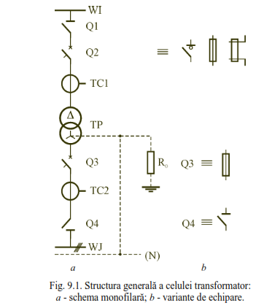

* + 1. Pe partea de MT, celula conține în primul rând separatorul de bare Q1, de MT, urmat de aparatul de protecție/comutație, de pe partea de MT, marcat prin Q2, care poate fi de unul din următoarele tipuri:
* întreruptor automat;
* separator cu rupere sub sarcină;
* siguranță de MT.

De asemenea, mai poate fi o parte de măsură în curent, reprezentată prin transformatoarele de măsură, de curent TC1.

* + 1. Pe partea de JT, protecția se asigură prin întreruptorul automat Q3 sau, la PT de puteri mai mici, prin siguranțe fuzibile. Separatorul de bare Q4 este reprezentat în schema de bază ca pentru un sistem dublu de bare, pe partea de JT, existând și alternativa (figura 9.1.b) ca sistemul de bare să fie simplu. Transformatoarele de măsură de curent TC2 furnizează aparatelor e măsură, ca ampermetre, wattmetre, contoare etc, semnale proporționale cu curenții din părțile de JT.
    2. Cu linie întreruptă este reprezentat în figură conductorul de nul, prezent în sistemul de bare WJ și legat la pământ prin rezistența *R0* a prizei de pământ, ceea ce semnifică opțiunea pentru realizarea unei rețele de alimentare, de JT, legată direct la pământ prin conductorul neutru (codificată prin prima literă T, în stabilirea codului sistemului de legare la pământ).

### Alegerea elementelor Celulei Trafo

* + 1. După cum este structurat în tabelul 9.1, acesta prezintă următoarea opțiune pentru ehciparea celulei trafo:
* pe partea de MT se prevăd separator de bare și protecție la scurtcircuit prin siguranțe fuzibile;
* pe partea de JT se echipează cu întreruptor automat, având protecția la scurtcircuit dezactivată, precum și cu separator de bare.

Dezactivarea protecției la scurtcircuit a întreruptorului automat de JT are ca scop eliminarea problemelor de selectivitate, care pot să apară la prevederea a două aparate de protecție la scurtcircuit, înseriate pe același circuit electric, chiar dacă funcționează la tensiuni diferite.

* + 1. Separatorul de bare, de MT, se alege pe baza condițiilor pentru tensiune și pentru curent:

$$U_{Qn}≥U_{ln1} [kV]$$

$$I_{Qn}≥I_{Tnp} [A]$$

În tabelul 9.2 sunt prezentate tipuri de separatoare de MT, cu caracteristicile acestora, în vederea alegerii tipului de separator de bare, de MT, care îndeplinește cele două condiții de mai sus.

Rezultă:

$$U_{Qn}≥20 [kV]$$

$$I_{Qn}≥1,96 [A]$$

Separatorul de bare de MT ales, este:

* + 1. Determinarea domeniului de valori pentru curentul nominal al fuzibilului *IFn*, de pe partea de MT a transformatorului de putere, se face în funcție de curentul nominal, primar, al acestuia *ITnp*, în baza relației:

$$I_{Fn}∈\left[1,3÷2\right]∙I_{Tnp} [A]$$

Pentru tipurile FIn și FEn, de siguranțe fuzibile, de MT, se prezintă principalele caracteristici în tabelul 9.3, din care se alege siguranța corespunzătoare, al cărei curent nominal îndeplinește condiția de mai sus.

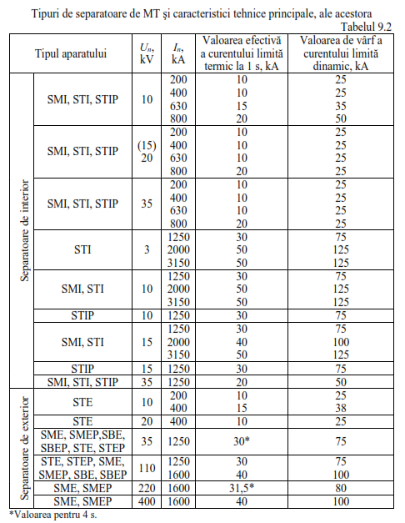

Rezultă:

$$I_{Fn}∈\left[1,3÷2\right]∙1,965=>I_{Fn}∈\left[2,555÷3,93\right] [A]$$

Siguranța fuzibilă aleasă este:

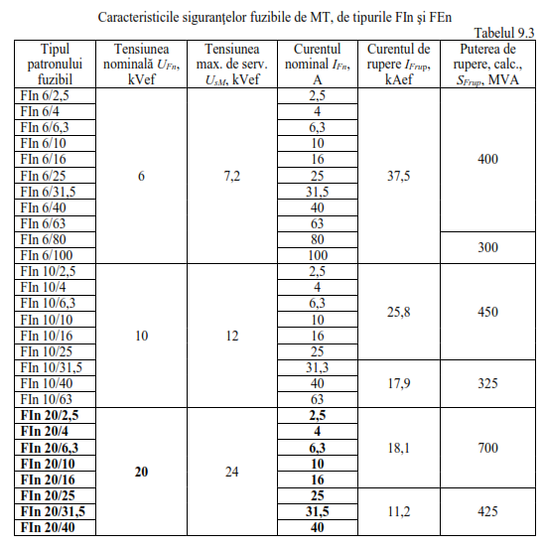

* + 1. Alegerea conductelor electrice de MT se face pe baza densității economice de curent *Jec*, astfel că se poate scrie condiția pentru secțiunea conductoarelor de forma:

$$s_{C}≥\frac{I_{Tnp}}{J_{ec}} \left[{mm}^{2}\right]$$

Rezultă:

* + 1. Datorită curentului mic pe partea de MT a transformatorului de putere, pentru conducta electrică de MT corespunde conductorul funie de Ol-Al, de secțiunea cea mai mica: 16/2,5.
    2. Trecând pe partea de JT a celulei trafo, se alege mai intâi întreruptorul automat de JT, pe baza condiției referitoare la curentul nominal *IQn2*, al acestuia:

$$I_{Qn2}≥I_{Tn2} [A]$$

În plus, deoarece din blocul declanșatoarelor sau releelor de protecție se va utiliza cel destinat protecției la suprasarcină și numai cel pentru protecția la scurtcircuit va fi dezactivat, se determină și domeniul curenților de serviciu, ai blocului de protecție:

$$I_{s}∈[\frac{1}{k_{srM}}÷\frac{1,2}{k_{srm}})\frac{I_{Tn2}}{k_{t^{0}}} [A]$$

În care valorile limită inferioară *ksrm* și *ksrM*, ale coeficientului domeniului de reglare se identifică din cataloagele fiecărui tip de întreruptor automat, luat în considerare.

Rezultă:

$$I_{Qn2}≥90,93 [A]$$

$$I_{s}∈\left[\frac{1}{1}÷\frac{1,2}{0,8}\right)\frac{90,93}{1,08}=>I_{s}∈[84,19÷126,29) [A]$$

Pentru protecția la suprasarcină a transformatorului și pentru comutație pe partea de JT a Celulei Trafo, s-a ales un întreruptor automat USOL 100, cu blocul de protecție având *Is* = 100 A (declanșatorul electromagnetic al acestuia urmează a fi dezactivat, pentru a nu dubla protecția la scurtcircuit, pe circuitul Celulei Trafo).

Pentru aceste întreruptoare, nu se dă explicit coeficientul de corecție $k_{t}^{0}$ al declanșatorului termic, în raport cu temperatura mediului ambient, însă acesta se determină cunoscând curentul de serviciu Is și valoarea reglată maximă IrtM, la temperatura considerată a mediului ambiant, fie aceasta $t_{amb}^{0}={30}^{0}C$, cu relația:

* + 1. Reglajul termic al întreruptorului de JT se argumentează cu relația:

$$I_{rt}=Min\left\{\left[\left(1÷1,2\right)I_{Tn2}\right]∩\left[\left(k_{sr min}÷k_{srM}\right)k_{t}^{0}∙I_{s}\right]\right\} [A]$$

Rezultă:

* + 1. Separatorul de bare de JT, se alege ca la coloane, dar în acest caz condiția se exprimă în raport cu curentul nominal, secundar, al transformatorului de putere:

$$I_{Qsn2}≥I_{Tn2} [A]$$

Rezultă:

* + 1. Conexiunile dintre elementele de pe partea de JT a Celulei Trafo se realizează prin conducte izolate sau cabluri de JT, în funcție de opțiunile constructive, intensitatea curentului și caracteristicile de mediu.
    2. Primele două condiții, referitoare la intensitatea maxim admisă *ICadm* în conducta electrică de JT, sunt similare celor scrise pentru un circuit de receptor:

$$I_{Cadm}≥\frac{I_{Tn2}}{a∙K} \left[A\right]$$

$$I_{Cadm}≥\frac{I_{rt}}{1,5} \left[A\right]$$

în timp ce condiția de stabilitate termică la curenții de scurtcircuit trebuie pusă în raport cu intesitatea curentului nominal al fuzibilului de pe partea de MT, prin raportarea acestuia la partea de JT, cu relația:

$$I_{Cadm}≥\frac{I_{Fn1}}{3}∙\left(\frac{U_{ln1}}{U_{ln2}}\right) \left[A\right]$$

Coeficientul *K* de corecție a condițiilor de răcire se consideră determinat pentru tipul de conductă, preconizată a fi utilizată, și pentru condițiile concrete de pozare și de mediu.

Deoarece curentul nominal secundar al transformatorului nu depășește 100 A, se consideră că nu este cazul să se recurgă la cabluri electrice de JT, interconexiunile pe partea de JT a Celulei Trafo putând fi realizate cu conducte pentru instalații fixe, tip FY. Pentru temperatura ambiantă din Celula Trafo $t_{amb}^{0}={30}^{0} C$, condiția de stabilitate termică la solicitarea de durată, conduce la valoarea:

$$I_{Cadm}≥\frac{I_{Tn2}}{a∙K}=> I_{Cadm}≥\frac{90,93}{1∙0,943}=>I_{Cadm}≥96,42 \left[A\right]$$

$$I_{Cadm}≥\frac{I_{rt}}{1,5}=>I_{Cadm}≥\frac{90,93}{1,5}=>I_{Cadm}≥60,62 \left[A\right]$$

$$I_{Cadm}≥\frac{I_{Fn1}}{3}∙\left(\frac{U_{ln1}}{U_{ln2}}\right)=> I_{Cadm}≥\frac{4}{3}∙\left(\frac{20}{0,4}\right) => I_{Cadm}≥66,66 \left[A\right]$$

Cea mai restrictivă condiție pentru curentul admisibil din conducte este:

* + 1. Se impune condiția de secțiune minima:

$$s_{C}≥s_{Cmin} \left[{mm}^{2}\right]$$

Rezultă:

* + 1. Pentru luarea în considerare a condiției de stabilitate termică, la curentul de vârf, se evaluează solicitarea prin însumarea curentului de pornire maxim IpM, cel mai mare ca valoare, evidențiat la dimensionarea coloanelor (tabelul 8.3), cu intensitatea curentului din secundarul transformatorului, când acesta funcționează la sarcina limită *Sl*(1,2), determinată la punctul 4.15, conform relației:

$$I_{ν}=I_{pM}+\frac{S_{l}(1,2)}{\sqrt{3}∙U_{ln2}} [A]$$

Rezultă:

$$I_{ν}=97,37+\frac{40,65}{\sqrt{3}∙0,4}=156,076 [A]$$

Cu această valoare se determină condiția cea mai restrictivă pentru secțiunea conductei, sub forma:

$$s_{C}≥\frac{I_{ν}}{J_{adm}} \left[{mm}^{2}\right]$$

$$s_{C}≥\frac{156,04}{35}=>s_{C}≥4,46 \left[{mm}^{2}\right]$$

Având în vedere aceste condiții și pe baza datelor din tabelul 5.9, rezultă o conductă de tip 3xFY35+FY16, care îndeplinește toate condițiile pentru a fi aleasă.

* + 1. Alegerea tuburilor de protecție: pe baza datelor din tabelul 5.9, rezultă tubul de protecție necesar de tipul IPOY 50/37,8.

### Sistemele de bare

* + 1. Sistemul de bare de MT face legătura între celulele sosire/plecare linii de MT, celula de măsură și Celulele Trafo. În cazul funcționării unui singur transformator, acesta funcționează în schemă bloc cu linia de alimentare și TGJT.
    2. Barele de MT pot fi realizate cu conductoare flexibile, sub formă de funii mono sau bimetalice, precum și cu conductoare rigide, sub formă de bare cu secțiune dreptunghiulară, rotundă, tubulară sau de alt profil.
    3. Secțiunea barelor de MT se alege pentru puterea aparentă, cerută, totală, a consumatorului alimentat prin PT considerat, astfel că acesta trebuie să suporte curentul:

$$I_{ct}=\frac{S_{c}}{\sqrt{3}∙U_{ln1}} \left[A\right]$$

Rezultă:

* + 1. Sistemul de bare de JT interconectează părțile de JT ale Celulelor Trafo, plecările de JT spre TD sau spre receptoare importante, de mare putere, care se conectează direct la TG, precum și Celula Compensare, atunci când aceasta se face pe partea de JT a PT.
    2. Barele electrice de JT se realizează din conductoare neizolate, rigide, montate pe izolatoare sau pe suporturi de izolatoare, executate din materiale incombustibile sau care nu propagă flacăra.
    3. Solicitările electrice la nivelul barelor se pun în legătură cu puterile cerute, totale, ale consumatorului, astfel că, pentru barele de JT se reiau numai condițiile cele mai restrictive, identificate în tabelul 9.1, pentru parte de JT a Celulei Trafo. Prima dintre acestea este reprezentată de solicitarea de regim permanent a barelor:

$$I_{Cadm}≥\frac{I_{c}}{a∙K} \left[A\right]$$

în care *Ic* reprezintă curentul cerut total, pe partea de JT:

$$I_{c}=\frac{S_{c}}{\sqrt{3}∙U_{ln2}} \left[A\right]$$

iar pentru coeficientul de corecție al condițiilor de răcire s-a determinat *K* = *K3* = 1,0.

Rezultă:

$$I_{c}=\frac{S_{c}}{\sqrt{3}∙U_{ln2}}=\frac{157,095}{\sqrt{3}∙0,4}=226,747 \left[A\right]$$

$$I_{Cadm}≥\frac{I_{c}}{a∙K}=> I_{Cadm}≥\frac{226,747}{1,0}=>I_{Cadm}≥226,747 \left[A\right]$$

Cea de-a doua condiție, cea mai restrictivă pentru secțiunea barelor, este reprezentată de relația:

$$s_{C}≥\frac{I_{ν}}{J_{adm}} \left[{mm}^{2}\right]$$

în care, pentru curentul de vârf se consideră expresia:

$$I_{ν}=I_{c(n-1)}+I_{pM } [A]$$

Curentul cerut total, mai puțin componenta corespunzătoare receptorului care are curentul de pornire maxim (MA de 7,5 kW, din compunerea FU-1), necesită mai întâi calculul contribuției acestui receptor la puterile cerute, totale (tabelul 1.1 și 2.1):

$$P_{c1}=P_{cu}∙\frac{P_{i1}}{P_{iu}}=2,0625∙\frac{4,743}{6,817}=1,435 [kW]$$

$$Q_{c1}=Q_{cu}∙\frac{Q_{i1}}{Q_{iu}}=3,572∙\frac{3,064}{4,629}=2,364 [kvar]$$

Având consumurile generale, de putere, din tabelul 2.1, se calculează *Ic(n-1)*:

Rezultă:

* + 1. Asociind condițiile:

$$I_{Cadm}≥\frac{I_{c}}{a∙K}=> I_{Cadm}≥\frac{226,747}{1,0}=>I_{Cadm}≥226,747 \left[A\right]$$

$$s_{C}≥\frac{I_{ν}}{J_{adm}} =>s_{C}≥\frac{I_{c\left(n-1\right)}+I_{pM }}{J_{adm}}=> s_{C}≥\frac{222,914+97,37}{35}=>s_{C}≥9,151 \left[{mm}^{2}\right]$$

se alege pentru barele de JT (conform tabelului 9.11), conductorul dreptunghiular, de cupru, cu dimensiunile 20x3 mm.

* + 1. Se raportează curentul cerut

$$I_{c}=\frac{S_{c}}{\sqrt{3}∙U_{ln2}}=\frac{112,948}{\sqrt{3}∙0,4}=226,747 \left[A\right]$$

la primar, obținându-se valoarea:

$$\frac{I_{c}}{I_{ct}}=\frac{226,747}{3,26}=69,554 \left[A\right]$$

Astfel, se aleg și barele de MT: conductor funie de Ol-Al 16/2,5.

|  |  |  |  |
| --- | --- | --- | --- |
| Tabelul 9.1. Dimensionarea coloanei generale din Celula Transformator | | | |
| Element | Mărimea sau solicitarea | Relația sau simbolul | Celula Trafo |
| 1 | 2 | 3 | 4 |
| Transformator | Pierderile active la sarcina nominală,  *kT* = 1 | $$∆P_{T}=∆P_{0}+k_{T}^{2}∙∆P_{sc} [kW]$$ | 1,6 |
| Pierderile reactive la sarcina nominală, *kT* = 1 | $$∆Q_{T}=\left(i_{0\%}+k_{T}^{2}∙u_{sc\%}\right)∙\frac{S_{Tn}}{100} [kvar]$$ | 5,607 |
| Curentul nominal primar, inclusiv pierderile în transformator [A] | $$I_{Tnp}=\frac{\sqrt{{\left(S_{Tn}∙\cos{φ_{c}+}∆P_{T}\right)}^{2}+{\left(S_{Tn}∙\sin{φ_{c}+}∆Q_{T}\right)}^{2}}}{\sqrt{3}∙U_{ln}} [A]$$ | 1,965 |
| Curentul nominal secundar [A] | $$I_{Tn2}=\frac{S_{Tn}}{\sqrt{3}∙U_{ln2}} [A]$$ | 90,933 |
| Separator MT | Solicitarea de durată | $I_{Qn1}≥I_{Tnp}$, [A] | $$I_{Qn1}≥1,965$$ |
| Tip separator MT | - | STI 20 200A |
| Siguranța fuzibilă MT | Domeniul de valori al curentului nominal al fuzibilului de MT | $I_{Fn1}∈\left[1,3÷2\right]∙I_{Tnp}$, [A] | $$I_{Fn}∈\left[2,55÷3,93\right]$$ |
| Siguranța fuzibilă aleasă | FIn sau FEn *Uln* / *IFn* | FIn 20/4 |
| Conducta electrică MT | Secțiunea minimă corespunzătoare densității economice [mm2] |  |  |
| Conducta electrică aleasă (tip conductă) | Al, Ol-Al, Cu | Ol-Al 16/2,5 |
| Întreruptor automat JT | Curentul nominal al întreruptorului | $I_{Qn2}≥I_{Tn2}$, [A] | $$I_{Qn2}≥90,933$$ |
| Întreruptorul JT ales | Ex. USOL, OROMAX | USOL 100 |
| Domeniul curentului de serviciu al blocului de protecție | $$I_{s}∈\left[\frac{1}{k_{srM}}÷\frac{1,2}{k_{srm}}\right]\frac{I_{Tn2}}{k_{t^{0}}} [A]$$ | $$I_{s}∈[84,19÷126,29)$$ |
| Curentul de serviciu ales | *Is*, [A] | 100 |
| Reglajul termic ales (protecția la scurtcircuit dezactivată) | $$I_{rt}=Min\left\{\left[\left(1÷1,2\right)I_{Tn2}\right]∩\left[\left(k_{sr min}÷k_{srM}\right)k_{t}^{0}∙I_{s}\right]\right\} [A]$$ | 90,93 |
| Element | Mărimea sau solicitarea | Relația sau simbolul | Celula Trafo |
| 1 | 2 | 3 | 4 |
| Separator JT | Solicitarea de durată | $I_{Qsn2}≥I_{Tn2}$, [A] | $I_{Qsn2}≥90,93$ 3 |
| Tip separator JT | STI 0,4 | STI 0,4/200 |
| Conducta electrică JT | Stabilitatea termică la solicitarea de durată | $$I_{Cadm}≥\frac{I_{Tn2}}{a∙K} \left[A\right]$$ | $$I_{Cadm}≥90,933$$ |
| Stabilitatea termică la curentul de suprasarcină | $$I_{Cadm}≥\frac{I_{rt}}{1,5} \left[A\right]$$ | $$I_{Cadm}≥60,62$$ |
| Stabilitatea termică la curentul de scurtcircuit | $$I_{Cadm}≥\frac{I_{Fn1}}{3}∙\left(\frac{U_{ln1}}{U_{ln2}}\right) \left[A\right]$$ | $$I_{Cadm}≥66,66$$ |
| Secțiunea minimă admisă | $$s_{C}≥s_{min} \left[{mm}^{2}\right]$$ | $$s_{C}≥2,5$$ |
| Stabilitatea termică la *Iν* |  |  |
| Conducta electrică aleasă | (FY; AFY; Cablu el. JT) | $$4∙FY45$$ |

## Bateria de condensatoare centralizată

### Structura și dimensionarea bateriei

* + 1. Compensarea centralizată, la PT, a puterii reactive se realizează prin prevederea unor celule de compensare, în JT sau MT. O configurație posibilă pentru aceste celule este prezentată în figura 10.1, în opțiunea JT, prevăzută cu o treaptă fixă C0 și trei trepte comutabile C1 ÷ C3, care pot fi de valori egale sau diferite.

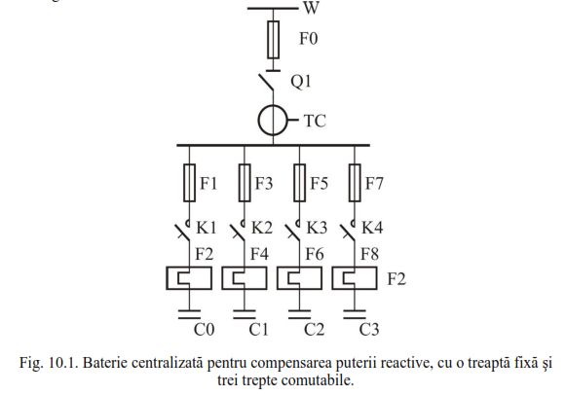

* + 1. Circuitul comun (coloana) se prevede cu protecție, comutație și măsură, iar circuitele individuale ale treptelor bateriei de condensatoare se prevăd cu protecție și comutație.
    2. Puterea reactivă totală *QBc* a bateriei de condensatoare se determină cu relația:

$$Q_{Bc}>\frac{P_{c}∙\left(tg φ_{nat}-tg φ_{N}\right)}{1+p_{c}∙tg φ_{N}} \left[kvar\right]$$

în care:

* *Pc* este puterea cerută totală a consumatorului, la nivelul de tensiune la care se face compensarea puterii reactive, la factorul de putere neutral, căruia îi corespunde *tg φnat*;
* *pc* sunt pierderile specifice în condensatoarele de putere. În lipsa unor date concrete, se poate considera $p_{c}=3∙{10}^{-3} [kW/kvar]$;
* *tg φN* este tangenta unghiului corespunzătoare factorului de putere, până la care se face compensarea puterii reactive, egal de obicei cu cel neutral, *cos φN* = 0,92, pentru care *tg φN* = 0,426.

Rezultă:

* + 1. Treapta fixă a bateriei de condensatoare se alege conform relației:

$$Q_{c0}<0,2∙S_{Tn} \left[kvar\right]$$

ceea ce ar trebui să reprezinte cel mult 90% din puterea reactivă, la mersul în gol, a unui singur transformator.

* + 1. Alegerea tipului de condensator se face pe baza datelor caracteristice din tabelul 10.1, principalele condiții fiind ca acesta să poată suporta în funcționare continuă o tensiune cu 10% mai mare decât tensiunea nominală a rețelei *Ur*, iar condensatoarele să fie de tip trifazat:

$$U_{cn}≥1,1∙U_{r}; m=3$$

tensiunea rețelei putând fi *Uln*, dacă se utilizează conexiunea triunghi, sau *Ur* = *Ufn*, dacă legarea condensatoarelor se face în stea.

Se aleg cu precădere condensatoare cu dielectric impregnat cu ulei electroizolant, biodegradabil.

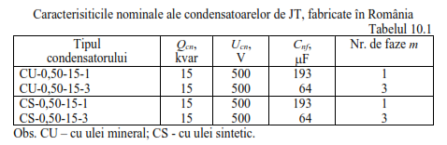

Astfel, se alege condensatorul CS-0,5-15-3.

* + 1. Puterea reactivă, reală, a unui condensator, care funcționează la o tensiune a rețelei *Ur*diferită de cea nominală *Ucn* a acestuia, este dată de relația:

$$Q_{cr}=Q_{cn}∙{\left(\frac{U_{r}}{U_{cn}}\right)}^{2} \left[kvar\right]$$

ceea ce conduce la observația că mărimea fizică, ce rămâne constantă, atunci când condensatorul funcționează la diferite tensiuni, este capacitatea (nominală) a acestuia.

Condensatorul CS-0,5-15-3 are puterea reactivă, la tensiunea nominală a rețelei, valoarea:

* + 1. Numărul total de condensatoare ale bateriei se determină cu relația:

$$n_{Bc}=\left[\frac{Q_{Bc}}{Q_{cr}}\right]$$

parantezele drepte având semnificația de parte întreagă, precum și numărul de condensatoare incluse în treapta fixă:

$$n_{Bc0}=\left[\frac{Q_{c0}}{Q_{cr}}\right]$$

Rezultă:

$$n_{Bc}=\left[\frac{Q_{Bc}}{Q_{cr}}\right]=\left[\frac{58,885}{9,6}\right]=6$$

din care, pentru treapta fixă, se repartizează numărul de condensatoare:

* + 1. Diferența dintre numărul total *nBc* de condensatoare și numărul de condensatoare alocate treptei fixe *nBc0* se repartizează pe un număr de trepte $n_{BT}∈\left\{3, 4, 5\right\}$, de obice inegale, pentru a mări flexibilitatea bateriei de condensatoare, în ceea ce privește puterea reactivă compensată.

Ponderile treptelor comutabile ale bateriei de condensatoare pot fi proporționale cu numerele {1, 2, 2} sau {1, 2, 4}, în cazul a trei trepte sau cu numerele {1, 2, 2, 4, 4}, în cazul a cinci trepte, ceea ce mărește numărul de combinații posibile.

* + 1. Se alege o baterie de condensatoare automatizată, cu trei trepte comutabile, având următoarea structură:
* trei treapte comutabile, fiecare cu câte un condensator;
  + 1. Bateriile de condensatoare se instalează, de regulă, în încăperi separate, de categoria BA5(EE), pe stelaje metalice sau în dulapuri speciale. În încăperile unde sunt montate baterii de condensatoare, se asigură menținerea condițiilor de temperatură și de umiditate indicate de producătorul condensatoarelor. Prin măsuri de protecție corespunzătoare, bateriile de condensatoare trebuie ferite de apă, praf, agenți corozivi, căldură, foc, lovituri sau vibrații.
    2. În cazul consumatorilor alimentați prin PT proprii, având prevăzute baterii de condensatoare centralizate, se interzice funcționarea în gol a transformatorului, cu bacteria de condensatoare conectată (total).

### Alegerea elementelor bateriei

* + 1. Curentul de linie al treptei *j* a bateriei de condensatoare, independent de conexiune utilizată, este dat de relația:

$$I_{lcj}=\frac{Q_{cj}}{\sqrt{3}∙U_{ln}}=\frac{n_{cj}∙Q_{cr}}{\sqrt{3}∙U_{ln}} \left[kvar\right]$$

în care *Qcj* este puterea reactivă a treptei *j*, având *ncj*condensatoare, la tensiunea nominală a rețelei.

Curentul de linie al treptei cu un singur condensator este:

$$I_{lc1}=\frac{Q_{cr}}{\sqrt{3}∙U_{ln}}=\frac{9600}{\sqrt{3}∙400}=13,85 \left[A\right]$$

iar pentru două condensatoare –

* + 1. Amplitudinea curentului de conectare a treptei *j* se determină cu relația:

$$I_{Mccj}=\sqrt{2}∙I_{lcj}∙\left(1+\sqrt{\frac{S_{sc}}{Q_{cj}}}\right) \left[A\right]$$

iar dacă valoarea obținută este mai mare decât (10*Ilcj*), atunci se recomandă adoptarea pentru *IMccj*a valorii:

$$I_{Mccj}=10∙I_{lcj} \left[A\right]$$

Amplitudinea curentului de conectare, pentru treapta cu un condensator, dacă puterea de scurtcircuit este *Sc* = 3,7 MVA, are valoarea:

$$I_{Mcc1}=\sqrt{2}∙I_{lc1}∙\left(1+\sqrt{\frac{S_{sc}}{Q_{cj}}}\right)=\sqrt{2}∙13,85∙\left(1+\sqrt{\frac{3700}{9,6}}\right)=405,57 \left[A\right]$$

$$I_{Mcc2}=\sqrt{2}∙I_{lc2}∙\left(1+\sqrt{\frac{S_{sc}}{Q_{cj}}}\right)=\sqrt{2}∙13,85∙\left(1+\sqrt{\frac{3700}{9,6}}\right)=808,233 \left[A\right]$$

Deoarece aceste valori au rezultat mai mari decât 10 ori curentul de linie al treptelor respective, se consideră că, datorită efectului limitativ al reactanțelor de regim tranzitoriu, ale liniilor, valorile de calcul ale amplitudinilor curenților de conectare sunt:

* + 1. Curentul de serviciu *Ist* al releelor termice, pentru protecția condensatoarelor împotriva curenților de suprasarcină, se alege din condiția:

$$I_{st}∈\left[\frac{1,3∙I_{lc}}{k_{srM}∙k_{t}^{0}}÷\frac{1,3∙I_{lc}}{k_{srmin}∙k_{t}^{0}}\right] [A]$$

astfel încât după alegerea curentului de serviciu, dintre valorile posibile, se efectuează reglajul releului termic cât mai apropiat de valoarea:

* + 1. Curentul de serviciu *Ist1* al releului termic, pentru protecția la suprasarcină a treptei cu un singur condensator, aparține domeniului definit de relația $(k_{t}^{0}=1,05, pentru t_{amb}^{0}={30}^{0}C)$:

$$I_{st1}∈\left[\frac{1,3∙I_{lc1}}{k_{srM}∙k_{t}^{0}}÷\frac{1,3∙I_{lc1}}{k_{srmin}∙k_{t}^{0}}\right]=> I_{st1}∈\left[\frac{1,3∙13,85}{1∙1,05}÷\frac{1,3∙13,85}{0,6∙1,05}\right] [A]$$

$$I_{st1}∈\left[17,15÷28,57\right] [A]$$

Se alege releul termic conform tabelului 5.2:

$$TSA32, I_{st1}=20 [A]$$

Reglajul releului termic se efectuează la valoarea:

$$I_{rt1}=0,9∙20∙1,05=18,9 [A]$$

care este destul de apropiată de condiția:

$$I_{rt1}=1,3∙I_{lc1}=1,3∙13,85=18 [A]$$

Pentru treapta cu două condensatoare, domeniul curentului de serviciu al releului

termic se obţine:

$$I_{st2}∈\left[34,3÷57,2\right] [A]$$

astfel că $I_{st2}$ = 40 A (TSA 63) este unica soluţie, iar reglajul releului termic se efectuează la

valoarea:

$$I_{rt2}=0,85*40*1,05=35,7 [A]$$

acceptabilă pentru dezideratul reglării cât mai apropiat de valoarea

$$I_{rt2}=1,3*27,7=36 [A]$$

Contactorul ales (rel. 10.12), pentru treapta cu un condensator, este TCA 32, iar

pentru treapta cu două condensatoare – TCA 40.

* + 1. Contactorul pentru comutația treptelor bateriei de condensatoare trebuie să aibă curentul nominal conform relației:

$$I_{kn}≥1,4∙I_{lc} [A]$$

Pentru treapta cu un condensator:

$$I_{k1}≥1,4∙I_{lc1}=>I_{k1}≥1,4∙13,85=> I_{k1}≥19,39 [A]$$

Conform tabelului 5.6, contactorul necesar pentru treapta cu un condensator este TCA 25A.

* + 1. Siguranța fuzibilă pentru protecția la scurtcircuit a unei trepte a bateriei de condensatoare se alege în baza setului de condiții, după cum urmează:

$$I_{Fn}≥I_{lc} pentru SF rapidă sau I_{Fn}≥1,8∙I_{lc} pentru SF lentă$$

$$I_{Fn}≥\frac{I_{Mcc}}{2,5}$$

$$I_{Fn}≥K_{tf}∙I_{rt}$$

în care $K_{tf}∈\left\{{2,5}_{MPR} ; 3_{med PR}\right\}$ reprezintă factorul de multiplicare, asigurând selectivitatea protecției dintre releul termic și siguranța fuzibilă, după cum aceasta din urmă este de tip cu mare, respectiv cu medie putere de rupere.

Siguranța fuzibilă pentru circuitul treptei cu un singur condensator, se alege pe baza condițiilor anterioare, pentru opțiunea de SF cu caracteristică rapidă:

$$I_{Fn1}≥I_{lc1}=> I_{Fn1}≥13,85 \left[A\right]$$

$$I_{Fn1}≥\frac{I_{Mcc1}}{2,5}=>I_{Fn1}≥\frac{138,5}{2,5}=>I_{Fn1}≥\frac{138,5}{2,5}=>I_{Fn1}≥55,4 [A]$$

$$I_{Fn1}≥K_{tf}∙I_{rt1}=>I_{Fn1}≥3∙18,9=>I_{Fn1}≥56,7 [A]$$

Cea mai restrictivă condiție pentru siguranța fuzibilă:

$$I_{Cadm}≥56,7 \left[A\right]$$

Se alege siguranța fuzibilă de tipul:

$$LFi 63/63$$

Siguranța fuzibilă pentru protecția la scurtcircuit a treptei cu două condensatoare rezultă in mod similar:

$$I_{Fn2}≥I_{lc2} pentru SF rapidă sau I_{Fn}≥27,7 pentru SF lentă$$

$$I_{Fn}≥\frac{277}{2,5}=111 [A]$$

$$I_{Fn}≥K_{tf}∙107,1 [A]$$

astfel că se alege siguranţa LFi 200/125.

* + 1. Conductele electrice pentru circuitele treptelor bateriei de condensatoare se aleg pe baza unor condiții similare cu cele de la instalațiile electrice de forță, dintre care unele se referă la intensitatea de curent admisă, iar altele la secțiunea conductoarelor:

$$I_{Cadm}≥\frac{1,4∙I_{lc}}{K} \left[A\right]$$

$$I_{Cadm}≥\frac{I_{rt}}{1,5} \left[A\right]$$

$$I_{Cadm}≥\frac{I_{Fn}}{3} \left[A\right]$$

$$s≥s_{min} \left[{mm}^{2}\right]$$

$$s≥\frac{I_{Mcc}}{J_{adm}} \left[{mm}^{2}\right]$$

cu aceleași semnificații ale mărimilor de calcul, ca la instalațiile electrice de forță.

Ansamblul de condiții pentru conducta electrică, a circuitului treptei cu un singur condensator, reuneșe următoarele inegalități:

$$I_{Cadm}≥\frac{1,4∙I_{lc}}{K}=>I_{Cadm}≥\frac{1,4∙13,85}{0,943}=>I_{Cadm}≥20,56 \left[A\right]$$

$$I_{Cadm}≥\frac{I_{rt}}{1,5}=>I_{Cadm}≥\frac{18,9}{1,5} =>I_{Cadm}≥12,6 \left[A\right]$$

$$I_{Cadm}≥\frac{I_{Fn}}{3}=>I_{Cadm}≥\frac{63}{3}=> I_{Cadm}≥21 \left[A\right]$$

$$s≥s_{min}=>s≥1,5 \left[{mm}^{2}\right]$$

$$s≥\frac{I_{Mcc}}{J_{adm}}=> s≥\frac{138,5}{35}=>s≥3,95 \left[{mm}^{2}\right]$$

Pe baza acestor condiții, se alege conducta electrică FY4 mm2.

Procedând la fel pentru circuitul treptei cu două condensatoare:

$$I_{Cadm}≥\frac{1,4∙I_{lc}}{K}=>I_{Cadm}≥\frac{1,4∙27,7}{0,943}=>I_{Cadm}≥36,041 \left[A\right]$$

$$I_{Cadm}≥\frac{I_{rt}}{1,5}=>I_{Cadm}≥\frac{35,7}{1,5} =>I_{Cadm}≥23,8 \left[A\right]$$

$$I_{Cadm}≥\frac{I_{Fn}}{3}=>I_{Cadm}≥\frac{125}{3}=> I_{Cadm}≥41,7 \left[A\right]$$

$$s≥s_{min}=>s≥1,5 \left[{mm}^{2}\right]$$

$$s≥\frac{I_{Mcc}}{J_{adm}}=> s≥\frac{277}{35}=>s≥7,9 \left[{mm}^{2}\right]$$

Pe baza acestor condiții, se alege conducta electrică FY10 mm2.

* + 1. Pentru coloana de alimentare a tabloului de compensare (TC), de pe care pleacă circuitele pentru fiecare din treptele bateriei de condensatoare, se ia în considerare o echipare cu siguranțe fuzibile, la capătul amonte (TG) și cu separator, la capătul aval.
 $$I_{lBc}=4*I_{lc1}=4*13,85=55,4 \left[A\right]$$

 $$I_{McTM}=I_{Mcc2}=277,7 \left[A\right]$$

 $$I_{lc(n-1)}=3*I_{lc1}=3*13,85=41,55 \left[A\right]$$

 $$I_{FnTM}=125 \left[A\right]$$

2. Siguranța fuzibilă de pe coloana TC se alege pe baza următorului ansamblu de condiții:

$$I_{Fn}≥I_{lBc} \left[A\right]$$

$$I_{Fn}≥\frac{I_{McTM}}{2,5}+I_{lc(n-1)} \left[A\right]$$

$$I_{Fn}≥1,5625∙I_{FnTM} \left[A\right]$$

în care:

* *IlBc* reprezintă curentul de linie al întregii baterii de condensatoare;
* *IMcTM* este curentul maxim de conectare al treptei celei mai mari a bateriei;
* *Ilc(n-1)* este curentul de linie al celorlalte (n-1) trepte, inclusiv cea fixă;
* *IFnTM* este curentul nominal al celui mai mare fuzibil, dintre cele prevăzute pe circuitele bateriei.

În cazul în care pentru protecția coloanei care alimentează TC al bateriei comutabile în trepte, se utilizează siguranțe fuzibile având o caracteristică lentă de rupere, atunci în locul condiției $I_{Fn}≥I_{lBc}$, pentru curentul nominal al fuzibilului se consideră condiția:

$$I_{Fn}≥1,6∙I_{lBc} \left[A\right]$$

Siguranța fuzibilă de pe coloana TC trebuie să aibă un curent nominal, care să îndeplinească următoarele inegalități:

$$I_{Fn}≥I_{lBc}=> I_{Fn}≥55,4 \left[A\right]$$

$$I_{Fn}≥\frac{I_{McTM}}{2,5}+I_{lc\left(n-1\right)}=> I_{Fn}≥\frac{277,7}{2,5}+41,55= 152,63 \left[A\right]$$

$$I_{Fn}≥1,5625∙I_{FnTM}=>I_{Fn}≥1,5625∙125=> I_{Fn}≥195,3 \left[A\right]$$

Se alege siguranța fuzibilă de tipul:

* + 1. Separatorul de pe intrarea TC se alege pe baza condiției:

$$I_{Qn}≥I_{lBc} \left[A\right]$$

Rezultă:

$$I_{Qn}≥I_{lBc} =13,85\left[A\right]$$

Se alege întrerupătorul tripolar cu pârghie ITP 100/63.

* + 1. Conducta electrică, din compunerea coloanei de alimentare a TC, se alege pe baza următorului set de condiții:

$$I_{Cadm}≥\frac{1,4∙I_{lBc}}{K} \left[A\right]$$

$$I_{Cadm}≥\frac{I_{Fn}}{3} \left[A\right]$$

$$s≥s_{min} \left[{mm}^{2}\right]$$

$$s≥\frac{I_{McTM}+I_{lc(n-1)}}{J_{adm}} \left[{mm}^{2}\right]$$

Rezultă:

$$I_{Cadm}≥\frac{1,4∙I_{lBc}}{K}=>I_{Cadm}≥\frac{1,4∙13,85}{K}=18,02 \left[A\right]$$

$$I_{Cadm}≥\frac{I_{Fn}}{3}=>I_{Cadm}≥\frac{200}{3} =66,7\left[A\right]$$

$$s≥s_{min}=>s≥2,5 \left[{mm}^{2}\right]$$

$$s≥\frac{I_{McTM}+I_{lc\left(n-1\right)}}{J_{adm}}=>s≥\frac{277,7+44,5}{35}=9.206\left[{mm}^{2}\right]$$

Se alege conducta electrică: 4FY25 mm2

* + 1. Bateriile de condensatoare se prevăd cu dispozitive de descărcare automate sau manual, cu rezistențe de descărcare, astfel alese încât tensiunea reziduală la bornele acesteia să scadă sub 42 V, după cel mult 1 minut de la deconectarea bateriei sau a oricăreia dintre treptele acesteia, de la rețea. Bateriile de condensatoare cu trepte comutabile se prevăd cu dispozitive de descărcare cuplate automat, în momentul deconectării de la rețea.
    2. Alegerea valorii rezistenței de descărcare se face pe baza relației:

$$R_{R}≤\frac{t_{d}}{χ∙C∙ln\left(\frac{U_{0}}{U_{adm}}\right)} \left[Ω\right]$$

în care:

* *td* reprezintă timpul de descărcare, în s;
* $χ∈\left\{\frac{1}{3};1;3 \right\}$ este un factor care ține seama de conexiunea concretă condensatoare-rezistențe. Acest factor se ia *χ* = 1/3, dacă rezistoarele sunt conectate în triunghi la bornele condensatoarelor montate în stea, *χ* = 1 pentru cazurile în care rezistoarele sunt cuplate în paralel cu condensatoarele conectate în triunghi sau dacă atât condensatoarele, cât și rezistoarele sunt conectate în stea și *χ* = 3 dacă rezistoarele de descărcare, conectate în stea, sunt cuplate la bornele condensatoarelor, conectate în triunghi;
* *U0*este tensiunea remanentă, inițială, adică tensiunea la bornele treptei bateriei de condensatoare cu capacitatea *C*, în momentul deconectării acesteia de la rețea;
* *Uadm* este tensiunea maxim admisă pentru tipul de baterie (JT sau MT), considerat.

După determinarea valorii maxime a rezistenței de descărcare, se alege o valoare a rezistenței de descărcare din seria de valori nominale, care să îndeplinească inegalitatea respectivă. Dacă se consideră seria de valori E12 (cu toleranța ±10%), atunci pentru *RR* se pot avea în vedere multipli sau submultiple ai următoarelor valori:

$$R_{E12}∈\left\{1,0;1,2;1,5;1,8;2,2;2,7;3,3;3,9;4,5;5,6;6,8;8,2\right\} \left[Ω\right]$$

Pentru cazul unei trepte de baterie de condensatoare cu capacitatea C = 64 μF, de JT, cu conexiune triunghi, la care se conectează în paralel cu fiecare condensator un resistor de descărcare, rezultă pentru rezistența de descărcare:

$$R_{R}≤\frac{60}{1∙64∙{10}^{-6}∙ln\left(\frac{{\sqrt{2}∙400}_{0}}{42}\right)}=>R_{R}≤360525,82 \left[Ω\right]=>R_{R}≤360,52 \left[kΩ\right]$$

Astfel, din seria E12 se alege valoarea nominală:

* + 1. După alegerea valorii normalizate *RRn*a rezistenței de descărcare, se calculează puterea disipată minimă la care trebuie aceasta să corespundă:

$$P_{Rd}≥\frac{U_{R}^{2}}{R_{Rn}} \left[W\right]$$

în care *UR*reprezintă valoarea efectivă a tensiunii la bornele rezistorului de descărcare, în funcție de conexiunea utilizată. Puterea disipată se definitivează prin alegerea unei valori imediat superioare celei determinate cu relația anterioară, din seria de puteri disipate nominale (STAS 6838):

$$P_{Rn}∈\left\{0,05;0,1;0,125;0,25;0,5;1;2;3;4;5;6;7;8;9;10;16;25;40;…;500\right\} \left[W\right]$$

Puterea disipată minimă a rezistorului de descărcare:

$$P_{Rd}≥\frac{{400}^{2}}{330∙{10}^{3}}=0,485 \left[W\right]$$

Astfel, se alege: *PRn* = 0,5 W

## 11.Pierderi de tensiune

### Parametrii rețelei

* + 1. Pierderile de tensiune se determină pentru puterea cerută, pe traseul cel mai lung și mai încărcat dintre TG, respectiv cofretul de branșament sau contorul, la clădirile de locuit, și receptorul electric cel mai îndepărtat.
    2. Pentru calculul parametrilor electrici *RL*și *XL* ai liniilor electrice de JT, având secțiunile *sC*, în mm2 și lungimile *lC*, în km, se recomandă relațiile:

$$R_{L(Cu)}=\frac{17,9∙{10}^{3}}{s_{C}}∙l_{C} \left[mΩ\right]$$

pentru cazul conductoarelor din cupru, iar pentru conductoare din aluminiu:

* + 1. Fabricanții de conducte electrice indică, cel mai frecvent, parametrii electrici, specifici lineici ai acestora și anume:
* *R0*– rezistența specifică, pe unitatea de lungime a conductei, în mΩ/km;
* *X0* – reactanța specific, pe unitatea de lungime a conductei, în mΩ/km.

Pe baza unor asemenea date concrete, rezistența electrică a liniei se determină cu relația:

$$R_{L}=R_{0}∙l_{C} \left[mΩ\right]$$

iar reactanța liniei:

$$X_{L}=X_{0}∙l_{C} \left[mΩ\right]$$

În tabelul 11.1 sunt indicate relații de calcul simplificate pentru determinarea parametrilor electrici ai liniilor electrice de JT.

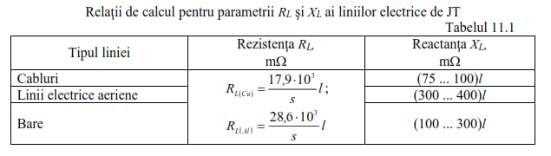

* + 1. Reactanța inductivă, specifică, a cablurilor poate fi determinate, dacă se cunosc datele constructive ale cablului, în baza relației:

$$X_{0}=0,1445∙lg\frac{d_{m}}{r} \left[Ω/km\right]$$

în care:

* *dm* este distanța medie geometrică, între faze, în cm;
* *r* este raza unui conductor, în cm.
  + 1. Calea de alimentare aleasă pentru calculul verificării instalației de distribuție de JT, la pierderile de tensiune, se compune din următoarele tronsoane:
* coloana de alimentare a tabloului de distribuție TD2, acesta fiind mai încărcat decât TD1.
* circuitul de alimentare a utilajului EU1 (mașină de găurit FU-1), acesta fiind relativ încărcat, mai îndepărtat și are în componență receptorul căruia îi corespunde curentul de pornire maxim *IpM*, al consumatorului.
  + 1. Circuitul de utilaj, al mașinii de găurit FU -1 este realizat cu conducte 4FY4 și are lungimea *lCu*= 16,5 m, astfel că parametrii electrici ai acestuia au următoarele valori:

$$R_{L}=\frac{17,9∙{10}^{3}}{s_{C}}∙l_{C}=\frac{17,9∙{10}^{3}}{4}∙0,0165=73,838 \left[mΩ\right]$$

$$X_{L}=X_{0}∙l_{c}=200∙0,0165=3,3 \left[mΩ\right]$$

### Determinaerea pierderilor de tensiune

* + 1. Calculul pierderilor de tensiune se face pe tronsoanele rețelei, acestea putând fi circuite de receptor, circuite de utilaj, coloane și chiar bare, pentru puterile cerute, determinate pe fiecare tronson în parte.
    2. Pentru linii electrice radiale, cu sarcini concentrate la capăt, de valoarea puterilor cerute, pierderile de tensiune se determină pentru regimul permanent, cu următoarele relații:
* pentru linii electrice trifazate:
$${∆U}_{\%}=\frac{R_{L}∙P_{c}+X_{L}∙Q_{c}}{U_{n}^{2}}∙100 \left[\%\right]$$

* pentru linii electrice monofazate:
$${∆U}_{\%}=\frac{R_{L}∙P_{c}+X_{L}∙Q_{c}}{U_{n}^{2}}∙200 \left[\%\right]$$

* pentru o linie de curent continuu:
  + 1. Pierderea de tensiune totală, pe o direcție de distribuție, se obține prin însumarea pierderilor parțiale de pe diferite tronsoane.
    2. Cunoscând puterile cerute, la nivelul utilajului EU1, care este o mașină de găurit FU1 (tabelul 1.4) și anume *Pc* = 2,35 kW; *Qc* = 4,07 kvar, se calculează pierderea de tensiune pe circuitul de utilaj, în regim permanent:
 $${{(∆U}_{\%})}_{u}=\frac{R_{L}∙P_{c}+X_{L}∙Q_{c}}{U_{n}^{2}}∙100=\frac{73,838∙2,35+3,3∙4,07}{{400}^{2}}∙100=0,117 \left[\%\right]$$

   3. Parametrii coloanei care alimentează TD2, realizată din conducte FY31 și de lungime *lC*= 13,23 m, sunt următorii:
 $$R_{L}=\frac{17,9∙{10}^{3}}{s_{C}}∙l_{C}=\frac{17,9∙{10}^{3}}{31}∙0,0132=7,622 \left[mΩ\right]$$

 $$X_{L}=X_{0}∙l_{c}=200∙0,0132=2,64 \left[mΩ\right]$$

  4. Pierderea de tensiune pe coloana de la TG, la TD2, care transportă puterile *Pc* = 65,429 kW; *Qc* = 66,138 kvar, rezultă la valoarea:
 $${{(∆U}_{\%})}_{D}=\frac{R_{L}∙P_{c}+X_{L}∙Q_{c}}{U_{n}^{2}}∙100=\frac{7,622∙65,429+2,64∙66,138}{{400}^{2}}∙100=0,42 \left[\%\right]$$

   5. Pierderea de tensiune totală, pe o direcție de distribuție, se obține prin însumarea pierderilor parțiale de pe diferitele tronsoane.

Astfel, pierderea totală de tensiune se obține prin însumarea celor două componente determinate cu relațiile anterioare:

* + 1. În regim de pornire, pentru pierderea de tensiune la nivel de circuit de receptor, se utilizează relațiile:
* pentru circuite trifazate:

$${∆U}_{p\%}=\frac{100∙{λ∙P}_{n}∙R_{L}}{U_{ln}^{2}} \left[\%\right]$$

unde *λ*reprezintă curentul relative de pornire, al motorului electric, cu puterea nominală *Pn*;

* pentru circuite monofazate:

$${∆U}_{p\%}=\frac{200∙{λ∙P}_{n}∙R_{L}}{U_{ln}^{2}} \left[\%\right]$$

Piederea de tensiune pe circuitul de utilaj se calculează ca pentru coloane:

* + 1. Aplicând aceleași relații pentru coloana de alimentare a lui TD2, se determină pierderea de tensiune pe aceasta, în regim de curent de vârf. Pentru aceasta, se calculează mai întâi puterea la pornire, de pe coloană, recurgând la datele din tabelul 8.1:

$$P_{p}=\frac{{λ∙P}_{nM}}{η_{nM}}+P_{c(n-1)}= \frac{6,5∙7.5}{0,86}+65,429=122,115 [kW]$$

Piederea de tensiune pe coloana tabloului TD2 devine:

* + 1. Pierderea totală de tensiune, în regim de pornire, se evaluează prin însumarea rezultatelor obținute:

$${{(∆U}_{p\%})}_{t}={{(∆U}_{p\%})}_{u}+{{(∆U}_{p\%})}_{D}=2,81+5,79=8,6 \left[\%\right]$$